**PERBANDINGAN AKURASI *RANDOM FOREST* DAN *K- NEAREST NEIGHBORS* (KNN) PADA STUDI KASUS KELULUSAN MAHASISWA FAKULTAS TEKNIK**

**SKRIPSI**

Diajukan Sebagai Salah Syarat untuk Mendapatkan Gelar Sarjana Komputer (S.Kom) Program Studi Informatika



**RINA PERMATA SARI**

**105841105920**

**PROGRAM STUDI INFORMATIKA**

**FAKULTAS TEKNIK**

**UNIVERSITAS MUHAMMADIYAH MAKASSAR**

**2024**

# ABSTRAK

Kelulusan mahasiswa yang tepat waktu dapat memberikan banyak manfaat, tidak hanya bagi mahasiswa, tetapi juga bagi universitas itu sendiri. Karena kelulusan merupakan penilaian dalam proses akreditasi perguruan tinggi, maka dengan lulusnya mahasiswa tepat waktu tentu akan membantu dalam penilaian akreditasi perguruan tinggi. Disisi lain, mahasiswa yang lulus tepat waktu diuntungkan karena tidak membayar uang kuliah tambahan semester lagi. Pada penelitian ini teknik yang digunakan adalah data mining.

Penelitian ini bertujuan untuk melakukan *studi komparatif* antara dua metode pemodelan data, yaitu *Random Forest* dan *K-Nearest Neigbors* (KNN). Metode *Random Forest* merupakan algoritma yang digunakan untuk klasifikasi dalam *machine learning* dan *data mining,* yang memiliki kelebihan dapat mengatasii *noise* dan *missing value* serta dapat mengatasi data dalam jumlah besar. Sedangkan *K-Nearest Neighbors* (KNN) juga termasuk metode klasifikasi yang merupakan salah satu algoritma *supervised,* yang mampu diaplikasikan terhadap sejumlah data *training* yang banyak maupun sedikit, dan juga pengoperasiannya lebih mudah, efektif dan gampang untuk dipahami. Hasil eksperimen menggunakan algoritma *Random Forest* maka dihasilkan tingkat akurasi 100% dengan pembagian data 90:10, 80:20 dan 70:30. Sedangkan untuk penggunaan *algoritma K-Nearest Neighbors* dihasilkan 96,42% untuk pembagian data 90:10, untuk pembagian data 80:20 menghasilkan tingkat akurasi sebesar 96,42%, dan pembagian data dengan rasio 70:30 menghasilkan akurasi 95,91%. Dengan demikian hasil menunjukkan bahwa *algoritma* *Random Forest* lebih akurat dibanding dengan *K-Nearest Neighbors* dalam menentukan tingkat kelulusan mahasiswa fakultas teknik program studi pengairan.

**Kata Kunci:** Prediksi Kelulusan, *Data Mining*, Akurasi, *Random Forest, K-Nearest Neigborst, Klasifikasi.*

# ABSTRACT

*Graduating on time can bring numerous benefits, not only for the students but also for the university itself. Since graduation rates are a factor in the accreditation process for higher education institutions, students graduating on time can positively impact the university's accreditation evaluation. On the other hand, students who graduate on time benefit by avoiding additional semester tuition fees. In this research, data mining techniques are utilized.*

*This study aims to conduct a comparative analysis between two data modeling methods, namely Random Forest and K-Nearest Neighbors (KNN). The Random Forest method is an algorithm used for classification in machine learning and data mining, with the advantage of handling noise and missing values and being able to process large amounts of data. K-Nearest Neighbors (KNN), on the other hand, is also a classification method and a supervised algorithm that can be applied to both large and small training datasets. It is also easier to operate, effective, and easy to understand. The experimental results using the Random Forest algorithm showed an accuracy rate of 100% with data splits of 90:10, 80:20, and 70:30. Meanwhile, the K-Nearest Neighbors algorithm produced an accuracy rate of 96.42% for a 90:10 data split, 96.42% for an 80:20 data split, and 95.91% for a 70:30 data split. Thus, the results indicate that the Random Forest algorithm is more accurate than K-Nearest Neighbors in determining the graduation rates of students in the water resources engineering program.*

***Keywords:*** *Graduation Prediction, Data Mining, Accuracy, Random Forest, K-Nearest Neighbors, Classification.*

# KATA PENGANTAR

***Assalamu’alaikum Warahmatullahi Wabarakatuh***

Segala puji bagi Allah Subhanallahu Wa Ta’ala atas limpahan Rahmat dan Karunia-Nya, serta kesabaran dalam mempermudah jalan sehingga penulis dapat menyelesaikan penyusunan Laporan Tugas Akhir ini yang berjudul “**Perbandingan Akurasi Random Forest dan K-Nearest Neighbor (KNN) pada Studi Kasus Kelulusan Mahasiswa Fakultas Teknik”.** Salawat beserta salam senantiasa penulis panjatkan kepada Nabi Muhammad SAW, yang telah membawa kita dari zaman jahiliah menuju zaman yang serba modern seperti yang telah kita rasakan saat ini.

Dalam penyusunan Tugas Akhir ini penulis banyak menerima bimbingan, arahan, motivasi, serta dibantu oleh berbagai pihak, baik langsung maupun tidak langsung. Penulis ingin menyampaikan rasa hormat dan terima kasih kepada :

1. Kedua orang tua yang selalu memberikan dukungan baik berupa moral, materi, dan spiritual agar terselesaikannya penulisan skripsi ini.
2. Ibu **Dr.Ir.Hj Nurnawati, S.T., M.T., I.P.M,** selaku Dekan Fakultas Teknik universitas Muhammadiyah Makassar.
3. Bapak **Muh. Syafa’at S Kuba, S.T., M.T,** selaku Wakil Dekan Fakultas Teknik Universitas Muhammadiyah Makassar.
4. Bapak **Muhyiddin AM Hayat S.Kom., M.T,** selaku Ketua Program Studi Informatikan Fakultas Teknik Universitas Muhammadiyah Makassar.
5. Bapak **Fachrim Irhamna Rachman S.Kom., M.T,** selaku Dosen Pembimbing 1 yang telah memberikan arahan dan bimbingan serta saran yang sangat berarti dalam penyusunan skripsi ini.
6. Ibu **Rizki Yusliana Bakti S.T., M.T,** selaku Dosen Pembimbing 2 yang telah memberikan arahan dan bimbingan serta saran yanga sangat berarti dalam penyusunan skripsi ini.
7. Bapak **Lukman S.Kom., M.T,** selaku Dosen Pembimbing Akademik yang selama ini turut serta memberikan arahannya.
8. Seluruh Dosen Fakultas Teknik Program Studi Informatika Universitas Muhammadiyah Makassar yang telah memberikan ilmu dan bantuannya serta dorongannya dalam penulisan skripsi ini.
9. Teman-teman khususnya Angkatan 2020 Fakultas Teknik, Universitas Muhammadiyah Makassar, terima kasih atas dukungan dan doanya.
10. Teman-teman kelas B Informatika Angkatan 2020 Program Studi Informatika Universitas Muhammadiyah Makassar.
11. Kepada semua pihak yang tidak bisa penulis tuliskan satu persatu, penulis mengucapkan banyak terima kasih sebesar-besarnya.

Semoga kebaikan menjadi Amal Sholeh dan dibalas dengan kebaikan yang lebih oleh Allah Subahannawataa’la. Aamiin. Demikian laporan skripsi ini, dan penulis sadar bahwa laporan ini masih banyak kekurangan didalamnya oleh karena itu penulis mengharapkan kritik dan saran yabf sifatnya membangun dari pembaca atas laporan ini. Akhir kata penulis ucapakan terima kasih.

***Billahi fisabililhaq, fastabiqul khairat.***

***Waassalamualaikum Wr.Wb.***

Makassar, 29 Januari 2024 Penulis

Rina Permata sari

# DAFTAR ISI

KATA PENGANTAR vi

DAFTAR ISI viii

DAFTAR GAMBAR x

DAFTAR TABEL xii

DAFTAR LAMPIRAN xiii

DAFTAR ISTILAH xiv

BAB I PENDAHULAN 1

A. Latar Belakang Masalah 1

B. Rumusan Masalah 2

C. Tujuan Penelitian 3

D. Manfaat Penelitian 3

E. Ruang Lingkup Penelitian 4

F. Sistematika Penulisan 5

BAB II TINJAUAN PUSTAKA 7

A. Landasan Teori 7

B. Penelitian Terkait 18

C. Kerangka Berfikir 22

BAB III METODE PENELITIAN 23

A. Tempat dan Waktu penelitian 23

B. Alat dan Bahan 23

C. Perancangan Sistem 23

D. Teknik Pengujian Sistem 27

E. Teknik Analisis Data 27

BAB IV HASIL DAN PEMBAHASAN 30

A. Pengumpulan Data 30

B. Transformasi Data 31

C. Normalisasi Data 33

D. Pelabelan Data Mahasiswa 34

E. Implementasi Proses Machine Learning 37

F. Hasil Pengujian Data 57

G. Perbandingan Akurasi Random Forest dan K-Nearest Neigbors 58

BAB V KESIMPULAN DAN SARAN 60

A. Kesimpulan 60

B. Saran 60

DAFTAR PUSTAKA 62

LAMPIRAN 66

# DAFTAR GAMBAR

Gambar 1 *Knowledge Discovery in Database* ( Dunham, 2003) 8

Gambar 2 Diagram Kerangka Pikir 22

Gambar 3 *Flowchart Random Forest* Dan *K-Nearest Neigbors* 25

Gambar 4 Data Mentah Angkatan 2018 67

Gambar 5 Data Angkatan 2019 68

Gambar 6 Data Mahasiswa Angkatan 2020 69

Gambar 7 Data Mahasiswa Angkatan 2021 71

Gambar 8 Data Mahasiswa Angkatan 2022 72

Gambar 9 Data Mahasiswa Angkatan 2023 73

Gambar 10 Data Mahasiswa Angkatan 2017 Setelah Dilakukan *Transformasi* Data 74

Gambar 11 Data Mahasiswa Angkatan 2017 Setelah Dilakukan *Transformasi* Data 75

Gambar 12 Data Mahasiswa Angkatan 2018 Setelah Dilakukan *Tranformasi* Data 76

Gambar 13 Data Mahasiswa Angkatan 2018 Setelah Dilakukan *Tranformasi* Data 77

Gambar 14 Data Mahasiswa Angkatan 2019 Setelah Dilakukan *Tranformasi* Data 78

Gambar 15 Data Mahasiswa Angkatan 2019 Setelah Dilakukan *Tranformasi* Data 79

Gambar 16 Data Mahasiswa Angkatan 2020 Setelah Dilakukan *Transformasi* Data 80

Gambar 17 Data Mahasiswa Angkatan 2021 Setelah Dilakukan *Transformasi* Data 81

Gambar 18 Data Mahasiswa Angkatan 2022 Setelah Dilakukan *Transformasi* Data 82

Gambar 19 Data Mahasiswa Setelah Dilakukan Pelabelan Data 83

Gambar 20 *Source Code Implementasi Algoritma Random Forest* 87

Gambar 21 *Source Code Implementasi K-Nearest Neighbors* 90

Gambar 22 Hasil Prediksi *Implementasi Algoritma Random Forest* 90

Gambar 23 Hasil Prediksi *Implementasi* *Algoritma Random Forest* 91

Gambar 24 Hasil Prediksi *Implementasi* *Algoritma Random Forest* 92

Gambar 25 Hasil Prediksi *Implementasi* *Algoritma K-Nearest Neighbors* 93

Gambar 26 Hasil Prediksi *Implementasi Algoritma K-Nearest Neighbors* 95

Gambar 27 Gambar 27 Hasil Prediksi *Implementasi Algoritma K-Nearest Neighbors* 97

# DAFTAR TABEL

Table 1 Rincian IPS dan Jumlah SKS yang boleh diprogramkan **Error! Bookmark not defined.**

Table 2 Penilaian hasil belajar mata kuliah dinyatakan dalam huruf 18

Table 3 Penelitian Terkait 18

Table 4 Jadwal Kegiatan **Error! Bookmark not defined.**

Table 5 Data Mentah Mahasiswa 30

Table 6 Data Mahasiswa setelah dilakukan *Transformasi* Data 32

Table 7 *Min dan Max* 33

Table 8 Dataset 35

Table 9 Hasil Prediksi *Algoritma Random Forest* 45

Table 10 Hasil Prediksi *Algoritma K-Nearest Neigbors* 56

Table 11 Hasil Pengujian *Random Forest* 57

Table 12 Hasil Pengujian  *K-Nearest Neighbors* 57

Table 13 Hasil Perbandingan akurasi *Random Forest dan K-Nearest Neigbors* 58

# DAFTAR LAMPIRAN

Lampiran 1 Data Mentah 66

Lampiran 2 *Transformasi* Data 74

Lampiran 3 Pelabelan Prediksi Kelulusan Mahasiswa 83

Lampiran 4 *Source Code Random Forest* 84

Lampiran 5 *Source Code K-Nearest Neighbors* 87

Lampiran 6 Hasil Prediksi *Random Forest* 90

Lampiran 7 Hasil Prediksi *K-Nearest Neighborst* 93

Lampiran 8 Permohonan Penelitian kepada kaprodi informatika 98

Lampiran 9 Pengantar Penelitian kepada ketua LP3M Unismuh Makassar 99

# DAFTAR ISTILAH

|  |  |
| --- | --- |
| ***Data mining*** | Adalah proses penggalian atau ekstraksi informasi yang bermanfaat dari dalam suatu dataset yang besar dan kompleks. Tujuan utama dari data mining adalah untuk menemukan pola yang tersembunyi, hubungan yang signifikan, atau informasi yang tidak langsung terlihat secara manual. |
| ***Machine learning*** | Adalah cabang dari kecerdasan buatan yang memungkinkn komputer untuk belajar dari data tanpa harus di program secara *eksplisit.* |
| ***Python*** | Adalah bahasa pemrograman tingkat tinggi yang sangat populer dan sering digunakan dalam pengembangan aplikasi *web*, *analisis data*, *machine learning,* dan berbagai bidang lainnya. |
| ***Scikit learning*** | Adalah salah satu pustaka *(library)* dalam pemrograman *Pyhton* yang digunakan untuk pembelajaran *machine learning.* |
| ***Supervised learning*** | Adalah pendekatan dalam *machine learning* yang menggunakan kumpulan data berlabel yang berfungsi untuk melatih algoritma dalam mengklasifikasikan data atau memprediksi hasil secara akurat. |
| ***Random Forest*** | Adalah suatu algoritma *machine learning* yang menggabungkan hasil dari beberapa *decision tree* untuk mencapai hasil akhir. |
| ***K-Nearest Neighbors*** | Adalah metode yang menjalankan klasifikasi berdasarkan pada kedekatan suatu jarak dengan data lainnya. |
| ***Clasification*** | Adalah sebuah proses untuk menemukan model atau fungsi yang menjelaskan atau membedakan konsep kelas data dengan tujuan untuk memperkirakan kelas dari suatu objek yang labelnya tidak diketahui. |
| ***Flowchart*** | Adalah representasi grafis dari algoritma atau proses. Flowchart menggunakan simbol-simbol seperti kotak, oval, panah, dan berbagai bentuk geometris lainnya untuk menunjukkan langkah-langkah yang harus diambil dalam suatu proses atau algoritma. |
| ***Transformasi* data** | Merupakan upaya yang dilakukan dengan tujuan utama untuk mengubah skala pengukuran data asli menjadi bentuk lain sehingga data dapat memenuhi asumsi-asumsi yang mendasari analisis ragam |
| ***DataFrame*** | Merupakan struktur data dua dimensi yang mirip dengan tabel dan digunakan untuk menyimpan dan mengolah data dalam pemrograman dan analisis data atau merupakan representasi dari data dalam format tabel. |

# BAB I PENDAHULUAN

## Latar Belakang Masalah

Kelulusan mahasiswa yang tepat waktu dapat memberikan banyak manfaat, tidak hanya bagi mahasiswa, tetapi juga bagi universitas itu sendiri. Karena kelulusan merupakan penilaian dalam proses akreditasi perguruan tinggi, maka dengan lulusnya mahasiswa tepat waktu tentu akan membantu dalam penilaian akreditasi perguruan tinggi. Disisi lain, mahasiswa yang lulus tepat waktu diuntungkan karena tidak membayar uang kuliah tambahan semester lagi.

Pihak Fakultas Teknik Universitas Muhammadiyah Makassar memiliki kewajiban untuk memantau seluruh mahasiswa yang terdaftar pada Fakultas Teknik tersebut, supaya dapat memprediksi lama studi dari mahasiswanya. Hal tersebut merupakan salah satu tujuan agar dapat menghindari adanya mahasiswa yang tidak hadir dari perkuliahan, yang dapat mengakibatkan Fakultas menjadi kurang baik sehingga dapat menurunkan akreditasi.

Lama studi mahasiswa dapat dilihat dari beberapa faktor yang mempengaruhi diantaranya adalah Indeks Prestasi Kumulatif,dengan minimal IPK keseluruhan yaitu 2.0, Tingkat kesibukan masing-masing mahasiswa itu sendiri, Satuan Kredit Mahasiswa (SKS) yang harus dicapai yaitu 156 SKS, dan Lama Studi maksimal 14 Semester atau 7 Tahun.

Kelulusan mahasiswa tidak selalu dapat diprediksi dari awal. Dimana sebelumnya untuk menghitung kelulusan mahasiswa yaitu dengan cara manual atau menghitung memperkirakannya sendiri sehingga dapat mengakibatkan keterlambatan. Untuk mengatasi hal tersebut perlu ada teknik untuk bisa melakukan prediksi terhadap kelulusan mahasiswa. Pada penelitian sebelumnya yang dilalukan oleh (Mujadilah, 2023) dengan menggunakan metode *K-Means.* Penelitian yang dilakukan menggunakan data mahasiswa Informatika Angkatan 2019 sampai 2021 ada sebanyak 103 yang telah lulus tepat waktu. Dimana dalam prediksi kelulusan ini menggunakan nilai kluster sebanyak 11 untuk data training yang dilakukan pada alumni 2018 itu memiliki keakurasian sebesar 100%.

Pada penelitian ini teknik yang digunakan adalah *data mining*. Dengan menggunakan metode *Random Forest* dan *K-Nearest Neighbors* (KNN) yang termasuk dalam metode klasifikasi (Hasan et al., 2022). Dalam penelitian yang sama (Hasan et al., 2022) juga menjelaskan bahwa Metode *K-Nearest Neighbor* (KNN) merupakan salah satu algoritma *supervised.* Digunakannya metode *K- Nearest Neigbors* (KNN) itu sendiri karena mampu diaplikasikan terhadap sejumlah data training yang banyak maupun sedikit, dan juga pengoperasiannya lebih mudah, efektif dan gampang untuk dipahami. Sedangkan metode *Random Forest* merupakan algoritma yang digunakan untuk masalah klasifikasi dalam *machine learning* dan *data mining. Random Forest* juga merupakan suatu kumpulan dari beberapa *tree*, Dimana masing-masing *tree* bergantung pada nilai piksel pada tiap vector yang diambil secara acak dan *independent*. Kelebihannya yaitu dapat mengatasi *noise* dan *missing value* serta dapat mengatasi data dalam jumlah besar.

Berdasarkan latar belakang masalah di atas maka dilakukan penelitian yang bertujuan untuk melakukan *studi komparatif* antara dua metode pemodelan data, yaitu *Random Forest* dan *K-Nearest Neigbors* (KNN). Metode tersebut digunakan dalam memprediksi kelulusan mahasiswa di Fakultas Teknik Program Studi Pengairan Universitas Muhammadiyah Makassar. Kedua metode ini memiliki karakteristik yang berbeda dan dapat memberikan wawasan yang berharga bagi perguruan tinggi dalam meningkatkan tingkat kelulusan mahasiswa. Berdasarkan penelitian sebelumnya. Penelitian ini juga mencoba memperoleh pemahaman yang lebih baik tentang kinerja dari kedua metode ini.

## Rumusan Masalah

Berdasarkan latar belakang penelitian di atas, peneliti dapat merumuskan masalah sebagai berikut :

* 1. Bagaimana penggunaan *data mining* dengan algoritma *Random Forest* atau *K-Nearest Neigbors* (KNN) dalam memprediksi kelulusan mahasiswa Fakultas Teknik Universitas Muhammadiyah Makassar?
  2. Bagaimana perbandingan akurasi antara algoritma *Random Forest* dan *K- Nearest Neigbors* (KNN) dalam memprediksi kelulusan mahasiswa   Fakultas Teknik Universitas Muhammadiyah Makassar?

## Tujuan Penelitian

Berdasarkan latar belakang dan rumusan masalah diatas, peneliti dapat memberikan tujuan penelitian sebagai berikut :

* 1. Untuk mengetahui pengguna *data mining* dengan metode *Random Forest* atau *K-Nearest Neigbors* (KNN) dalam memprediksi kelulusan mahasiswa Fakultas Teknik Universitas Muhammadiyah Makassar.
  2. Untuk membandingkan akurasi prediksi kelulusan mahasiswa Fakultas Teknik Universitas Muhammadiyah Makassar antara algoritma *Random Forest* atau *K-Nearest Neigbors* (KNN).

## Manfaat Penelitian

Adapun manfaat penelitian yang akan didapatkan dari penelitian yang berjudul Perbandingan Akurasi *Random Forest* dan *K-Nearest Neighbors* pada Studi Kasus Kelulusan Mahasiswa Fakultas Teknik :

* + - 1. Manfaat Bagi Peneliti

1. Penelitian ini dapat membantu peniliti untuk menambah pemahaman dan pengetahuan tentang masalah kelulusan mahasiswa,. Penelitian ini juga dapat memberikan wawasan baru tentang bagaimana algoritma *data mining random forest* dan *k-nearest neigbors* dapat diterapkan pada masalah kelulusan mahasiswa.
2. Penelitian ini dapat membantu memecahkan masalah yang berkaitan dengan kelulusan mahasiswa. Dalam penelitian ini, peneliti dapat mengidentifikasi faktor-faktor apa yang berkontribusi pada kelulusan mahasiswa manfaat bagi Masyarakat.
3. Manfaat Bagi Dosen

Manfaat penelitian ini bagi dosen yaitu dapat memberikan masukan dan mengawasi mahasiswa yang mengalami kendala faktor kelulusan kedepannya.

* + - * 1. Dosen dapat menggunakan hasil penelitian untuk memperbaiki proses pengawasan akademik, seperti mengidentifikasi mahasiswa yang berpotensi gagal dan memberikan bantuan untuk meningkatkan performa akademik merekan.
        2. Dosen dapat menggunkan hasil penelitian sebagai rujukan dalam pengambilan keputusan atau menentukan program bantuan akademik bagi mahasiswa yang kesulitan.

1. Manfaat Bagi Mahasiswa
2. Penelitian ini bermanfaat bagi mahasiswa yaitu dapat membantu mahasiswa untuk memperkirakan dan memprediksi kelulusan kedepannya.
3. Akan membantu bagi mahasiswa untuk merencanakan atau membuat strategi kedepannya agar dapat tepat waktu dalam keluluusan kuliah.

## Ruang Lingkup Penelitian

Ruang lingkup penelitian adalah batasan atau ruang lingkup yang disajikan fokus penelitian. Dengan banuan daerah penelitian, wilayah atau bidang yang akan dipelajari ditentukan dan batas-batas objek atau penomena yang diamati ditentukan.

1. Penelitian ini lebih fokus pada perbandingan akurasi antara dua algoritma *mechine learning,* yaitu *Random Forest* dan *K-Nearest Neighbors.*
2. Data yang digunakan diambil dari data mahasiswa Fakultas Teknik Program Studi Pengairan Universitas Muhammadiyah Makassar, dan penelitian ini membutuhkan data mengenai mahasiswa, seperti Jenis Kelamin, IPK, SKS, Lama Studi dan Mata kuliah wajib maupun tambahan yang berkaitan dengan Tingkat kelulusan mahasiswa. Data ini diperoleh dari Simak Fakultas.
3. Data penelitian ini, akan digunakan teknik *data mining* untuk mengolah data yang telah dikumpulkan. Teknik *data mining* yang akan digunakan yaitu *random forest* dan *k-nearest neigbors.*

## Sistematika Penulisan

Aturan dan sistematika penulisan yang digunakan dalam penelitian ini adalah sebagai berikut :

BAB I PENDAHULUAN

Bab pendahuluan ini berisi tentang latar belakang umum yaitu gambaran secara garis besar tentang isi laporan, rumusan masalah, tujuan penelitian, manfaat penelitian yang diperoleh, ruang lingkup penelitian, serta sistematika penulisan laporan tugas akhir.

BAB II TINJAUAN PUSTAKA

Bab ini berisi tentang pembahasan teori-teori yang saling berhubungan dengan penelitian seperti konsep serta metode dan algoritma yang terkait dengan penelitian ini. Pada bab ini juga berisi penjelasan dari penelitian sebelumnya yang relevan denganpenelitian ini serta berisi tentang kerangka berfikir.

BAB III METODE PENELITIAN

Bab ini berisi uraian metode yang digunakan dalam melakukan penelitian, mulai dari waktu dan tempat penelitian, alat dan bahan penelitian, perancangan sistem penelitian, teknik pengujian sistem, dan teknik analisis data.

BAB IV HASIL DAN PEMBAHASAN

Bab ini berisi pemaparan hasil serta pembahasan terhadap perancangan pada bab sebelumnya, yaitu bagaimana alur sebuah data apabila diolah berdasarkan metode *Random Forest* dan *K-Nearest Neigbors* dan bagaimana suatu sistem dikembangkan berdasarkan algoritma yang digunakan dengan mengimplementasikan model *Machine Learning*. Serta dilakukan pula uji coba sistem untuk mendapatka hasil yang sesuai dengan tujuan awal penelitian.

BAB V KESIMPULAN

Bab ini merupakan bab terakhir yang berisi kesimpulan dan saran dari hasil penelitian, serta merupakan garis besar dari metode penelitian yang telah dilakukan. Kesimpulan adalah hasil akhir dari penelitian yang dilakukan, sedangkan Saran berisi tentang rekomendasi sesuai dengan keterbatasan yang ada pada sistem.

# BAB II TINJAUAN PUSTAKA

## Landasan Teori

* 1. **Data Mining**

Menurut Larose (2005) *data mining* adalah bidang yang digabung dari beberapa bidang keilmuan yang menyatukan teknik pembelajaran mesin, pengenalan pola, *statistic,* database, dan *visualisasi* untuk pengenalan permasalahan pengambilan informasi dari database yang besar (Dedi Saputra, 2020)

Menurut Hernawati *data mining* adalah proses yang mempekerjakan satu atau lebih teknik pembelajaran komputer (*machine learning)* untuk menganalisis dan mengekstraksi pengetahuan *(knowledge)* secara otomatis (Iriadi et al., 2021)

Secara sederhana *data mining* Menurut (Benri et al., 2015) *data mining* terdiri dari beberapa langkah, antara lain:

1. *Data Selection*

*Data Selection* atau Pemilihan data: Membuat Kumpulan data target, memilih sekelompok data, atau fokus pada subset variable atau sampel data untuk melakukan penemuan. Hasil dari proses seleksi disimpan dalam sebuah file terpisah dari database operasional.

1. *Pre-processing / cleaning* data

*Pre -processing* dan pembersihan data adalah langkah dasar, yang dilakukan seperti mengurangi kebisingan. Proses pembersihan melibatkan penghapusan dan duplikat, memeriksa data yang bertentangan dan memperbaiki kesalahan dalam data seperti kesalahan ketik. Data dapat diperkaya dengan data atau informasi eksternal yang relevan.

1. *Transformation*

Merupakan proses integrasi pada data yang dipilih, sehingga membuat data cocok untuk proses penambangan data. Ini merupakan proses yang sangat tergantung pada jenis atau pola data yang dicari dalam database.

1. Pemilihan data atau (*Data Mining)*

Pemilihan tugas *data mining* adalah pemilihan tujuan dari dari proses *knowledge discovery in database,* misalnya karakterisasi, klasifikasi, regresi, clustering, asosiasi, dan lain sebagainya. Pemilihan teknik, metode atau algoritma yang tepat sangat bergantung pada tujuan dan proses keseluruhan *knowledge discovery in database.*

1. Evaluasi dan Interpretasi ( *Interpretation / Evaluation)*

Merupakan penerjemah pola yang dihasilkan dari *data mining*. Model data yang dihasilkan harus disajikan dalam format yang mudah dimengerti. Ditahap ini diperiksa apakah pola atau informasi yang ditemukan bertentangan dengan fakta atau hipotesa yang telah ada sebelumnya.

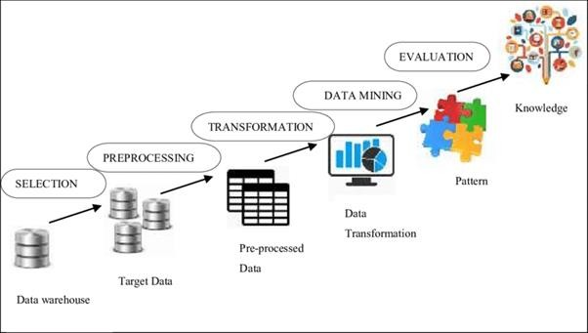Gambar 1 Knowledge Discovery in Database ( Dunham, 2003)

*Data mining* dapat membantu mengidentifikasi model tren bisnis yang dapat digunakan untuk membuat keputusan yang lebih baik lagi dan lebih efisien. Contohnya, penambangan data dapat membuat operasi ke lebih efisien, meningkatkan penjualan, meningkatkan layanan pelanggan, dan meningkatkan keamanan informasi. Namun, penggunaan penambangan data juga dapat menimbulkan masalah privasi, keamanan, dan etika. Oleh sebab itu, pada saat melakukan analisis data dengan menggunakan teknik penambangan data, dan harus diberikan perlindungan khusus pada data pribadi dan data sensitif.

1. **Machine Learning**

*Machine Learning* merupakan cabang ilmu dalam pemrograman Komputer yang memungkinkan computer untuk belajar dari data, seperti yang dijelaskan oleh (Amalia Yunia Rahmawati, 2020). Bahwa pembelajaran mesin memungkinkan sistem untuk membuat keputusan tanpa perlu pemrograman manual secara berulang, sehingga meningkatkan kecerdasan komputer melalui pembelajaran dari data yang dimilikinya.

Dalam konsep yang sama, (Amalia Yunia Rahmawati, 2020) menjelaskan bahwa *machine learning* bekerja ketika diberikan data sebagai input untuk menganalisis kumpulan data besar guna mengidentifikasi pola tertentu. Data berperan sebagai bahan input untuk melatih mesin, dapat terdapat dua jenis data utama, yaitu data training untuk melatih algoritma dan data testing untuk menguji performa algoritma setelah dilatih. Algoritma yang telah dilatih dapat digunakan untuk menganalisis data baru yang belum pernah ditemui sebelumnya.

Teknologi *machine learning* memproses data besar secara cerdas untuk menghasilkan hasil yangakurat. Jenis-jenis pembelajaran mesin dibedakan berdasarkan teknik pembelajarannya, termasuk *supervised learning, unsupervised learning, semi-supervised learning,* dan *reinforcement learning. Supervised learning* menggunakan data berlabel (data training) untuk melatih mesin, sehingga mesin dapat mengidentifikasi label input untuk prediksi dan klasifikasi. Sementara itu, *unsupervided learning* mencari kesimpulan berdasarkan input data tanpa label.

1. **Algoritma Random Forest**

*Random Forest* adalah suatu algoritma *machine learning* yang menggabungkan hasil dari beberapa *decision tree* untuk mencapai hasil akhir. Sesuai dengan namanya, *Forest* atau “hutan” dibentuk dari banyak tree (pohon) yang diperoleh melalui teknik *bagging* atau *bootsrap aggregating.* Tiap pohon pada *Random Forest* menghasilkan prediksi, dan prediksi akhir diperoleh melalui pemilihan kelas dengan mayoritas suara dari seluruh pohon. Semakin banyak jumlah pohon, maka akurasi model dapat meningkat dan risiko overfitting dapat diminimalkan (Trivusi, 2022).

Leo Breiman dan Adele Cutler memperkenalkan algoritma *Random Forest* berdasarkan konsep ensemble learning, dimana beberapa pengklasifikasi digabungkan untuk menyelesaikan masalah kompleks dan meningkatkan kinerja model. Algoritma ini juga menggunakan teknik *bagging* untuk melatih pohon-pohon dengan sampel data yang diambil secara acak dengan bergantian.

Proses pemilihan mayoritas suara dari prediksi pohon-pohon membuat *Random Forest* efektif dalam klasifikasi dan *regresi*. Kelebihan lainnya termasuk kemampuannya dalam penanganan dataset besar melalui *paralelisme,* dan daya tahan terhadap *overfitting* berkat kombinasi teknik bagging, pemilihan fitur acak, dan majority voting. *Random Forest* juga dapat digunakan untuk mengevaluasi pentingnya fitur dalam dataset.

1. **Algoritma K-Nearest Neighbor**

*K-Nearest Neighbor* adalah metode yang menjalankan kalsifikasi berdasarkan pada kedekatan suatu jarak dengan data lainnya. Pada *K-Nearest Neighbors* nilai *K* berarti data yang paling dekat dari data uji. Karena sederhana dalam melakukan proses klasifikasi pada kelompok data, metode *K-Nearest Neighbors* menjadi salah satu metode pengenalan pola yang umum dan sering dimanfaatkan. Cara kerja *K-Nearest Neighbors* itu sendiri yaitu dengan mecari jarak antara dua titik yakni titik pelatihan dan titik uji, yang selanjutnya dilakukan penilaian dengan *K* tetangga paling dekat dengan data latih. Pada penelitian ini akan menggunakan pengukuran jarak dengan *Euclidean distance.* Adapun rumus dari *Euclidean distance* dipersentasikan pada persamaan berikut:

|  |  |
| --- | --- |
| $d_{\left(x_{i}x_{j}\right)}$ = $\sqrt{\sum_{r_{=1}}^{n}{(x_{i}-x_{j}})^{2}}$ | (1) |

Dimana,

d = jarak antara x dan y x = data pusat klister

y = data pada atribut i = setiap data

n = jumlah data,

𝑥𝑖 = data pada pusat klister ke i

𝑦𝑗 = data pada setiap data ke i

Ada beberapa hal yang dapat mempengaruhi *K-Nearest Neigbors,* diantaranya yaitu menentukan nilai *K* terlalu kecil maka akan berdampak pada hasil perkiraan atau prediksi yang diperoleh bisa sensitive pada adanya *noise.* Apabila *K* terlalu besar, maka tetangga paling dekat yang dipilih terlalu banyak dari kelas lain yang tidak relevan karena jaraknya yang terlalu jauh. Pemilihan nilai *K* genap atau ganjil juga menjadi perhatian. Untuk *K* genap dengan jumlah klasifikasi genap akan ada kemungkinan voting dari ketua klasifikasi mendapat suara yang sama. Akan tetapi untuk *K* ganjil dengan jumlah klasifikasi genap akan memudahkan karena dijamin kedua kelas tidak akan mendapat suara yang sama (Hasan et al., 2022)

1. **Scikit Learning**

*Scikit-learn* adalah sebuah modul dalam bahasa pemrograman *Phython* yang menawarkan beragam algoritma machine learning. Representasi yang tersedia didalam *library Phython* ini mencakup fungsionalitas dari *scikit-learn*. Scikit-learn menggunakan antarmuka berorientasi tugas yang konsisten, mempermudah perbandingan antar motode. Modul ini menggabungkan berbagai algoritma *machine learning* pembelajaran yang diawasi *(Supervised learning)* dan pembelajaran tidak terawasi *(unsupervised learning)* (Ramadhan et al., 2023).

Berikut beberapa konsep dan fungsional penting di *scikit-learn* :

1. Representasi Data : *Scikit-learn* menyediakan struktur data standar seperti array numpy untuk merepresentasikan data input yaitu data latih ( training data) dan data uji ( testing data).
2. Seleksi Model : Fasilitas untuk membagi dataset menjadi data latih dan data uji menggunakan *train_test_split.* Pemilihan model yang sesuai dengan tugas dilakukan dengan berbagai algoritma yang sudah diimple me-ntasikan, seperti *Decision Trees, Support Vector Machines,* dan lainnya.
3. *Training Models* : *Training models* atau pelatihan model dilakukan dengan menggunakan *metode.fit()* pada objek model. Contohnya; model. *fit(x_train, y_train).*
4. *Predictions* : Model yang sudah dilatih digunakan untuk membuat prediksi terhadap data baru dengan *metode.predict().* Contohnya *: y_pred = model.predict(x_test).*
5. Evaluasi model : Kinerja model dievaluasi dengan berbagai *metrik* seperti *akurasi, presisi, recall*, dan lainnya. *Scikit-learn* menyediakan fungsi seperti *accuracy_score,* *confusion_matrix,* dan *classification_report* untuk evaluasi.
6. *Cross-Validation* : Validasi model dilakukan menggunakan metode *cross-validation* dengan *cross_val_score.* Ini membantu menghindari *overfitting* dan memberikan estimasi yang lebih baik terkait kinerja model.
7. *Hyperparameter Tuning* : Optimasi parameter model untuk meningkatkan performa menggunakan *Grid Search (GridSearchCV)* atau *Random Search (RandomizedSearchCv).*
8. **Supervised Learning**

*Supervised Learning* adalah metode pembelajaran mesin dimana algoritma menggunakan data yang sudah dilabeli untuk membuat prediksi atau mengambil keputusan. Pada dasarnya, *supervised learning* melibatkan dua komponen utama, yaitu data yang sudah dilabeli dan model yang belajar dari data tersebut untuk melakukan prediksi pada data yang dilihat sebelumnya. Dalam *supervised learning,* data pelatihan yang digunakan untuk melatih model terdiri dari pasangan *input* dan *output* yang sesuai atau label. Tujuannya adalah untuk mengembangkan model yang dapat mempelajari hubungan antara input dan *output* sehingga dapat membuat prediksi atau Keputusan yang akurat tentang data (Alber, 2023).

Konsep dasar *Supervised Learning* adalah menghubungkan fitur atau atribut dari data dengan label atau output yang diinginkan. Model *supervised learning* akan belajar untuk mempelajari pola dari data yang dilabeli ini, sehingga dapat membuat prediksi yang akurat pada data baru.

Berikut beberapa jenis-jenis *Supervised Learning* yang umum digunakan :

1. *Regresi Linier* : Merupakan salah satu jenis yang digunakan ketika *output* yang diinginkan berupa nilai *kontinu*. Tujuan utama dari *regresi linier* adalah untuk menemukan hubungan *linier* antara *variable input* dan *output*. Metode ini sering digunakan untuk memprediksi angka- angka.
2. Klasifikasi : Klasifikasi adalah jenis yang digunakan ketika output yang diinginkan berupa kategori atau kelas. Dalam klasifikasi, model belajar untuk mengklasifikasikan data baru kedalam kategori yang sudah ditentukan sebelumnya.
3. *Decision Trees* : *Decision trees* atau pohon Keputusan, adalah metode yang berbasis pada struktur pohon. Setiap simpul pada pohon tersebut mewakili keputusan atau tes yang dilakukan pada fitur data. *Decision trees* sering digunakan dalam pengambilan Keputusan yang kompleks dan dapat digunakan baik untuk regresi maupun klasifikasi.

Beberapa *algoritma supervised learning* yang sering digunakan dalam pengembangan model prediksi yaitu *Regresi, K-Nearest Neighbors* (KNN), dan *Naïve Bayes*. Proses metode *Supervised Learning* terdiri dari beberapa tahapan - tahapan penting sehingga menghasilkan model yang baik diantaranya :

* + 1. Pengumpulan Data : tahapan pertama adalah pengumpulan data yang harus mencakup fitur yang relevan dan label sesuai untuk setiap data.
    2. Pelabelan Data : Dalam metode ini, label data harus ada untuk setiap data agar model dapat belajar dari data yang dilabeli.
    3. Pembagian Data : setelah pelabelan data, data tersebut harus dibagi menjadi data latih yang diguunakan untuk melatih model dan data uji untuk digunakan untuk menguji kinerja model.
    4. Pelatihan Model : Model *Supervised Learning* akan dilatih menggunakan set data latih. Dalam proses ini, model akan menggali pola yang ada dalam data pelatihan untuk kemudian digunakan dalam membuat prediksi pada data yang sebelumnya.
    5. Evaluasi Model : langkah terakhir yang dilakukan adalah mengevaluasi kinerja model menggunakan set pengujian. Evaluasi dilakukan dengan membandingkan prediksi model dengan label yang sebenarnya. Metrik evaluasi yang umum digunakan termasuk akurasi, *presisi, recall* dan *F1-score.*

Metode ini memiliki kelebihan dalam memprediksi nilai kontinu maupun kategori dan mampu mengatasi masalah kompleks. Namun juga memiliki kekurangan dalam ketergantungan pada kualitasi data yang dilabeli dengan benar dan memerlukan proses pelatihan yang memakan waktu dan sumber daya komputasi.

1. **Clasification**

*Classification* adalah sebuah proses untuk menemukan model atau fungsi yang menjelaskan atau membedakan konsep atau kelas data dengan tujuan untuk memperkirakan kelas dari suatu objek yang labelnya tidak diketahui. Hal ini juga dapat dikatakan sebagai pembelajaran ( klasifikasi) yang memetakan sebuah unsur (item) data kedalam salah satu dari beberapa kelas yang sudah didefinisikan (Elfaladonna & Rahmadani, 2019).

*Classification* dalam data science berarti proses memprediksi kelas atau kategori data dengan memanfaatkan nilai yang ada pada data. *Algoritma machine learning* sendiri dibagi menjadi dua, yaitu supervised dan unsupervised learning. *Classification* termasuk dalam algoritma supervised learning, selain itu *classification* sendiri sangat beragam. Berikut beberapa algoritma *classification* diantaranya : *logistic regression, random forest, Support Vector Machine (SVM), Decision Tree,* dan *Naïve Bayes*.

1. **Kelulusan Mahasiswa Tepat Waktu**

Kelulusan tepat waktu tentu saja merupakan sebuah capaian yang ingin didapatkan semua setiap mahasiswa bahkan universitas sekalipun. Ini disebabkan karena kelulusan tepat waktu memeberikan beberapa manfaat bagi mahasiswa maupun universitas, manfaat bagi mahasiswa itu sendiri tidak perlu membayar biaya kuliah lagi, selain itu mahasiswa juga dapat lebih cepat untuk melamar pekerjaan atau mendapatkan promosi/penyesuaian gaji (bagi mahasiswa yang telah bekerja) dengan memanfaatkan surat tanda kelulusan yang sudah didapatkan, sedangkan dari segi universitas tingkat kelulusan tepat waktu untuk setiap mahasiswanya itu dapat mempengaruhi kualitas dan mutu daripada universitas itu sendiri (Justin, 2023).

Kelulusan mahasiswa adalah keadaan dimana seorang mahasiswa telah menyelesaikan semua persyaratan akademik yang ditetapkan oleh universitas atau perguruan tinggi untuk memperoleh diploma atau gelar sarjana. Persyratan akademik ini mungkin termasuk menyelesaikan sejumlah kredit tertentu, memenuhi standar akademik yang ditetapkan, dan lulus ujian tesis. Untuk memperoleh gelar sarjana, seorang mahasiswa harus menyelesaikan program studi yang berlangsung selama 3-5 tahun, tergantung pada jenis program studi yang diselesaikan, dan memenuhi semua persyaratan akademik yang ditentukan.

Kelulusan mahasiswa dalam peraturan akademik Universitas Muhammadiyah Makassar Pasal 41 tentang kelulusan mahasiswa dari program profesi, program magister, program doktor, dan program dokter terapan dinyatakan lulus tepat waktu apabila telah menempuh seluruh beban belajar yang ditetapkan dan memiliki capaian pembelajaran lulusan yang ditargetkan oleh Program Studi dengan indeks Prestasi Kumulatif (IPK) lebih besar atau sama dengan 3,00 (Alkalah, 2016).

Mahasiswa yang mengambil cuti semester selama Satu atau Dua semester maka mahasiswa tersebut dapat dinyatakan lulus tepat waktu apabila nilai IPK yang diperoleh lebih besar sama dengan 3,00 hal ini dinyatakan dalan peraturan akademik Universitas Muhammadiyah Makassar pada Bab VII Pasal 70 nomor 1 bagian (b) tentang mahasiswa yang mengambil cuti semester maka tidak diperhitungkan sebagai masa studi (Alkalah, 2016).

1. **Lama Studi Mahasiswa**

Salah satu bentuk evaluasi dari akreditasi perguruan tinggi yaitu lama studi. Lama studi merupakan waktu yang diperlukan mahasiswa dalam menyelesaikan pendidikan yang ditunjukkan oleh tiap-tiap tingkatan, umumnya untuk Tingkat sarjana adalah Empat Tahun. Disamping itu, kelulusan tepat waktu menjadi masalah penting mengingat Tingkat kelulusan menjadi alasan efektifnya perguruan tinggi (Hasan et al., 2022).

Peraturan Akademik Universitas Muhammadiyah Makassar telah menjelaskan pada Pasal 48 tentang Beban dan Lama Studi (Belajar) bahwa Program Sarjana (S1) dengan beban balajar mahasiswa paling sedikit 144 SKS, paling lama 7 (Tujuh) tahun akademik. dan mahasiswa program S1 dinyatakan putus studi apabila pada masa studi akhir semester 14 memperoleh kurang 144 SKS dengan IPK lebih kecil dari 2,76 (Alkalah, 2016).

Adapun variable yang berhubungan dengan lama studi untuk seorang mahasiswa dalam penelitian ini yaitu, Indeks Prestasi Kumulatif (IPK), satuan kredit semester (SKS), jumlah mata kuliah wajib yang nilainya bagus, jumlah mata kuliah nilainya buruk dan waktu studi.

1. **Indeks Prestasi Semester (IPS)**

Indeks prestasi semester yang sering disingkat IPS adalah besaran dihitung dengan cara menjumlahkan perkuliahan antara nilai huruf setiap mata kuliah yang ditempuh dan SKS mata kuliah yang bersangkutan dibagi dengan jumlah SKS mata kuliah yang diambil dalam satu semester. Nilai IPS diperoleh dari nilai jumlah total bobot nilai dikalikan dengan SKS mata kuliah semester kemudian dibagi jumlah SKS yang ditempuh selama satu semester sehingga menghasilkan nilai Indeks Prestasi Semester (IPS) (Alkalah, 2016).

Peraturan Akademik Universitas Muhammadiyah Makassar Pasal 47 (Alkalah, 2016) juga menjelaskan bahwa mahasiswa diperbolehkan memprogramkan mata kuliah pada semester berikutnya sebanyak 24 SKS dengan syarat IPS lebih besar sama dengan 3,01, adapun jumlah satuan kredit semester yang diprogramkan mulai semester 3 dan seterusnya ditentukan berdasarkan IPS sebelumnya dengan rincian sebagai berikut:

Tabel 1 Rincian IPS dan Jumlah SKS yang boleh diprogramkan

|  |  |
| --- | --- |
| Indeks Prestasi Semester (IPS) Semester Ganjil/Genap Sebelumnya | Jumlah SKS yang boleh diprogramkan pada Semester Ganjil/Genap Berikutnya |
| 3,01 – 4,00 | 21 – 24 |
| 2,01 – 3,00 | 18 – 20 |
| 1,01 – 2,00 | 15 – 17 |
| 0,00 – 1,00 | 12 – 14 |

1. **Indeks Prestasi Komulatif (IPK)**

Indeks prestasi komulatif atau yang disingkat IPK adalah besaran yang dihitung dengan cara menjumlahkan perkalian antara nilai angka setiap mata kuliah yang ditempuh dan SKS mata kuliah bersangkutan dibagi dengan jumlah SKS mata kuliah yang telah diprogramkan (Alkalah, 2016).

Total IPK diperoleh dari jumlah total bobot nilai dikalikan dengan SKS mata kuliah yang sudah ditempuh kemudian dibagi dengan jumlah SKS yang sudah ditempuh selama semester sehingga menghasilkan nilai total IPK.

Tabel 2 Penilaian hasil belajar mata kuliah dinyatakan dalam huruf

|  |  |  |  |  |
| --- | --- | --- | --- | --- |
| No | Nilai Angka | Nilai Huruf | Nilai Bobot | Keterangan |
| 1 | 90-100 | A | 4,00 | Lulus |
| 2 | 85-89 | A- | 3,75 | Lulus |
| 3 | 80-84 | B+ | 3,5 | Lulus |
| 4 | 75-79 | B+ | 3 | Lulus |
| 5 | 70-74 | B- | 2,75 | Lulus |
| 6 | 60-69 | C | 2,5 | Lulus |
| 7 | <60 | E | 0 | Tidak Lulus |

## Penelitian Terkait

Peneliti menggali banyak inspirasi dan referensi untuk menyusun skripsi ini melalui telaah penelitian sebelumnya yang terkait dengan latar belakang masalah. Penelitian sebelumnya yang menjadi fokus mencakup:

Tabel 3 Penelitian Terkait

|  |  |  |  |
| --- | --- | --- | --- |
| **Peneliti** | **Tujuan/Kasus** | **Metode/Algoritma** | **Hasil** |
| **(Irawan et al., 2023)** | Menciptakan sebuah model yang menggunakan algoritma K-NN dan *Random Forest* yang dioptimasi dengan PSO, untuk mencapai kinerja algoritma yang memiliki akurasi tinggi. | Algoritma random Forest dan *K- Nearest Neighbor* | Hasil perhitungan menggunakan *Random Forest* menunjukkan nilai akurasi 95,79% dan AUC sebesar 0.991. dan *K- Nearest Neighbors* menunjukkan akurasi sebesar 93,49%.  Sedangkan pada saat *Random Forest* dioptimasikan dengan  PSO menghasilkan nilai |

|  |  |  |  |  |  |  |  |  |
| --- | --- | --- | --- | --- | --- | --- | --- | --- |
|  | | |  | |  | | | akurasi sebesar 97,89% dan AUC Sebesar 0,993 dan *K – Nearest Neighbors* menghasilkan nilai akurasi 96,74% dan  AUC sebesar 0,986. |
| **(Yanti et al., 2023)** | | | Untuk mengetahui  apakah kedua  metode ini dapat  melakukan  klasifikasi terkait  kasus tweet isu  minyak goreng  serta ingin  mengetahui motode  mana yang  memiliki Tingkat  akurasi yang lebih  baik dalam  melakukan  klasifikasi data  tweet tentang isu  minyak goreng  Indonesia. | | *Random Forest* dan  K-NN | | | hasil pengujian dengan  metode *Random Forest*  pada skenario 1 hasil  akurasi lebih unggul.  Rata-rata akurasi dari  metode K-NN yaitu  sebesar 72,86%, presisi  52,26% dan recall  41,04%. Sedangkan pada  metode *Random Forest*  rata-rata akurasi sebesar  73,37%, presisi 52,26%  dan recall 34,28%. |
|  | | |
|  | | |  | | |
|  | | |  | | |
|  | | |  | | |
|  | | |  | | |
|  | | |  | | |
|  | | |  | | |
|  | | |  | | |
|  | | |  | | |
|  | | |  | | |  |
|  | | |  | | |  |
|  | | |  | | |  |
|  | | |  | | |  |
|  | | |  | | |  |
| **(Hasan et al., 2022)** | | | Mengklasifikasi  lama studi  mahasiswa dengan  menyeleksi fitur-  fitur yang tidak  memiliki pengaruh. | | Algoritma Random  Forest dan K-NN | | | Jumlah data sampel pada  penelitian ini yakni 75  sehingga untuk nilai s=75,  dengan 42 orang tepat  waktu dan 33 orang yang  lewat batas waktu.  Penelitian ini mencapai  akurasi klasifikasi sebesar |
|  | | |  | | |
|  | | |  | |  | | |
|  | | |  | |  | | | 86,67% menggunakan |
|  | |  | | |  | | metode K-Nearest neigbors dan 100% akurasi menggunakan  metode random forest. | |
| **(Oon Wira Yuda et al., 2022)** | | Klasifikasi  kelulusan  mahasiswa tepat  waktu | | | Random Forest | | Pada Implementasi  metode *Random Forest*  dengan menggunakan  Bahasa pemrograman  *Phyton,* data yang  diperoleh dilakukan *Split*  *data* 80:20 dengan  menampilkan hasil *feature*  *importance* yang diperoleh  yaitu nilai *feature*  *importance* IPK dengan  *score* 0.6305 *feature*  *importance* total studi  dengan *score* 0.3138 dan  *feature importance* total  SKS dengan *score* 0.0555. | |
|  | |
|  | |
|  | |
|  | |  | | |  | |
|  | |  | | |  | |
|  | |  | | |  | |
|  | |  | | |  | |
|  | |  | | |  | |
|  | |  | | |  | |
|  | |  | | |  | |
|  | |  | | |  | |
|  | |  | | |  | |
|  | |  | | |  | |
|  | |  | | |  | |
|  | |  | | |  | |
| **(Suwardika et al., 2019)** | | Memprediksi | | | Metode Naïve | | hasil penelitian | |
| ketepatan waktu | | | Bayes | | menunjukkan tingkat rata- | |
| studi mahasiswa di | | |  | | rata akurasi sebesar | |
|  | | perguruan tinggi. | | |  | | 80,5%denganmenggunaka | |
|  | | dengan lama studi | | |  | | n K-FoldCross Validation | |
|  | | mahasiswa, dan | | |  | | diperoleh standar deviasi | |
|  | | memberikan | | |  | | 3,02%. | |
|  | | kontribusi tentang | | |  | |  | |
|  | | faktor-faktor yang | | |  | |  | |
|  | | dapat memengaruhi | | |  | |  | |
|  | | ketepatan waktu | | |  | |  | |
|  | | studi | | |  | |  | |
| **(Anggreani et al., 2018)** | | Tujuan utama | | | Metode Naïve | | Dari pengujian | |
|  | penelitian ini adalah meningkatkan kualitas perguruan tinggi dengan cara menyimpulkan dan mengidentifikasi atribut-atribut krusial yang dapat meningkatkan kualitas mahasiswa dari institusi  tersebut. | | | Bayes | | hasil prediksi dengan data uji sebanyak 20 didapatkan nilai  akurasi 60% dan 30 data uji didapatkan nilai akurasi sebesar  76%. | | |

## Kerangka Berfikir



Memberikan kemudahan dan tanpa waktu yang lama dalam memprediksi tingkat kelulusan mahasiswa

Hasil

Fakultas Teknik Universitas Muhammadiyah Makassar

Target Implementasi

Penerapan *data mining* menggunakan metode

*Random Forest* dan *K-Nearest Neigbors*

Tindakan

Membuat sistem prediksi tingkat kelulusan mahasiswa

Solusi

Menentukan Kelulusan mahasiswa masih manual dan membutuhkan waktu yang cukup lama

Masalah

Gambar 2 Diagram Kerangka Pikir

Pada gambar diatas menunjukkan kerangka pikir yang menjelaskan tentang kerangka pikir dari penelitian ini, yaitu yang pertama masalah menentukan kelulusan mahasiswa masih manual dan lambat, selanjutnya solusi yang diberikan yaitu membuat sistem prediksi kelulusan mahasiswa selanjutnya tindakan yaitu dengan menerapkan data mining menggunakan metode *Random Forest* dan *K-Nearest Neighbors* dan target implementasi yaitu fakultas teknik Universitas Muhammadiyah Makassar dengan hasil memberikan kemudahan dalam memprediksi Tingkat kelulusan mahasiswa Fakultas Teknik Universitas Muhammadiyah Makassar

# BAB III METODE PENELITIAN

## Tempat dan Waktu penelitian

Tempat dan waktu penelitian merupakan dua hal yang sangat penting yang harus ditentukan dalam proses penelitian. Kedua faktor ini berperan penting dalam menentukan validitas dan akurasi hasil penelitian yang dilakukan.

Tempat penelitian merupakan suatu lokasi atau objek yang akan dilakukan penelitian. Penentuan lokasi penelitian merupakan hal penting bagi peneliti dalam proses penelitian sebab akan memudahkan peneliti dalam melakukan penelitian. Lokasi pengambilan data penelitian ini dilakukan di Universitas Muhammadiyah Makassar Lantai 3 Simak Fakultas Teknik, tepatnya di Jl.Sultan Alauddin No. 259, Kota Makassar, Sulawesi Selatan.

Adapun Waktu penelitian yang dilaksanakan dimulai pada bulan Februari 2024 sampai proses pengumpulan data selesai.

## Alat dan Bahan

Adapun alat dan bagan yang akan digunakan dalam penelitian ini yaitu:

* 1. Kebutuhan *Hardware* ( Perangkat Keras)
     1. Laptop Acer Aspire 314
     2. Ram 8,00 GB
     3. OS Windows 11
     4. Intel(R) Core(TM) i3-N305 1.80 GHz.
  2. Kebutuhan *Software* (Perangkat Lunak)
     1. *Visual Studio Code*
     2. *Python*
     3. System Operasi Windows 11

## Perancangan Sistem

Perancangan sistem merupakan langkah-langkah yang terlibat dalam pemodelan, perancangan, dan konstruksi suatu sistem untuk memenuhi kebutuhan khusus dan memecahkan masalah tertentu pada penelitian ini. Tahapan ini melibatkan pemilihan teknologi yang sesuai, penentuan arsitektur sistem, desain antarmuka pengguna, pemilihan metode dan algoritma pemrograman, serta pengujian menyeluruh untuk memastikan kinerja optimal. Proses ini bertujuan untuk menghasilakan solusi yang efesien dan efektif sesuai dengan tujuan dan persyaratan yang telah ditetapkan.

Penggunaan *Flowchart,* sangat bermanfaat dalam pembuatan dan pengembangan sistem karena menyediakan ilustrasi visual yang jelas terhadap alur kerja. Dengan menggunakan *Flowchrat,* peneliti dan pengembang sistem dapat dengan mudah memahami hubungan antara komponen-komponen utama dan langkah-langkah yang terlibat dalam sistem. *Flowchart* membantu dalam mengidentifikasi potensi masalah, memungkinkan perbaikan sebelum implementasi, dan menjadi alat komunikasi yang efektif antara tim pengembangan. Selain itu, *flowchart* juga membantu dalam pemilihan *algoritma*, memandu proses pengujian dan *debugging,* serta berfungsi sebagai bentuk dokumentasi yang berguna untuk menjelaskan konsep sistem kepada berbagai pemangku kepentingan. Dengan demikian, penggunaan *flowchart* membantu menyederhanakan kompleksitas dan meningkatkan pemahaman terhadap alur kerja sistem secara keseluruhan.

Proses pengumpulan data

Seleksi Data

Pembersihan Data

Transformasi Data

Data Training & Testing

Data Processing

Algoritma K-Nearest Neigbors (KNN)

Algoritma Random Forest (RF)

Komparasi Performa Random Forest dan KNN

Hasil Prediksi Kelulusan Mahasiswa

Gambar 3 Flowchart Random Forest Dan K-Nearest Neigbors

Pada gambar diatas penulis akan menjelaskan tahapan-tahapan penelitian untuk mengklasifikasikan kelulusan mahasiswa Fakultas Teknik Universitas Muhammadiyah Makassar.

Tahapan awal yang dilakukan yaitu mulai dari Pengumpulan Data, pada proses pengumpulan data, dilakukan dengan mengumpulkan data kelulusan mahasiswa Fakultas Teknik Universitas Muhammadiyah Makassar.

Tahapan kedua Seleksi Data Pada proses seleksi data ini dengan menghilangkan beberapa atribut yang tidak relevan dengan tujuan penelitian.

Tahapan ketiga Pembersihan Data Tahapan ini bertujuan untuk memastikan tidak ada duplikasi data, mengidentifikasi data yang tidak konsisten, dan memperbaiki kesalahan pada data, seperti kesalahan pencetakan, sehingga data dapat diproses. Dan digunakan untuk penambangan data. Dalam proses pembersihan data ini telah ditemukan data yang salah, data ganda dan data yang tidak konsisten sehingga penulis masih melakukan *cleaning* data agar dihasilkan data yang baik.

Tahapan keempat *Transformasi* Data Tahapan *transformasi* data ini dilakukan dengan mengubah data menjadi format yang sesuai untuk pemrosesan *data mining*.

Tahapan kelima Data *Training* dan *Testing* Pada tahap ini dilakukan pembagian data menjadi *data training* dan *testing*.

Tahapan keenam Pengolahan Data (*Data Processing*) Pada tahap ini dilakukan *Data processing.*

Tahapan ketujuh Analisis Algoritma *Random Forest* dan *K-Nearest Neigbors* pada tahapan ini dilakukan analisis prediksi kelulusan mahasiswa dengan algoritma *Random Forest* dan *K-Nearest Neigbors.*

Tahapan terakhir Hasil Prediksi Kelulusan Mahasiswa Pada tahapan ini diberikann hasil prediksi kelulusan mahasiswa dengan algoritma *Random Forest* dan *K-Nearest neigbors.*

## Teknik Pengujian Sistem

Teknik pengujian sistem yang dilakukan dengan teknik empiris yang merujuk pada pengetahuan atau metode yang diperoleh melalui pengamatan langsung atau pengalaman praktis. Dalam ilmu pengetahuan, metode empiris berfokus pada pengumpulan data melalui *observasi* atau *eksperimen* untuk menyusun fakta – fakta yang dapat diukur dan diulangi. Pendekatan empiris mendasarkan kesimpulan pada bukti empiris yang dapat diamati dan diuji.

Contohnya, dalam riset ilmiah, metode melibatkan desain eksperimen, pengumpulan data, dan analistik untuk mendapatkan pemahaman yang lebih baik tentang penomena tertentu. Pendekatan ini menekankan *validitas* dan *produktibilitas* hasil untuk membangun pengetahuan yang dapat diandalkan.

## Teknik Analisis Data

Teknik analisis data merupakan proses yang dilakukan dalam pengumpulan, pembersihan, tranformasi, pengolahan data untuk mendapatkan informasi yang berguna dan bermakna . tujuan utama dari teknik analisis data adalah untuk mengidentifikasi pola, tren, dan hubungan dalam data sehingga dapat digunakan untuk pengambilan keputusan dan memberikan wawasan yang lebih baik.

Teknik analisis data memcakup berbagai metode dan alat statistik, matematika, atau komputasi yang digunakan untuk memproses dan memanipulasi data, seperti penambangan data, Pembelajaran mesin, statistic deskriptif, dan visualisasi data.

Proses analisis data pada penelitian ini memilikii 3 langkah yaitu:

* 1. Reduksi Data

Menurut Bapak Sugishirono, reduksi data berarti jumlah data yang diperoleh dari lapangan cukup besar, sehingga perlu dicatat secara cermat dan detail. Data yang telah direduksi memberikan gambaran   yang lebih jelas dan memudahkan peneliti untuk mengumpulkan dan mengambil data selanjutnya sesuai kebutuhan (Mujadilah, 2023).

Dengan mereduksi data, setiap peneliti diarahkan pada tujuan yang ingin dicapai. Fokus utama penelitian kualitatif adalah hasil. Oleh karena itu, jika peneliti menemukan *outlier, unknown’s* dan kuantitatif yang tidak berpola maka peneliti harus berhati-hati dalam mengecilkan data.

* 1. Display Data

Display data, atau biasa juga disebut penyajian data, merupakan komponen kedua dari kegiatan analisis data. Menurut Miles dan Huberman, 1992:17 Penyajian data adalah Kumpulan informasi terstruktur yang dijelaskan dalam bentuk narasi yang memungkinkan peneliti menarik kesimpulan penelitian dan mengambil tidakan. Dan menurut Sutopo, 2002:92 Penyajian data ini merupakan rangkaian yang disusun secara logis dan sistematis untuk membantu peneliti memahami apa yang sedang terjadi dan memungkinkan peneliti melakukan tindakan analitis berdasarkan pemahaman tersebut (Mujadilah, 2023).

Hasil reduksi disajikan dnegan cara tertentu per pola, kategori, fokus, dan topik yang ingin dipahami untuk memahami masalah. Dengan melihat data memungkinkan peneliti untuk melihat gambaran besar atau bagian eksklusif dari temuan penelitian mereka. Dalam penelitian kualitatif, penyajian data berupa deskripsi singkat, diagram, interaksi antara kategori, flowchart, dan sebagainya. Teks deskriptif adalah jenis yang sering digunakan untuk menyajikan data adalam penelitian kualitatif.

* 1. Penarikan Kesimpulan

Penarikan kesimpulan merupakan tahapan akhir dari teknik analisis data yang dilakukan dengan mempertimbangkan hasil reduksi data yang masih relevan dengan tujuan analisis yang ingin dicapai. Tahap ini bertujuan untuk mencari makna dari data yang dikumpulkan dengan mencari hubungan, persamaan , atau perbedaan guna menarik kesimpulan sebagai jawaban dari permasalahan yang ada.

Kesimpulan awal disajikan masih bersifat sementara dan dapat berubah jika tidak ditemukan bukti pendukung pada tahap pengumpulan data selanjutnya. Namun, jika kesimpulan yang diajukan pada tahap awal didukung oleh bukti-bukti yang valid, maka kesimpulan yang dihasilkan merupakan kesimpulan yang kredibel. Tujuan validasi adalah agar penilaian keabsahan data lebih akurat dan objektif, suatu tujuan termasuk dalam konsep dasar analisis.

Dengan demikian, konklusi pada penelitian mungkin bisa menjawab rumusan masalah perkara yang dirumuskan semenjak awal lantaran sudah ditemukan bahwa perkara dan rumusan pada penelitian kualitatif masih bersifat sementara dan akan berkembang sesudah penelitian berada pada lapangan.

# BAB IV HASIL DAN PEMBAHASAN

## Pengumpulan Data

Pada tahap ini akan disajikan hasil dan pembahasan mengenai prediksi kelulusan mahasiswa menggunakan metode *Random Forest* dan KNN *( K-Nearest Neighbors).* Hasil eksperimen meliputi pengelompokan data mahasiswa berdasarkan atribut Nama, masa studi, total SKS, IPK dan Nilai IPS semester 1 hingga Nilai IPS Semester 8 menggunakan metode Random Forest dan KNN *( K-Nearest Neighbors).*

Tahapan pengumpulan data dalam penelitian ini dilakukan melalui SIMAK Universitas Muhammadiyah Makassar. SIMAK adalah sumber data resmi yang merekam informasi akademik mahasiswa, termasuk riwayat akademik, nilai mata kuliah, dan status akademik lainnya. Data yang dikumpulkan melibatkan mahasiswa Program Studi Teknik Pengairan Fakultas Teknik yang masuk antara tahun 2018 hingga 2023. Hal ini memberikan cakupan data yang melibatkan beberapa angkatan mahasiswa. Informasi yang dikumpulkan mencakup data lengkap tentang mahasiswa, seperti nama, nomor induk mahasiswa, semester masuk, nilai, dan atribut relevan lainnya. Berikut adalah gambaran data yang diperoleh:

Tabel 4 Data Mentah Mahasiswa

|  |  |  |  |  |  |
| --- | --- | --- | --- | --- | --- |
| Nim | Nama | … | Nama Mata Kuliah | SKS | Kode Nilai |
| 105811100118 | ISWANDI | **…** | PENDIDIKAN AGAMA ISLAM | 2 | A |
| 105811100318 | ADELLINA SAHNAZ SUSANTO PUTRI | **…** | BAHASA INDONESIA | 2 | A |
| 105811122318 | NURFITRA RAHMADANI | **…** | BAHASA INGGRIS TEKNIK 1 | 2 | A |
| 105811100219 | M.TAUFIK HIDAYAT | **…** | ILMU SOSIAL BUDAYA DASAR (ISBD) | 2 | E |
| 105811104419 | MUH. FIKRA ABDULLAH | **…** | PENDIDIKAN PANCASILA | 2 | E |
| … | **…** | **…** | **…** | **…** | **…** |
| 105811100920 | FATIMA AZZAHRA | **…** | AIK II (PENG. STUDI ISLAM DAN KEMUHAMMADIYAH 2) | 2 | A |
| 105811110520 | Mahmud | **…** | APLIKASI KOMPUTER | 2 | A- |
| 105811110121 | MUHAMMAD RAFLI | **…** | MEKANIKA FLUIDA DAN SALURAN TERTUTUP | 2 | B |
| 105811111921 | ANDI ZULKIFLI AGUS | **…** | REKLAMASI DAN BANGUNAN PANTAI | 3 | K |
| 105811107922 | Nabil Amri Pahlaguna | **…** | MEKANIKA FLUIDA | 2 | E |
| 105811107123 | MUH.HIKMAL HIDAYAT | **…** | ILMU UKUR TANAH DAN PEMETAAN | 3 | K |

Pada tabel 3 di atas menunjukkan data mahasiswa yang mencakup berbagai aspek seperti nim, nama mahasiswa, tahun, periode KRS, kode mata kuliah, jumlah Satuan Kredit Semester (SKS) jumlah mata kuliah wajib yang mendapat nilai baik, jumlah mata kuliah yang mendapat nilai buruk, dan durasi waktu studi. Data tersebut merupakan data mentah yang didapatkan dari simak fakultas, yang akan di gunakan untuk memprediksi kelulusan mahasiswa.

## Transformasi Data

Pada proses transformasi data ini dilakukan guna untuk pemilihan atribut yang akan digunakan sebagai inputan untuk analisis.

Kemudian pada proses selanjutnya dilakukan pembersihan data seperti mengisi atau menghapus data yang nilainya hilang untuk memastikan integritas data atau keaslian, lalu menghapus nilai yang terdeteksi duplikat dengan data lain, dan menghapus variabel data yang tidak digunakan seperti variabel tahun, periode KRS, kode mata kuliah, nama mata kuliah dan bobot nilai. Sehingga variabel data yang digunakan yaitu, nim, nama, dan ditambahkan variabel data seperti jumlah semester, total SKS, jumlah IPS dari semester 1 hingga semester 8 dan juga jumlah IPK. Dimana variabel tersebut yang dibutuhkan dalam penelitian ini untuk menentukan tingkat kelulusan mahasiswa. Data yang diperoleh setelah dilakukan transpormasi data yaitu sebagai berikut :

Tabel 5 Data Mahasiswa setelah dilakukan Transformasi Data

|  |  |  |  |  |  |  |  |  |  |
| --- | --- | --- | --- | --- | --- | --- | --- | --- | --- |
| Nim | Nama | jumlah_  semester | IPS 1 | SKS1 | …... | IPS8 | SKS8 | total_  SKS | total_  IPK |
| 105811100118 | ISWANDI | 2 | 3,3 | 23 | …... | 0 | 0 | 43 | 3,07 |
| 105811100218 | FIRDAUS | 10 | 3,26 | 21 | …... | 2,5 | 6 | 156 | 3,48 |
| 105811100318 | ADELLINA SAHNAZ SUSANTO PUTRI | 9 | 3,78 | 23 | …... | 1,54 | 5 | 156 | 3,78 |
| 105811100418 | USMAN D | 3 | 3,7 | 23 | …... | 0 | 0 | 67 | 3,45 |
| 105811100518 | REHAN APRILLAH | 10 | 3,3 | 23 | …... | 2,31 | 6 | 156 | 3,43 |
| …... | …... | …... | …... | …... | …... | …... | …... | …... | …... |
| 105811122219 | AL VADJRI PRATAMA | 0 | 0 | 0 | …... | 0 | 0 | 0 | 0 |
| 105811100119 | NURUL FADLI | 9 | 3,26 | 23 | …... | 1 | 2 | 132 | 3,23 |
| 105811100219 | M.TAUFIK HIDAYAT | 9 | 2,78 | 21 | …... | 3,11 | 19 | 150 | 3,19 |
| 105811100319 | RISAL AGUSTIANSA | 8 | 3,26 | 23 | …... | 3,78 | 18 | 156 | 3,25 |
| 105811100419 | WIRANTO | 3 | 2,7 | 21 | …... | 0 | 0 | 47 | 2,85 |
| …... | …... | …... | …... | …... | …... | …... | …... | …... | …... |
| 105811110422 | ABDUL HADI ARIF | 4 | 1,95 | 18 | …... | 0 | 0 | 35 | 1,46 |
| 105811100122 | Anugrah Anastasia | 4 | 3,72 | 24 | …... | 0 | 0 | 71 | 3,58 |
| 105811100222 | AYU DWI PRATIWI | 4 | 3,6 | 24 | …... | 0 | 0 | 67 | 3,37 |
| 105811100322 | Novi Julianti | 4 | 3,6 | 24 | …... | 0 | 0 | 71 | 3,67 |
| 105811100422 | ABU BAKRI SHADIQANI | 4 | 3,52 | 24 | …... | 0 | 0 | 61 | 2,72 |

Tabel diatas merupakan tampilan dataset yang telah dilakukan *transformasi* data yang menghilangkan beberapa variabel atau atribut data sebelumnya. Dan menghasilkan data dengan variabel nim, nama, jumlah semester, IPS1 sampai IPS8 dan SKS1 hingga SKS8 yang dimana nilai IPS1 hingga IPS8 diperoleh dari nilai jumlah total bobot nilai dikalikan dengan SKS mata kuliah satu semester kemudian dibagi jumlah SKS yang ditempuh selama satu semester sehingga menghasilkan nilai Indeks Prestasi Semester (IPS). Dan total IPK diperoleh dari jumlah total bobot nilai dikali dengan SKS mata kuliah yang sudah ditemput kemudian dibagi dengan jumlah SKS yang sudah ditempuh selama semester sehinnga menghasilkan nilai total nilai IPK semester.

## Normalisasi Data

Selanjutnya, dilakukan pemilihan atribut dan pembersihan data yang tidak digunakan agar dapat diolah atau dianalisis lebih efektif. Proses ini mengubah nilai-nilai dari suatu variabel sehingga dapat dibandingkan dalam skala yang sama. Tujuan normalisasi adalah untuk menghindari bobot yang tidak seimbang pada atribut dalam suatu model analisis data.

Tabel 6 Min dan Max

|  |  |  |  |  |  |  |  |  |  |  |  |
| --- | --- | --- | --- | --- | --- | --- | --- | --- | --- | --- | --- |
|  | Nim | jumlah_semester | IPS 1 | SKS 1 | ... | IPS 8 | SKS 8 | total_SKS | total_IPK | Unnamed: 22 | Unnamed: 23 |
| count | 9,78E+08 | 978000000 | 978000000 | 978000000 | ... | 978000000 | 978000000 | 978000000 | 978000000 | 0.0 | 1.0 |
| mean | 1,06E+17 | 6.900.818 | 2.600.460 | 18.117.587 | ... | 1.196.421 | 4.871.166 | 94.788.344 | 2.961.943 | NaN | 0.0 |
| std | 7,78E+09 | 3.611.562 | 1.209.952 | 7.144.902 | ... | 1.366.376 | 6.303.300 | 56.406.200 | 0.859140 | NaN | NaN |
| min | 1,06E+17 | 0.000000 | 0.000000 | 0.000000 | ... | 0.000000 | 0.000000 | 0.000000 | 0.000000 | NaN | 0.0 |
| 25% | 1,06E+17 | 4.000.000 | 1.970.000 | 17.000.000 | ... | 0.000000 | 0.000000 | 40.000.000 | 2.812.500 | NaN | 0.0 |
| 50% | 1,06E+17 | 8.000.000 | 3.050.000 | 21.000.000 | ... | 0.420000 | 2.000.000 | 110500000 | 3.210.000 | NaN | 0.0 |
| 75% | 1,06E+17 | 9.000.000 | 3.550.000 | 23.000.000 | ... | 2.345.000 | 10.000.000 | 150000000 | 3.480.000 | NaN | 0.0 |
| max | 1,06E+17 | 13.000.000 | 4.000.000 | 24.000.000 | ... | 4.000.000 | 61.000.000 | 159000000 | 4.000.000 | NaN | 0.0 |

Proses min-maks dilakukan untuk mencakup normalisasi nilai yang mendukung analisis data. Data historis ini memberikan landasan yang kuat untuk melatih model, karena mencakup informasi tentang mahasiswa dari berbagai angkatan.

## Pelabelan Data Mahasiswa

Proses pelabelan data mahasiswa dilakukan dalam tahap pelabelan kelulusan mahasiswa yang merupakan langkah penting untuk penelitian ini, terutama ditujukan untuk mengindentifikasi dan memahami karakteristik yang membedakan tingkat kelulusan tepat waktu mahasiswa. Dalam pelabelan data mahasiswa yang ditentukan yaitu prediksi tingkat kelulusan dimana pelabelannya itu terdiri dari status kelulusan berupa prediksi lulus tepat waktu dan prediksi tidak lulus tepat waktu dalam semester tertentu.

Dalam pelabelan data mahasiswa variabel atau atribut yang akan digunakan sebagai inputan yaitu nim, nama, jumlah semester, total SKS, nilai IPS semester 1 sampai semester 8, dan yang terakhir variabel yang digunakan yaitu nilai IPK.

Kriteria yang digunakan dalam pelabelan ini yaitu : prediksi lulus tepat waktu; apabila mahasiswa menyelesaikan masa studinya dalam jangka waktu 8 semester dengan memperoleh total nilai SKS 150, atau sesuai dengan yang telah ditentukan di universitas itu sendiri dan memenuhi semua persyaratan akademik. prediksi tidak lulus tepat waktu ; jika mahasiswa tersebut tidak menyelesaikan masa studinya dalam jangka waktu yang ditentukan dan tidak memenuhi persyaratan akademik.

Berikut merupakan gambaran dari data mahasiswa yang telah dilakukan pelabelan, terdapat diujung tabel terdiri tabel label mahasiwa yang prediksinya tidak lulus tepat waktu karena nilai IPK yang diperoleh tidak memenuhi standar dalam persyaratan dikampus itu sendiri.

Tabel 7 Dataset

|  |  |  |  |  |  |  |  |  |  |  |  |
| --- | --- | --- | --- | --- | --- | --- | --- | --- | --- | --- | --- |
| No | Nim | Nama | jumlah_semester | IPS 1 | SKS 1 | … | IPS 8 | SKS 8 | total_SKS | total_IPK | label |
| 0 | 105811100117 | NOER MUHAMMAD INDRA MOESLIM RAHMAN | 6 | 2.32 | 18 | **…** | 0.00 | 0 | 46 | 2.54 | TIDAK LULUS TEPAT WAKTU |
| 1 | 105811100217 | SULIMIN | 7 | 0.59 | 9 | **…** | 0.00 | 0 | 23 | 1.96 | TIDAK LULUS TEPAT WAKTU |
| 2 | 105811100317 | UMMU KALSUM | 9 | 3.82 | 22 | **…** | 1.83 | 2 | 156 | 3.61 | LULUS TEPAT WAKTU |
| 3 | 105811100417 | FIRMAN | 13 | 2.68 | 18 | **….** | 2.36 | 20 | 143 | 3.15 | TIDAK LULUS TEPAT WAKTU |
| 4 | 105811100517 | MUH. IRWANSYAH | 13 | 3.32 | 20 | **….** | 3.08 | 24 | 153 | 3.48 | TIDAK LULUS TEPAT WAKTU |
| ….. | ….. | ….. | ….. | ….. | ….. | …. | ….. | ….. | ….. | ….. | ….. |
| 1077 | 105811110022 | Muh. Zulfadli Amrullah | 2.0 | 1.43 | 12.0 | **….** | 0.00 | 0.0 | 14.0 | 0.87 | PREDIKSI TIDAK LULUS TEPAT WAKTU |
| 1078 | 105811110122 | Galih Reyhan Ramadafi | 3.0 | 0.16 | 2.0 | **….** | 0.00 | 0.0 | 9.0 | 0.37 | PREDIKSI TIDAK LULUS TEPAT WAKTU |
| 1079 | 105811110222 | Zul fadli | 3.0 | 3.29 | 22.0 | **….** | 0.00 | 0.0 | 62.0 | 3.13 | PREDIKSI LULUS TEPAT WAKTU |
| 1080 | 105811110322 | MUH. WAHIDIN RUSLAN | 4.0 | 1.87 | 12.0 | **…** | 0.00 | 0.0 | 17.0 | 1.03 | PREDIKSI TIDAK LULUS TEPAT WAKTU |
| 1081 | 105811110422 | ABDUL HADI ARIF | 4.0 | 1.95 | 18.0 | **…** | 0.00 | 0.0 | 35.0 | 1.46 | PREDIKSI TIDAK LULUS TEPAT WAKTU |

Tabel diatas merupakan tabel dataset yang akan diterapkan dalam algoritma *Random Forest* dan *K-Nearest Neighboar* (KNN) yang menampilkan nim, nama, jumlah semester, ips, sks, dan ipk, sebagai data inputan variabel label sebagai data label dari dari dataset prediski kelulusan mahasiswa.

## Implementasi Proses Machine Learning

* + - 1. **Proses Machine Learning Random Forest**

import pandas as pd

import numpy as np

import matplotlib.pyplot as plt

import seaborn as sns

import warnings

import sklearn

from sklearn.impute import SimpleImputer

warnings.simplefilter("ignore")

Kode tersebut berfungsi untuk mengimpor berbagai pustaka yang akan digunakan dalam analisis data, *Visualisasi* serta pemodelan *machine learning* dan untuk mengatur beberapa konfigurasi awal.

Mengimpor Pustaka *pandas* untuk memanipulasi dan analisis data, terutama dalam bentuk tabel (*DataFrame),* sedangkan *pustaka numpy* digunakan untuk operasi numerik efisien, terutama pada *array multidimensi*. Untuk visualisasi data, Pustaka *matplotlib.pyplot* dan *seaborn* digunakan untuk membuat grafik untuk Pustaka *matplotlib* sedangkan untuk Pustaka *seaborn* digunakan untuk untuk membuat visualisasi data yang lebih menarik dan informatif, dibangun di atas *matplotlib*. Pustaka *warnings* digunakan untuk mengontrol peringatan yang muncul selama eksekusi kode *Pyhton*, pustaka *warnings* sering kali gunakan untuk menyembunyikan peringatan yang tidak diinginkan. Pustaka *sklearn (scikit-learn)* digunakan untuk tugas-tugas *machine learning* seperti preprocessing data, training model, dan evaluasi, dengan *SimpleImputer* sebagai kelas dalam *scikit-learn* yang digunakan untuk menangani datayang hilang dengan cara menggantinya dengan nilai statistik seperti mean, median, atau modus. Menyembunyikan peringatan mengatur agar semua peringatan diabaikan, yang berguna untuk menghindari peringatan yang tidak relevan atau mengganggu saat menjalankan kode.

#Import manajemen dataset

df=pd.read_excel("Dataset .xlsx", sheet_name = 'Sheet1')

df.describe()

Kode ini digunakan untuk mengimpor dan menampilkan ringkasan statistik dari dataset yang disimpan dalam file Excel. Berikut adalah penjelasan rinci dari setiap baris kode:

1. Mengimpor dataset dari file Excel:
2. *pd.read_*excel adalah fungsi dari pustaka pandas yang digunakan untuk membaca file Excel.
3. “*Dataset .xlxs”* adalah nama file Excel yang akan dibaca.
4. *Sheet_name=’Sheet1’* menentukan bahwa data yang akan diambil dari sheet pertama excel yang bernama ‘*Sheet1’.*
5. Data yang diimpor akan disimpan dalam *DataFrame df*
6. Menampilkan ringkasan statistic:

*df.describe()* adalah metode *pandas* yang memberikan ringkasan *statistic* dari *DataFrame df,* seperti *mean,* *standard deviaton, min, mix,* dan *quartile values* untuk setiap kolom numerik dalam *DataFrame.*

1. *df* pada baris terakhir bertujuan untuk menampilkan keseluruhan *DataFrame df.*

start_col = 2

end_col = 20

x= df.iloc[:, start_col:end_col+1]

y=df.iloc[:,21]

x

y

Kode ini digunakan untuk memilih subnet dari kolom dalam *DataFrame df* dan membagi data menjadi fitur (x) dan target (y). berikut penjalasan rinci dari setiap baris kode:

1. Menentukan indeks kolom awal dan akhir:
2. *start_col* = 2 menetapkan bahwa kolom awal untuk subnet adalah kolom dengan indeks 2 ( kolom ketiga dalam *DataFrame*, karena indeks dimulai dari 0).
3. *end_col* = 20 menetapkan bahwa kolom akhir untuk subnet adalah kolom dengan indeks 20.
4. Memilih subnet kolom sebagai fitur (x):
5. *Df.iloc[:, start_col:end_col+1]* menggunakan *.iloc* untuk memilih kolom dari *start_col* hingga *end_col*, ditambah satu untuk memastikan kolom dengan *indeks end_col* disertakan.
6. *x* adalah *DataFrame* yang berisi kolom-kolom yang dipilih tersebut.
7. Memilih kolom target (y)
8. *df.iloc[:,21]* menggunakan *.iloc* untuk memilih kolom dengan indeks 21 (kolom ke-22 dalam *DataFrame*) sebagai target (y).
9. Menampilkan target (x):

Menampilkan x, yang berisi sebuah subnet kolom yang dipilih sebagai fitur. Jika dijalankan di lingkungan interaktif seperti *Visual studio Kode*, ini akan menampilkan *DataFrame* tersebut.

from sklearn.model_selection import train_test_split

x_train, x_test, y_train, y_test = train_test_split(x,y,random_state=0,test_size=0.1)

Kode ini digunakan untuk membagi dataset menjadi set pelatihan (*training set*) dan set pengujian (*test set*). Berikut penjelasan dari setiap baris kode:

1. Mengimpor *train_test_split* dari *scikit-learn:*

*train_test_split* adalahh fungsi dari Pustaka *scikit-learn* yang digunakan untuk membagi dataset menjadi subnet pelatihan dan pengujian.

1. Membagi dataset menjadi set pelatihan dan pengujian:
2. *train_test_split*(x, y, *random_state*=0, *test_size*=0.1) membagi dataset menjadi empat subnet:
3. *x_train:* fitur untuk set pelatihan.
4. *x_test:* fitur untuk set pengujian.
5. *y_train:* target: target untuk set pelatihan
6. *y_test:* target untuk set pengujian.
7. Parameter yang digunakan:
8. *x* dan *y*: *DataFrame x* dan series *y* yang telah dipilih sebelumnya sebagai fitur dan target.
9. *random _state=0:* Menetapkan nilai set untuk memastikan pembagian dataset yang konsisten setiap kali kode dijalankan. Ini berguna untuk reproduksibilitas hasil.
10. *test_size=0.1:* Menentukan bahwa 10% dari data akan digunakan sebagai set pengujian, sementara 90% sisanya akan digunakan sebagai set pelatihan.

from imblearn.over_sampling import SMOTE

imputer = SimpleImputer(strategy='mean') #mengubah NAN menjadi nilai rata2

x = imputer.fit_transform(x)

smote = SMOTE(random_state=42)

x_resampled, y_resampled = smote.fit_resample(x, y)

Kode tersebut bertujuan untuk menangani nilai yang hilang dalam dataset dan mengatasi masalah ketidakseimbangan kelas menggunakan teknik *oversampling* SMOTE (*Synthenic Minority over-sampling Technique).* Berikut penjelasan dari setiap baris kode diatas:

1. Mengimpor SMOTE dari *imbalanced-learn:*

SMOTE adalah teknik oversampling yang digunakan untuk menangani ketidakseimbangan kelas dalam dataset. Ia bekerja dengan membuat sampel sintetis dari kelas minoritas untuk menyeimbangkan jumlah sampel dalam setiap kelas.

1. Menginisialisasi *SimpleImputer* untuk mengisi nilai yang hilang:
2. *SimpleImputer* adalah kelas dari *scikit-learn* yang digunakan untuk menangani nilai yang hilang dalam dataset.
3. *Strategy=’mean’* menetapkan strategi untuk mengganti nilai yang hilang dengan rata-rata nilai dari kolom tersebut.
4. Mengganti nilai yang hilang dalam fitur *(x*) dengan rata-rata:
5. *imputer.fit_transform(x):*
6. fit menghitung rata-rata dari setiap kolom fitur dalam x.
7. *transform* menggantikan nilai yang hilang dengan rata-rata yang telah dihitung.
8. Hasilnya adalah *x* yang telah diisi dengan nilai rata-rata untuk setiap nilai yang hilang.
9. Menginisialisasi *SMOTE:*
10. *SMOTE(random_state=42)* menginisialisasi objek *SMOTE* dengan random_state=42 untuk memastikan bahwa hasil oversampling dapat direproduksi (konsisten setiap kali kode dijalankan).
11. Menggunakan *SMOTE* untuk *oversampling* fitur *(x*) dan target (*y*):
12. *smote.fit_resample(x, y):*
13. *fit_resample* menerapkan teknik *SMOTE* pada fitur *x* dan target *y* untuk membuat sampel sintetis dari kelas *minoritas*.
14. Hasilnya adalah dua variable baru:

*x_resampled:* Fitur yang telah *diresampling.*

*y_resampled:* Target yang telah *diresampling.*

from sklearn.ensemble import RandomForestClassifier

from sklearn.impute import SimpleImputer

# Membuat imputer untuk menangani nilai yang hilang

imputer = SimpleImputer(strategy='mean')

# Membuat model Random Forest

model = RandomForestClassifier(n_estimators=100, random_state=42)

# Mengimputasi nilai yang hilang dan melatih model dengan data

x_train = imputer.fit_transform(x_resampled)

model.fit(x_train, y_resampled)

Kode ini bertujuan untuk menangani nilai yang hilang dalam dataset, kemudian melatih model *Random Forest* menggunakan data yang telah diimputasi dan *diresampling*. Berikut adalah penjelasan dari setiap baris kode diatas:

1. Mengimpor *Random Forest Classifier* dari *sklearn.ensemble:*

*RandomForestClassifier* adalah algoritma pembelajaran mesin yang menggunakan banyak pohon Keputusan untuk melakukan klasifikasi.

1. Mengimpor *SimpleImputer* dari *scikit-learn:*

*SimpleImputer* adalah kelas yang digunakan untuk menangani nilai yang hilang dalam dataset dengan menggunakan strategi tertentu seperti mean, median, atau modus.

1. Membuat imputer untuk menangani nilai yang hilang :

imputer adalah objek *SimpleImputer* yang diinisialisasi dengan strategi ‘mean’. Yang artinya nilai yang hilang akan digantikan dengan nilai rata-rata dari kolom yang sesuai.

1. Membuat model Random Forest :

Membuat objek ‘RandomForestClassifier’ dengan parameter *‘n_estimators=100’* dengan antrian model akan menggunakan 100 pohon keputusan. Parameter *‘random _state=42’* yang digunakan untuk memastikan hasil yang konsisten dan dapat direproduksi.

1. Mengimputasi nilai yang hilang dan melatih model dengan data:
2. *x_train_imputed=imputer.fit_transform(x_resampled)*
3. fit menghitung rata-rata dari setiap kolom (dari data pelatihan) fitur dalam *x_resampled.*
4. Transform menggantikan nilai yang hilang dengan rata-rata yang telah dihitung.
5. Hasilnya adalah *x_train_imputed,* yaitu *x_resampled* yaitu data latih yang sudah tidak memiliki nilai yang hilang.
6. Melatih model *Random Forest* dengan data latih yang telah diimputasi.
7. *model.fit(x_train_imputed, y_resampled):*
8. fit melatih model *Random Forest Classifier* menggunakan fitur *x_train_imputed* dan target *y_resampled.*
9. Model akan mempelajari hubungan antara fitur dan target berdasarkan data yang telah disediakan.

y_predict = model.predict(x_test)

akurasi = sklearn.metrics.accuracy_score(y_test, y_predict)

Kode ini bertujuan untuk menggunakan model yang telah dilatih untuk membuat prediksi pada data uji dan kemudian menghitung akurasi model tersebut. Berikut penjelasan dari setiap baris kode diatas;

1. Membuat prediksi pada data uji:
2. *model.predict(x_test)* menggunakan model *Random Forest Classifier* yang telah dilatih untuk membuat prediksi berdasarkan fitur-fitur dalam *x_test.*
3. Hasilnya adalah *y_predict*, yang berisi prediksi kelas untuk setiap sampel dalam *x_test.*
4. Menghitung akurasi model:
5. *Sklearn.metrics.accuracy_score(y_test, y_predict)* menghitung akurasi model dengan membandingkan prediksi *(y_predict)* dengan nilai actual *(y_test).*
6. *Accuracy_score* adalah fungsi dari *sklearn.metrics* yang mengembalikan proporsi prediksi yang benar (benar dibagi dengan total jumlah prediksi).

Berikut langkah-langkah dari fungsi ini:

1. *y_test:* Nilai-nilai aktual dari target untuk data uji.
2. *x_predict*: Nilai-nilai yang diprediksi oleh model untuk data uji.
3. Akurasi dihitung sebagai jumlah prediksi yang benar dibagi dengan total jumlah sampel.

print (x_test)

print()

print (akurasi)

Kode ini digunakan untuk menampilkan data uji *(x_test)* dan nilai akurasi dari model yang telah dilatih dan diuji. Berikut penjelasan setiap baris kode diatas:

1. Menampilkan data uji *(x_test):*
2. *print(x_test)* akan mencetak isi dari *x_test* ke layar.
3. *x_tets* berisi fitur-fitur dari data uji yang digunakan untuk membuat prediksi menggunkan model yang telah dilatih.
4. Dengan menampilkan *x_test,* kita dapat melihat data yang digunakan untuk menguji model.
5. Menampilkan akurasi model (akurasi):
6. *print*(akurasi) akan mencetak nilai akurasi ke layar.
7. akurasi adalah nilai yang dihitung sebelumnya menggunakan *sklearn.metrids.accuracy_score(y_tets, y_predit).*
8. Dengan menampilkan akurasi, kita dapat melihat seberapa baik model melakukan klasifikasi pada data uji.

# Membuat DataFrame results dengan menggunakan .iloc untuk mengakses kolom

results = pd.DataFrame({'Feature 1': x_test.iloc[:, 0], 'Feature 2': x_test.iloc[:, 1], 'Predicted': y_predict, 'Actual': y_test})

# Menampilkan DataFrame results

print(results)

# Simpan DataFrame ke dalam file Excel

results.to_excel('hasil_prediksi.xlsx', index=False)

Kode ini menggabungkan data fitur uji, hasil prediksi, dan nilai actual kedalam satu DataFrame. Setelah itu, *DataFrame* ditaampilkan konsol untuk verifikasi dan kemudian disimpan dalam file Excel. Berikut penjelasan singkat setiap baris kode diatas:

1. Membuat *DataFrame results*:
2. Kode ini menggunakan *pd.DataFrame()* dari pandas untuk membuat *DataFrame results.*
3. *DataFrame* ini memiliki empat kolom:
4. *‘Feature 1’ dan ‘Feature 2’:* Fitur-fitur ini dari *x_test* yang diasumsikan bahwa *x_test* memiliki minimal dua fitur, sehingga kita bisa mengakses kolom pertama dan kedua menggunakan *x_tets[:,0] dan x_test[:,1].*
5. *‘Predicted’* : Prediksi yang dihasilkan oleh model *(y_predict).*
6. *‘Actual’*: Nilai aktual dari y_tets.
7. Menampilkan *DataFrame results:*

Kode ini mencetak *DataFrame results* ke layer. Jika dijalankan dalam lingkungan seperti *Visual Studio Code* maka hasilnya akan ditampilkan dalam bentuk tabel.

1. Menyimpan DataFrame ke dalam file Excel:
2. Kode ini menyimpan *DataFrame results* ke dalam file Excel dengan nama *‘hasil_prediksi.xlsx’.*
3. *Index=False* mengatur agar indeks baris tidak disertakan dalam file Excel yang disimpan.

Tabel 8 Hasil Prediksi Algoritma Random Forest

|  |  |  |  |
| --- | --- | --- | --- |
| Jumlah Semester | Total SKS | Predicted | Actual |
| 1 | 0 | PREDIKSI TIDAK LULUS TEPAT WAKTU | PREDIKSI TIDAK LULUS TEPAT WAKTU |
| 0 | 0 | PREDIKSI TIDAK LULUS TEPAT WAKTU | PREDIKSI TIDAK LULUS TEPAT WAKTU |
| 7 | 79 | PREDIKSI TIDAK LULUS TEPAT WAKTU | PREDIKSI TIDAK LULUS TEPAT WAKTU |
| 3 | 41 | PREDIKSI TIDAK LULUS TEPAT WAKTU | PREDIKSI TIDAK LULUS TEPAT WAKTU |
| 7 | 128 | PREDIKSI LULUS TEPAT WAKTU | PREDIKSI LULUS TEPAT WAKTU |
| 5 | 85 | PREDIKSI LULUS TEPAT WAKTU | PREDIKSI LULUS TEPAT WAKTU |
| 13 | 146 | PREDIKSI TIDAK LULUS TEPAT WAKTU | PREDIKSI TIDAK LULUS TEPAT WAKTU |
| 9 | 156 | PREDIKSI TIDAK LULUS TEPAT WAKTU | PREDIKSI TIDAK LULUS TEPAT WAKTU |
| 9 | 126 | PREDIKSI TIDAK LULUS TEPAT WAKTU | PREDIKSI TIDAK LULUS TEPAT WAKTU |
| 11 | 125 | PREDIKSI TIDAK LULUS TEPAT WAKTU | PREDIKSI TIDAK LULUS TEPAT WAKTU |
| 9 | 146 | PREDIKSI TIDAK LULUS TEPAT WAKTU | PREDIKSI TIDAK LULUS TEPAT WAKTU |
| 9 | 141 | PREDIKSI TIDAK LULUS TEPAT WAKTU | PREDIKSI TIDAK LULUS TEPAT WAKTU |
| 13 | 67 | PREDIKSI TIDAK LULUS TEPAT WAKTU | PREDIKSI TIDAK LULUS TEPAT WAKTU |
| 5 | 58 | PREDIKSI LULUS TEPAT WAKTU | PREDIKSI LULUS TEPAT WAKTU |
| 7 | 132 | PREDIKSI LULUS TEPAT WAKTU | PREDIKSI LULUS TEPAT WAKTU |
| 5 | 81 | PREDIKSI LULUS TEPAT WAKTU | PREDIKSI LULUS TEPAT WAKTU |
| 11 | 156 | PREDIKSI TIDAK LULUS TEPAT WAKTU | PREDIKSI TIDAK LULUS TEPAT WAKTU |
| 2 | 27 | PREDIKSI TIDAK LULUS TEPAT WAKTU | PREDIKSI TIDAK LULUS TEPAT WAKTU |
| 9 | 123 | PREDIKSI TIDAK LULUS TEPAT WAKTU | PREDIKSI TIDAK LULUS TEPAT WAKTU |
| 13 | 53 | PREDIKSI TIDAK LULUS TEPAT WAKTU | PREDIKSI TIDAK LULUS TEPAT WAKTU |
| 11 | 118 | PREDIKSI TIDAK LULUS TEPAT WAKTU | PREDIKSI TIDAK LULUS TEPAT WAKTU |

Pada tabel 9 diatas dapat dilihat bahwa hasil prediksi tingkat akurasi dari *Algoritma Random Forest.* Dimana mahasiswa yang yang diprediksi lulus tepat waktu merupakan mahasiswa yang memcapai total nilai SKS yang telah ditentukan di universitas, dan apabila mahasiswa tersebut lulus dengan 8 semester dengan jumlah SKS yang di peroleh 150 maka mahasiswa tersebut dinyatakan lulus tepat waktu.

* + - 1. **Proses *Machine Learning K-Nearest Neighbors***

import pandas as pd

import numpy as np

import matplotlib.pyplot as plt

import seaborn as sns

import warnings

import sklearn

from sklearn.impute import SimpleImputer

warnings.simplefilter("ignore")

from sklearn.metrics import accuracy_score  # Menambahkan impor accuracy_score

Kode tersebut berfungsi untuk mengimpor berbagai pustaka yang akan digunakan dalam analisis data, *Visualisasi* serta pemodelan *machine learning* dan untuk mengatur beberapa konfigurasi awal.

Mengimpor Pustaka pandas untuk memanipulasi dan analisis data, terutama dalam bentuk tabel *(DataFrame),* sedangkan pustaka *numpy* digunakan untuk operasi numerik efisien, terutama pada *array multidimensi*. Untuk visualisasi data, Pustaka *matplotlib.pyplot* dan *seaborn* digunakan untuk membuat grafik untuk Pustaka *matplotlib* sedangkan untuk Pustaka *seaborn* digunakan untuk untuk membuat *visualisasi* data yang lebih menarik dan informatif, dibangun di atas *matplotlib*. Pustaka *warnings* digunakan untuk mengontrol peringatan yang muncul selama eksekusi kode *Pyhton*, pustaka warnings sering kali gunakan untuk menyembunyikan peringatan yang tidak diinginkan. Pustaka *sklearn (scikit-learn)* digunakan untuk tugas-tugas *machine learning* seperti *preprocessing* data, *training* model, dan evaluasi, dengan *SimpleImputer* sebagai kelas dalam *scikit-learn* yang digunakan untuk menangani data yang hilang dengan cara menggantinya dengan nilai *statistik* seperti *mean, median*, atau *modus*. Menyembunyikan peringatan mengatur agar semua peringatan diabaikan, yang berguna untuk menghindari peringatan yang tidak relevan atau mengganggu saat menjalankan kode.

#Import manajemen dataset

df=pd.read_excel("Dataset .xlsx", sheet_name = 'Sheet1')

df.describe()

Kode ini digunakan untuk mengimpor dan menampilkan ringkasan statistik dari dataset yang disimpan dalam file Excel. Berikut adalah penjelasan rinci dari setiap baris kode:

1. Mengimpor dataset dari file Excel:
2. *pd.read_excel* adalah fungsi dari pustaka pandas yang digunakan untuk membaca file Excel.
3. *“Dataset .xlxs”* adalah nama file Excel yang akan dibaca.
4. *Sheet_name=’Sheet1’* menentukan bahwa data yang akan diambil dari *sheet* pertama excel yang bernama *‘Sheet1’*.
5. Data yang diimpor akan disimpan dalam *DataFrame df*
6. Menampilkan ringkasan statistic:

*df.describe()* adalah metode *pandas* yang memberikan ringkasan statistic dari *DataFrame df*, seperti *mean, standard deviaton, min, mix,* dan *quartile values* untuk setiap kolom numerik dalam *DataFrame.*

1. df pada baris terakhir bertujuan untuk menampilkan keseluruhan *DataFrame df.*

start_col = 2

end_col = 20

x= df.iloc[:, start_col:end_col+1]

y=df.iloc[:,21]

x

y

Kode ini digunakan untuk memilih subnet dari kolom dalam *DataFrame df* dan membagi data menjadi fitur *(x*) dan target *(y).* berikut penjalasan rinci dari setiap baris kode:

1. Menentukan indeks kolom awal dan akhir:
2. *start_col = 2* menetapkan bahwa kolom awal untuk subnet adalah kolom dengan indeks 2 ( kolom ketiga dalam *DataFrame,* karena indeks dimulai dari 0).
3. *end_col = 20* menetapkan bahwa kolom akhir untuk subnet adalah kolom dengan indeks 20.
4. Memilih subnet kolom sebagai fitur (x):
5. *Df.iloc[:, start_col:end_col+1]* menggunakan *.iloc* untuk memilih kolom dari *start_col* hingga *end_col,* ditambah satu untuk memastikan kolom dengan indeks *end_col* disertakan.
6. x adalah *DataFrame* yang berisi kolom-kolom yang dipilih tersebut.
7. Memilih kolom target (y)
8. *df.iloc[:,21]* menggunakan *.iloc* untuk memilih kolom dengan indeks 21 (kolom ke-22 dalam *DataFrame)* sebagai target (y).
9. Menampilkan target (x):

Menampilkan x, yang berisi sebuah subnet kolom yang dipilih sebagai fitur. Jika dijalankan di lingkungan interaktif seperti *Visual studio Kode,* ini akan menampilkan *DataFrame* tersebut.

from sklearn.model_selection import train_test_split

x_train, x_test, y_train, y_test = train_test_split(x,y,random_state=0,test_size=0.1)

Kode ini digunakan untuk membagi dataset menjadi set pelatihan *(training set)* dan set pengujian *(test set).* Berikut penjelasan dari setiap baris kode:

1. Mengimpor *train_test_split dari sscikit-learn:*

*train_test_split* adalahh fungsi dari Pustaka *scikit-learn* yang digunakan untuk membagi dataset menjadi subnet pelatihan dan pengujian.

1. Membagi dataset menjadi set pelatihan dan pengujian:
2. *train_test_split(x, y, random_state=0, test_size=0.1)* membagi dataset menjadi empat subnet:
3. *x_train:* fitur untuk set pelatihan.
4. *x_test:* fitur untuk set pengujian.
5. *y_train:* target: target untuk set pelatihan
6. *y_test:* target untuk set pengujian.
7. Parameter yang digunakan:
8. *x* dan *y: DataFrame x* dan series *y* yang telah dipilih sebelumnya sebagai fitur dan target.
9. *random _state=0:* Menetapkan nilai set untuk memastikan pembagian dataset yang konsisten setiap kali kode dijalankan. Ini berguna untuk *reproduksibilitas* hasil.
10. *test_size=0.1:* Menentukan bahwa 10% dari data akan digunakan sebagai set pengujian, sementara 90% sisanya akan digunakan sebagai set pelatihan.

from imblearn.over_sampling import SMOTE

imputer = SimpleImputer(strategy='mean') #mengubah NAN menjadi nilai rata2

x = imputer.fit_transform(x)

smote = SMOTE(random_state=42)

x_resampled, y_resampled = smote.fit_resample(x, y)

Kode tersebut bertujuan untuk menangani nilai yang hilang dalam dataset dan mengatasi masalah ketidakseimbangan kelas menggunakan teknik *oversampling SMOTE (Synthenic Minority over-sampling Technique).* Berikut penjelasan dari setiap baris kode diatas:

1. Mengimpor *SMOTE* dari *imbalanced-learn:*

*SMOTE* adalah *teknik oversampling* yang digunakan untuk menangani ketidakseimbangan kelas dalam dataset. Ia bekerja dengan membuat sampel sintetis dari kelas minoritas untuk menyeimbangkan jumlah sampel dalam setiap kelas.

1. Menginisialisasi *SimpleImputer* untuk mengisi nilai yang hilang:
2. *SimpleImputer* adalah kelas dari *scikit-learn* yang digunakan untuk menangani nilai yang hilang dalam dataset.
3. *Strategy=’mean’* menetapkan strategi untuk mengganti nilai yang hilang dengan rata-rata nilai dari kolom tersebut.
4. Mengganti nilai yang hilang dalam fitur *(x)* dengan rata-rata:
5. *imputer.fit_transform(x):*
6. *fit* menghitung rata-rata dari setiap kolom fitur dalam *x.*
7. transform menggantikan nilai yang hilang dengan rata-rata yang telah dihitung.
8. Hasilnya adalah x yang telah diisi dengan nilai rata-rata untuk setiap nilai yang hilang.
9. Menginisialisasi *SMOTE:*
10. *SMOTE(random_state=42)* menginisialisasi objek *SMOTE* dengan *random_state=42* untuk memastikan bahwa hasil oversampling dapat direproduksi (konsisten setiap kali kode dijalankan).
11. Menggunakan *SMOTE* untuk *oversampling fitur (x)* dan target *(y):*
12. *smote.fit_resample(x, y):*
13. *fit_resample* menerapkan teknik *SMOTE* pada fitur *x* dan target *y* untuk membuat sampel sintetis dari kelas minoritas.
14. Hasilnya adalah dua variable baru:

*x_resampled:* Fitur yang telah diresampling.

*y_resampled:* Target yang telah diresampling.

from sklearn.neighbors import KNeighborsClassifier

from sklearn.impute import SimpleImputer

# membuat imputer untuk menangani nilai yang hilang

import numpy as np

x[np.random.randint(150, size=20), np.random.randint(4, size=20)] = np.nan

# Mengisi nilai yang hilang dan melatih KNeighborsClassifier

x_train_imputed = imputer.fit_transform(x_resampled)

model = KNeighborsClassifier(n_neighbors=3)

model.fit(x_train_imputed, y_resampled)

# Mengisi nilai yang hilang dalam dataset dan membuat prediksi

x_test_imputed = imputer.transform(x_test)

y_pred = model.predict(x_test_imputed)

Kode ini bertujuan untuk menangani nilai yang hilang dalam dataset, kemudian melatih model algoritma *K-Nearest Neighbors* menggunakan data yang telah diimputasi dan diresampling. Berikut adalah penjelasan dari setiap baris kode diatas:

1. Mengimpor *K-Nearest Neighbors Classifier* dari *sklearn.ensemble:*

*KNeighborsClassifier* adalah algoritma pembelajaran mesin yang menggunakan nilai k atau jumlah tetangga terdekat dalam keputusan untuk melakukan klasifikasi.

1. Mengimpor *SimpleImputer* dari *scikit-learn:*

SimpleImputer adalah kelas yang digunakan untuk menangani nilai yang hilang dalam dataset dengan menggunakan strategi tertentu seperti *mean,* *median,* atau *modus.*

1. *‘import numpy as np’* merupakan perintah untuk mengimpor *library numpy* dengan alias *‘np’* yang digunakan untuk memanipulasi array dan operasi numerik. Setalah menuliskan perintah untuk memanipulasi *array* dan operasi numerik maka ditambahkan perintah untuk nilai yang hilang dalam data.
2. *‘np.random.randint (150, size=20)’* Dimana perintah tersebut menghasilkan nilai *array* yang berisi 20 bilangan bulat acak antara 0 dan 149.
3. *‘np.random.randint(4, size=20)’* yang menghasilkan array berisi 20 bilangan bulat acak antara 0 dan 3.
4. *‘x[np.random.randint(150, size=20),* *np.random.randint(4,size=20)] =* *np.nan’* merupakan perintah untuk menggunakan indeks acak untuk menetapkan beberapa nilai dalam *array ‘x’* menjadi *‘np.nan’* untuk mengsimulasikan data yang hilang.
5. Membuat *imputer* untuk menangani nilai yang hilang :

imputer adalah objek SimpleImputer yang diinisialisasi dengan strategi *‘mean’.* Yang artinya nilai yang hilang akan digantikan dengan nilai rata-rata dari kolom yang sesuai.

1. Membuat model *K-Nearest Neighbors :*

Membuat objek *‘KNeighborsClassifier’* dengan parameter nilai ‘k’ (jumlah tetangga terdekat ) = 3yang digunakan untuk memastikan hasil yang konsisten dan dapat direproduksi.

1. Mengimputasi nilai yang hilang dan melatih model dengan data:
2. *x_train_imputed=imputer.fit_transform(x_resampled)*
3. fit menghitung rata-rata dari setiap kolom (dari data pelatihan) fitur dalam *x_resampled.*
4. *Transform* menggantikan nilai yang hilang dengan rata-rata yang telah dihitung.
5. Hasilnya adalah x_train_imputed, yaitu x_resampled yaitu data latih yang sudah tidak memiliki nilai yang hilang.
6. Melatih model *K-Nearest Neighbors* dengan data latih yang telah diimputasi.
7. *model.fit(x_train_imputed, y_resampled):*
8. *fit* melatih model *K-Nearest Neighbors Classifier* menggunakan *fitur x_train_imputed dan target y_resampled.*
9. Model akan mempelajari hubungan antara fitur dan target berdasarkan data yang telah disediakan.

# Menghitung nilai akurasi

from sklearn.metrics import accuracy_score

accuracy = accuracy_score(y_test, y_pred)

print(f'Accuracy: {accuracy}')

Kode ini bertujuan untuk menggunakan model yang telah dilatih untuk membuat prediksi pada data uji dan kemudian menghitung akurasi model tersebut. Berikut penjelasan dari setiap baris kode diatas;

1. Membuat prediksi pada data uji:
2. *model.predict(x_test)* menggunakan model *Algoritma K-Nearest Neighbors Classifier* yang telah dilatih untuk membuat prediksi berdasarkan fitur-fitur dalam *x_test.*
3. Hasilnya adalah *y_predict*, yan berisi prediksi kelas untuk setiap sampel dalam *x_test.*
4. Menghitung akurasi model:
5. *Sklearn.metrics.accuracy_score(y_test, y_predict)* menghitung akurasi model dengan membandingkan prediksi *(y_predict)* dengan nilai actual *(y_test).*
6. *Accuracy_score* adalah fungsi dari *sklearn.metrics* yang mengembalikan proporsi prediksi yang benar (benar dibagi dengan total jumlah prediksi).

Berikut langkah-langkah dari fungsi ini:

1. *y_test:* Nilai-nilai aktual dari target untuk data uji.
2. *x_predict:* Nilai-nilai yang diprediksi oleh model untuk data uji.
3. Akurasi dihitung sebagai jumlah prediksi yang benar dibagi dengan total jumlah sampel.

print (x_test)

print()

print (akurasi)

Kode ini digunakan untuk menampilkan data uji *(x_test)* dan nilai akurasi dari model yang telah dilatih dan diuji. Berikut penjelasan setiap baris kode diatas:

1. Menampilkan data uji *(x_test):*
2. *print(x_test)* akan mencetak isi dari *x_test* kelayar.
3. *x_tets* berisi fitur-fitur dari data uji yang digunakan untuk membuat prediksi menggunkan model yang telah dilatih.
4. Dengan menampilkan *x_test,* kita dapat melihat data yang digunakan untuk menguji model.
5. Menampilkan akurasi model (akurasi):
6. *print*(akurasi) akan mencetak nilai akurasi ke layar.
7. akurasi adalah nilai yang dihitung sebelumnya menggunakan *sklearn.metrids.accuracy_score(y_tets, y_predit).*
8. Dengan menampilkan akurasi, kita dapat melihat seberapa baik model melakukan klasifikasi pada data uji.

# Membuat DataFrame results dengan menggunakan .iloc untuk mengakses kolom

results = pd.DataFrame({'Feature 1': x_test.iloc[:, 0], 'Feature 2': x_test.iloc[:, 1], 'Predicted': y_predict, 'Actual': y_test})

# Menampilkan DataFrame results

print(results)

# Simpan DataFrame ke dalam file Excel

results.to_excel('hasil_prediksi.xlsx', index=False)

Kode ini menggabungkan data fitur uji, hasil prediksi, dan nilai actual kedalam satu DataFrame. Setelah itu, DataFrame ditaampilkan konsol untuk verifikasi dan kemudian disimpan dalam file Excel. Berikut penjelasan singkat setiap baris kode diatas:

1. Membuat DataFrame results:
2. Kode ini menggunakan *pd.DataFrame()* dari pandas untuk membuat *DataFrame results.*
3. *DataFrame* ini memiliki empat kolom:
4. *‘Feature 1’ dan ‘Feature 2’*: Fitur-fitur ini dari *x_test* yang diasumsikan bahwa *x_test* memiliki minimal dua fitur, sehingga kita bisa mengakses kolom pertama dan kedua menggunakan *x_tets[:,0] dan x_test[:,1].*
5. *‘Predicted’* Prediksi yang dihasilkan oleh model *(y_predict).*
6. ‘*Actual’:* Nilai aktual dari *y_tets.*
7. Menampilkan *DataFrame results:*

Kode ini mencetak *DataFrame results* ke layer. Jika dijalankan dalam lingkungan seperti *Visual Studio Code* maka hasilnya akan ditampilkan dalam bentuk tabel.

1. Menyimpan *DataFrame* ke dalam file Excel:
2. Kode ini menyimpan DataFrame results ke dalam file Excel dengan nama *‘Hasil_prediksi.xlsx’*.
3. Index=False mengatur agar indeks baris tidak disertakan dalam file Excel yang disimpan.

Tabel 9 Hasil Prediksi Algoritma K-Nearest Neigbors

|  |  |  |  |
| --- | --- | --- | --- |
| Jumlah Semester | Total SKS | Predicted | Actual |
| 1 | 0 | PREDIKSI TIDAK LULUS TEPAT WAKTU | PREDIKSI TIDAK LULUS TEPAT WAKTU |
| 0 | 0 | PREDIKSI TIDAK LULUS TEPAT WAKTU | PREDIKSI TIDAK LULUS TEPAT WAKTU |
| 7 | 79 | PREDIKSI TIDAK LULUS TEPAT WAKTU | PREDIKSI TIDAK LULUS TEPAT WAKTU |
| 3 | 41 | PREDIKSI TIDAK LULUS TEPAT WAKTU | PREDIKSI TIDAK LULUS TEPAT WAKTU |
| 7 | 128 | PREDIKSI LULUS TEPAT WAKTU | PREDIKSI LULUS TEPAT WAKTU |
| 5 | 85 | PREDIKSI LULUS TEPAT WAKTU | PREDIKSI LULUS TEPAT WAKTU |
| 13 | 146 | PREDIKSI TIDAK LULUS TEPAT WAKTU | PREDIKSI TIDAK LULUS TEPAT WAKTU |
| 9 | 156 | PREDIKSI TIDAK LULUS TEPAT WAKTU | PREDIKSI TIDAK LULUS TEPAT WAKTU |
| 9 | 126 | PREDIKSI TIDAK LULUS TEPAT WAKTU | PREDIKSI TIDAK LULUS TEPAT WAKTU |
| 11 | 125 | PREDIKSI TIDAK LULUS TEPAT WAKTU | PREDIKSI TIDAK LULUS TEPAT WAKTU |
| 9 | 146 | PREDIKSI TIDAK LULUS TEPAT WAKTU | PREDIKSI TIDAK LULUS TEPAT WAKTU |
| 9 | 141 | PREDIKSI TIDAK LULUS TEPAT WAKTU | PREDIKSI TIDAK LULUS TEPAT WAKTU |
| 13 | 67 | PREDIKSI TIDAK LULUS TEPAT WAKTU | PREDIKSI TIDAK LULUS TEPAT WAKTU |
| 5 | 58 | PREDIKSI LULUS TEPAT WAKTU | PREDIKSI LULUS TEPAT WAKTU |
| 7 | 132 | PREDIKSI LULUS TEPAT WAKTU | PREDIKSI LULUS TEPAT WAKTU |
| 5 | 81 | PREDIKSI LULUS TEPAT WAKTU | PREDIKSI LULUS TEPAT WAKTU |
| 11 | 156 | PREDIKSI TIDAK LULUS TEPAT WAKTU | PREDIKSI TIDAK LULUS TEPAT WAKTU |

Pada tabel 10 diatas merupakan tabel hasil prediksi kelulusan mahasiswa menggunakan *Algoritma K-Nearest Neighbors* . Dimana mahasiswa yang dikatakan lulus tepat waktu apabila mahasiswa tersebut lulus dengan total nilai SKS yang ditempuh mencapai standar yang telah ditentukan dari pihal universitas atau dari pihak fakultas. Mahasiswa yang memeperoleh jumlah semester sebanyak 8 semester dan memperoleh total nilai SKS 150 maka mahasiswa tersebut dinyatakan lulus tepat waktu.

## Hasil Pengujian Data

Pengujian data dilakukan dengan 1081 data yang dibagi menjadi data latih dan data uji dengan perbandingan 90:10, 80:20 dan 70:30, dimana data latih digunakan untuk melatih model sedangkan data uji digunakan untuk menguji kinerja model yang dilatih.

1. Pengujian Data *Random Forest*

Tabel 10 Hasil Pengujian Random Forest

|  |  |
| --- | --- |
| Pembagian Data | Hasil Akurasi |
| 90:10 | 100% |
| 80:20 | 100% |
| 70:30 | 100% |

Pada tabel diatas dapat dilihat bahwa pengujian *Random Forest* yang dilakukan dengan pembagian data 90:10, 80:20 dan 70: 30 menghasilkan tingkat akurasinya yang sangat baik yaitu sebesar 100%. Hal ini menunjukkan bahwa performa model *Random Forest* sangat baik digunakan untuk menentukan tingkat kelulusan mahasiswa fakultas teknik.

1. Pengujian Data *K-Nearest Neigbors*

Tabel 11 Hasil Pengujian K-Nearest Neighbors

|  |  |
| --- | --- |
| Pembagian Data | Hasil Akurasi |
| 90:10 | 96,42% |
| 80:20 | 96,42% |
| 70:30 | 95,91% |

Pada tabel diatas menunjukkan hasil dalm pembagian data 90:10 menghasilkan tingkat akurasi 96,42% , pembagian data 80:20 hasil akurasinya 96,42% sedangkan untuk pembagian data 70:30 menghasilkan tingkat akurasi sebesar 95.91%. hasil ini menunjukkan bahwa menurunya tingkat akurasi seiring dengan peningkatan dataset yang digunakan untuk training. Meskipun rasio 90:10 memberikan akurasi tertinggi, akan tetapi perbedaannya tidak terlalu jauh dibandingkan dengan rasio 80:20 yang memiliki hubungan yang baik antara ukuran training set dan evaluasi yang stabil. Rasio 70:30 menunjukkan sedikit penurunan akurasi yang mungkin disebabkan oleh penurunan jumlah data yang digunakan untuk training model. Sehingga dapat disimpulkan bahwa data dengan akurasi paling tinggi adalah pembagian data dengan rasio 90:10 dengan hasil 96,42%.

## Perbandingan Akurasi Random Forest dan K-Nearest Neigbors

Tabel 12 Hasil Perbandingan akurasi Random Forest dan K-Nearest Neigbors

|  |  |  |
| --- | --- | --- |
| Algoritma | Data Latih dan Data Uji | Akurasi |
| Random Forest | 90:10 | 100% |
| 80:20 |
| 70:30 |
| K-Nearest Neigbors | 90:10 | 96,42% |
| 80:20 | 96,42% |
| 70:30 | 95,91% |

Berdasakan tabel diatas dapat dilihat bahwa perbandingan hasil antara *Random Forest* dan *K-Nearest Neighbors* menunjukkan bahwa *Random Forest* menghasilkan akurasi sebesar 100% untuk semua rasio pembagian data 90:10, 80:20, dan 70:30. Ini menunjukkan bahwa *Random Forest* sangan baik dan konsisten dalam menentukan tingkat akurasi. Hal ini karenakan *algoritma Random Forest* mempunyai kemampuan dalam menangani kompleksitas data, dan mengelola dataset yang tidak seimbang dengan lebih baik. Sedangkan pada *Algoritma K-Nearest Neighbors* menunjukkan penurunan akurasi dari 96,42% (90:10) menjadi 95,91 (70:30). Hal ini dikarenakan dengan pengurangan proporsi data latih.

# BAB V PENUTUP

## Kesimpulan

Dari hasil penelitian yang dilakukan maka dapat disimpulkan sebagai berikut:

1. Setelah diterapkan kedalam *data mining*  dengan menggunakan metode *Random forest* dan *K-Nearest Neighbors* maka dari ini menghasilkan kelompok mahasiswa yang tidak lulus terdari dari mahasiswa – mahasiswa yang cenderung tidak menyelesaikan studi tepat waktu dan memiliki performa akademik yang kurang baik. Mahasiswa dalam kelompok ini memiliki rata-rata masa studi yang lebih lama dan nilai IPS yang lebih rendah dengan kemungkinan untuk menambah semester tambahan.
2. Dari penelitian yang dilakukan menggunakan data mahasiswa fakultas teknik mulai angkatan 2017 sampai 2023 ada sebanyak 1081 data yang dibagi menjadi data training sebanyak 973 mahasiswa dan data *testing* sebanyak 108 mahasiswa dengan menggunakan *algoritma Random Forest* maka dihasilkan tingkat akurasi 100% dengan pembagian data 90:10, 80:20 dan 70:30. Sedangkan untuk penggunaan *algoritma K-Nearest Neighbors* dihasilkan 96,42% untuk pembagian data 90:10, untuk pembagian data 80:20 menghasilkan tingkat akurasi sebesar 96,42%, dan pembagian data dengan rasio 70:30 menghasilkan akurasi 95,91%. Dengan demikian hasil menunjukkan bahwa *algoritma Random Forest* lebih akurat dibanding dengan *K-Nearest Neighbors* dalam menentukan tingkat kelulusan mahasiswa fakultas teknik.

## Saran

Dari hasil penelitian yang dilakukan maka dapat disampaikan beberapa saran , yaitu:

1. Penelitian selanjutnya disarankan untuk menggunakan dataset yang lebih besar dan lebih beragam untuk menguji lebih lanjut keakuratan model yang dibangun. Penelitian selanjutnya juga dapat mempertimbangkan untuk menggunakan lebih banyak atribut atau fitur yang mungkin mempengaruhi kelulusan mahasiswa, seperti data kegiatan ekstrakurikuler, partisipasi dalam proyek, dan data kehadiran.
2. Disarankan untuk melakukan analisis lebih mendalam terhadap fitur-fitur yang memiliki pengaruh signifikan terhadap prediksi kelulusan, guna memberikan wawasan lebih lanjut bagi pihak akademik dalam meningkatkan kualitas pendidikan.
3. Sebagai tindak lanjut dari penelitian ini, dapat dikembangkan sistem prediksi yang terintegrasi dalam sistem informasi akademik (SIMAK) untuk membantu pihak universitas dalam memonitor dan meningkatkan tingkat kelulusan mahasiswa.

# DAFTAR PUSTAKA

Alber, J. (2023). *Supervised Learning Adalah: Pengertian, Konsep dan Contoh*. KANTINIT. https://kantinit.com/kecerdasan-buatan/supervised-learning-adalah-pengertian-konsep-dan-contoh/

Alkalah, C. (2016). *PERATURAN AKADEMIK UNIVERISTAS MUHAMMADIYAH MAKASSAR*. *19*(5), 1–23.

Amalia Yunia Rahmawati. (2020). *ANALISA PERBANDINGAN KINERJA ALGORITMA K_NEAREST NEIGHBOR DAN ADAPTIVE BOOSTING PADA PREDIKSI PENERIMA BANTUAN SOSIAL PANGAN NON TUNAI*. *July*, 1–23. http://repositori.unsil.ac.id/5686/1/1. COVER.pdf

Anggreani, D., Herman, & Astuti, W. (2018). Kinerja Metode Naïve Bayes dalam Prediksi Lama Studi Mahasiswa Fakultas Ilmu Komputer. *Seminar Nasional Ilmu Komputer Dan Teknologi Informasi*, *3*(2), 107–111. http://e-journals.unmul.ac.id/index.php/SAKTI/article/view/1843

Benri, M., Metisen, H., & Latipa, S. (2015). Analisis Clustering Menggunakan Metode K-Means Dalam Pengelompokkan Penjualan Produk Pada Swalayan Fadhila. *Jurnal Media Infotama*, *11*(2), 110–118. https://core.ac.uk/download/pdf/287160954.pdf

Dedi Saputra, M. P. (2020). *Data Mining*. MC Project. https://blog.mycoding.id/2020/12/data-mining-teknik-data-mining-proses.html

Elfaladonna, F., & Rahmadani, A. (2019). Analisa Metode Classification-Decission Tree Dan Algoritma C.45 Untuk Memprediksi Penyakit Diabetes Dengan Menggunakan Aplikasi Rapid Miner. *SINTECH (Science and Information Technology) Journal*, *2*(1), 10–17. https://doi.org/10.31598/sintechjournal.v2i1.293

Hasan, I. K., Resmawan, R., & Ibrahim, J. (2022). Perbandingan K-Nearest Neighbor dan Random Forest dengan Seleksi Fitur Information Gain untuk Klasifikasi Lama Studi Mahasiswa. *Indonesian Journal of Applied Statistics*, *5*(1), 58. https://doi.org/10.13057/ijas.v5i1.58056

Irawan, I., Qisthiano, R., Syahril, M., & Jakak, P. M. (2023). Optimasi Prediksi Kelulusan Tepat Waktu: Studi Perbandingan Algoritma Random Forest dan Algoritma K-NN Berbasis PSO. *Jurnal Pengembangan Sistem Informasi Dan Informatika*, *4*(4).

Iriadi, N., Setioningtias, L., & Priatno, P. (2021). Implementasi Data Mining Pada Klasifikasi Ketidakhadiran Pegawai Menggunakan Metode C4.5. *Computer Science (CO-SCIENCE)*, *1*(1), 53–61. https://doi.org/10.31294/coscience.v1i1.198

Justin, E. (2023). *perbandingan algoritma Naïve Bayes dan Support Vector Machine dalam memprediksi kelulusan mahasiswa tepat waktu (studi kasus: Universitas Pelita Harapan Kampus Medan)*. UNIVERSITAS PELITA HARAPAN MEDAN.

Mujadilah, S. (2023). *PREDIKSI TINGKAT KELULUSAN MAHASISWA MENGGUNAKAN K-MEANS PADA PROGRAM STUDI INFORMATIKA UNISMUH MAKASSAR*. Universitas Muhammadiyah Makassar.

Oon Wira Yuda, Darmawan Tuti, Lim Sheih Yee, & Susanti. (2022). Penerapan Penerapan Data Mining Untuk Klasifikasi Kelulusan Mahasiswa Tepat Waktu Menggunakan Metode Random Forest. *SATIN - Sains Dan Teknologi Informasi*, *8*(2), 122–131. https://doi.org/10.33372/stn.v8i2.885

Ramadhan, B., Firdaus, D., & Adiningrum, N. T. R. (2023). Analisis Data Pegawai Untuk Memprediksi Gaji Berdasarkan Faktor-Faktor Spesifik Dengan Pendekatan Machine Learning. *Naratif : Jurnal Nasional Riset, Aplikasi Dan Teknik Informatika*, *5*(2), 131–139. https://doi.org/10.53580/naratif.v5i2.205

Suwardika, I. G. I., Suariana, I. G. N., Bhiantara, I. P., & Arso, N. Y. (2019). Prediksi Lama Studi Menggunakan Naïve Bayes. *Mobile and Forensics*, *2*(1), 41.

Trivusi. (2022). *Algoritma Random Forest*. Trivusi. https://www.trivusi.web.id/2022/08/algoritma-random-forest.html

Yanti, C. P., Agustini, N. W. E., & ... (2023). Perbandingan Metode K-NN Dan Metode Random Forest Untuk Analisis Sentimen pada Tweet Isu Minyak Goreng di Indonesia. *Jurnal Media …*, *7*(April), 756–765. https://doi.org/10.30865/mib.v7i2.5900

# LAMPIRAN

Lampiran 1 Data Mentah

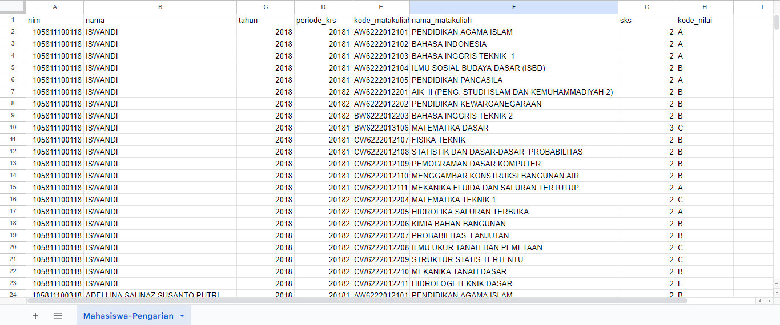

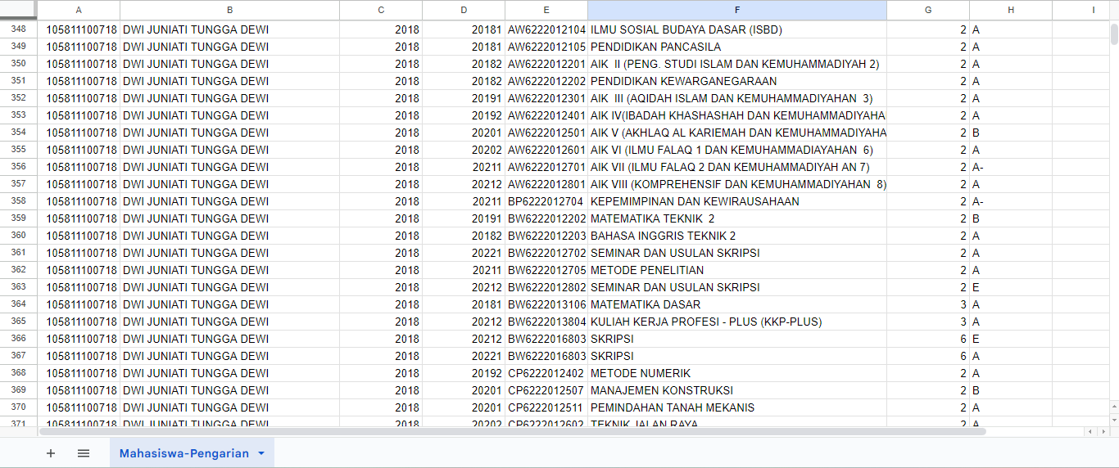

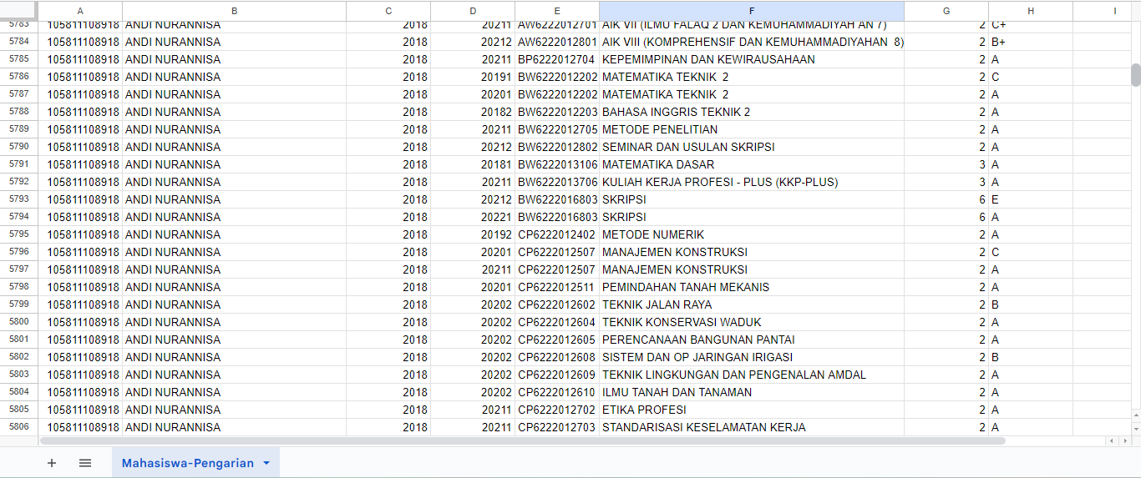

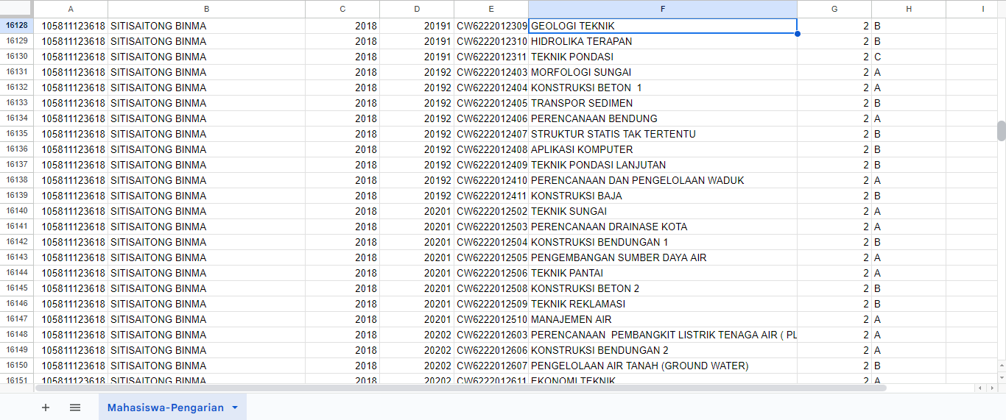

Gambar 4 Data Mentah Angkatan 2018

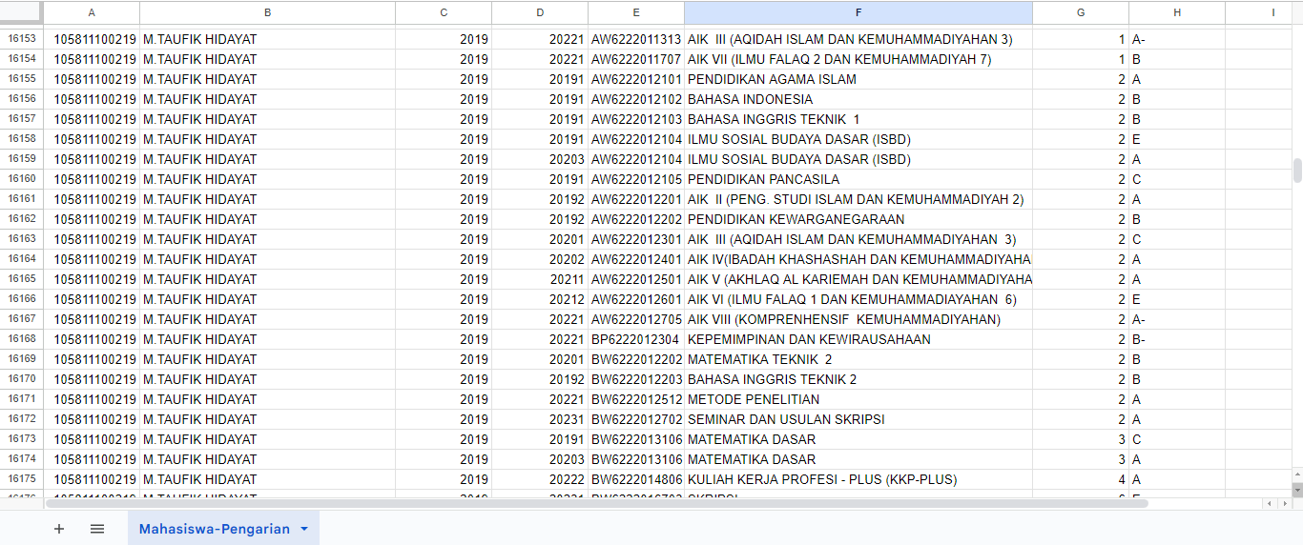

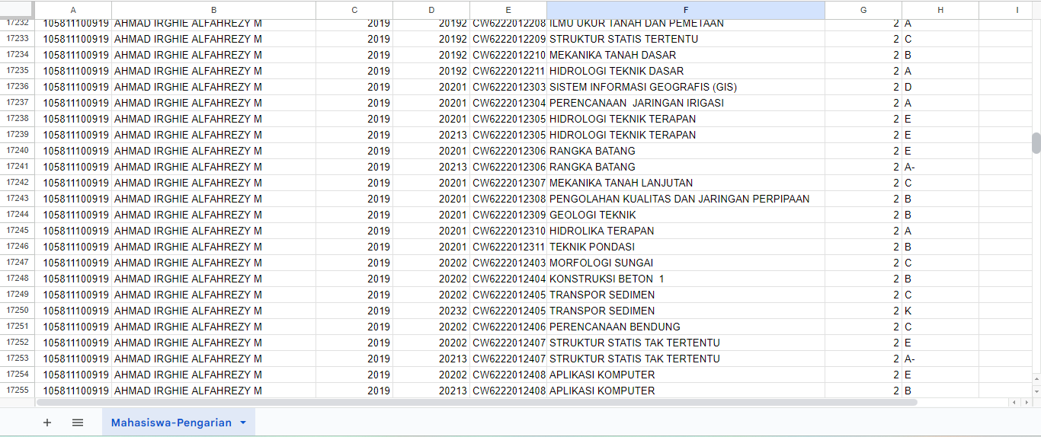

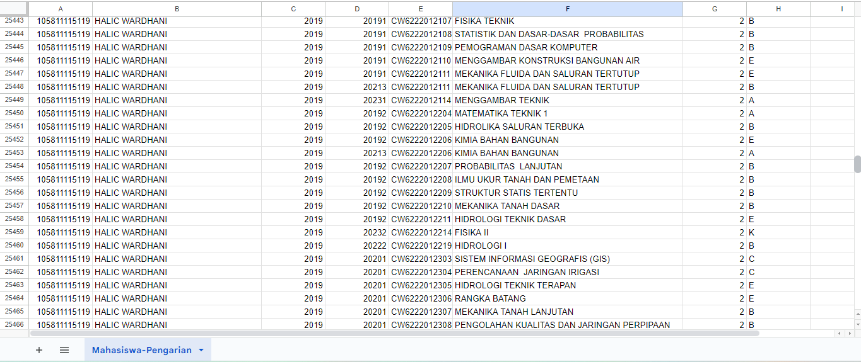

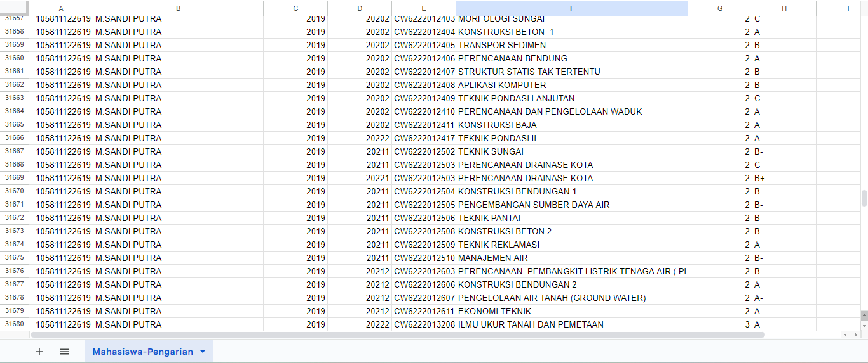

Gambar 5 Data Angkatan 2019

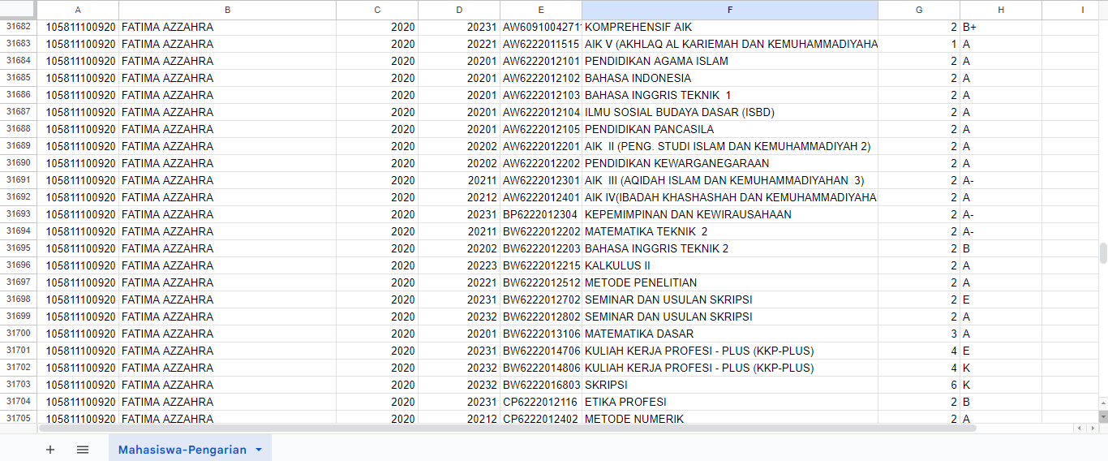

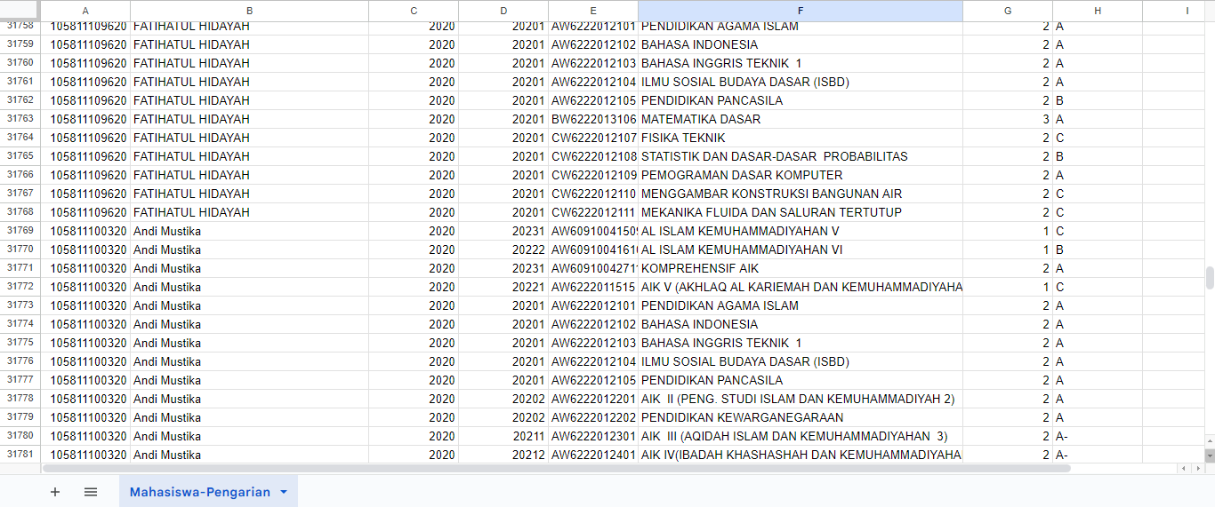

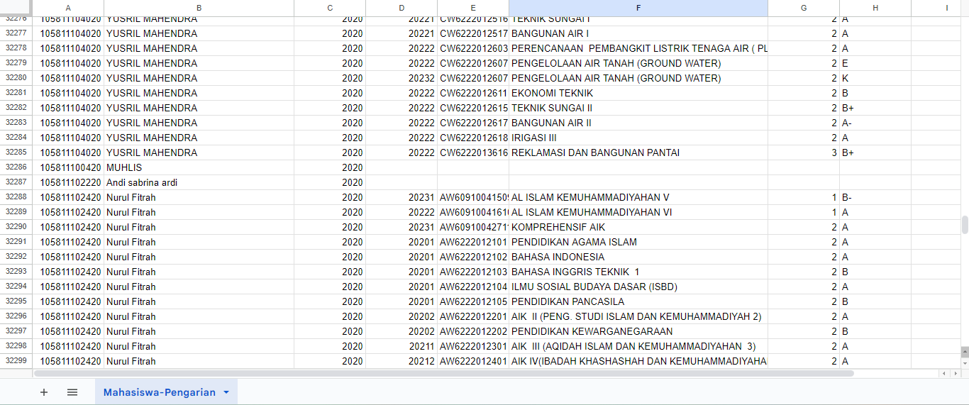

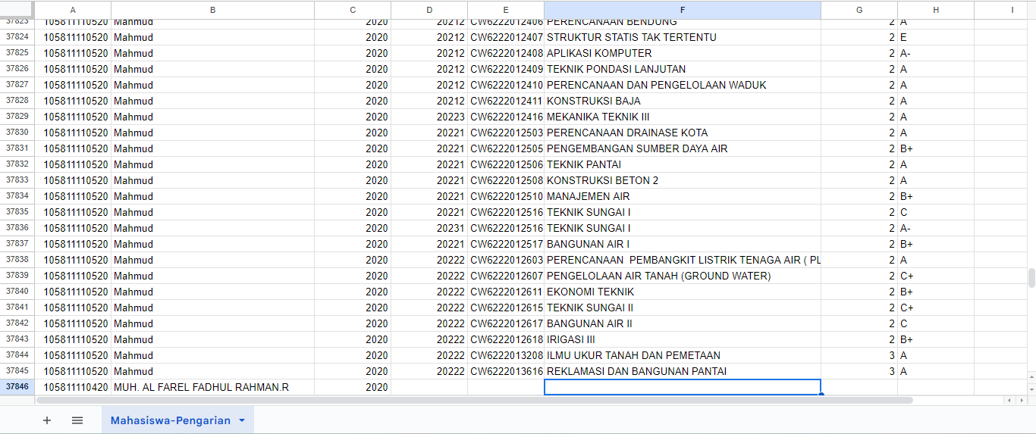

Gambar 6 Data Mahasiswa Angkatan 2020

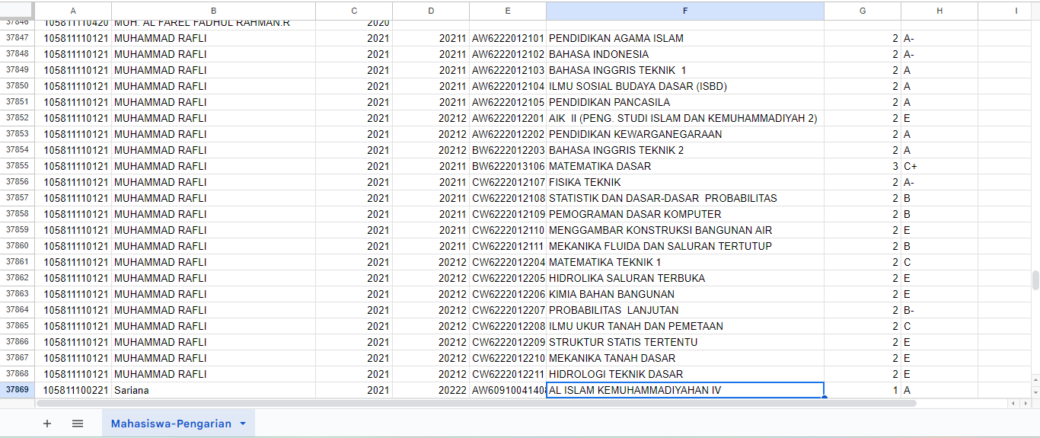

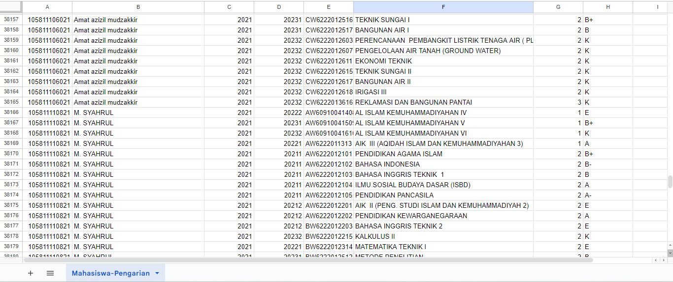

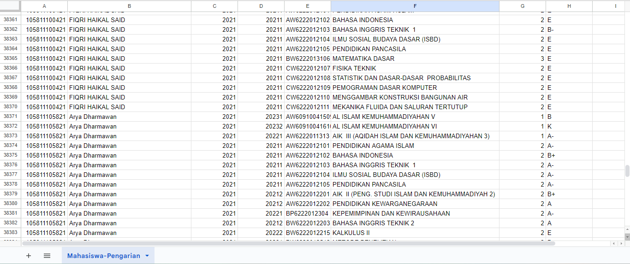

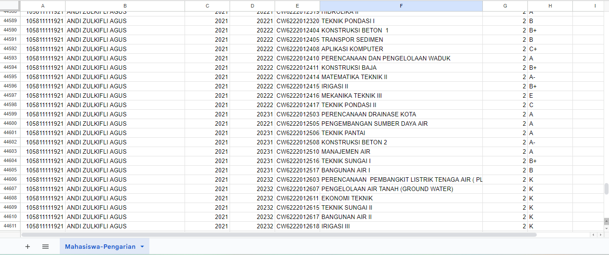

Gambar 7 Data Mahasiswa Angkatan 2021

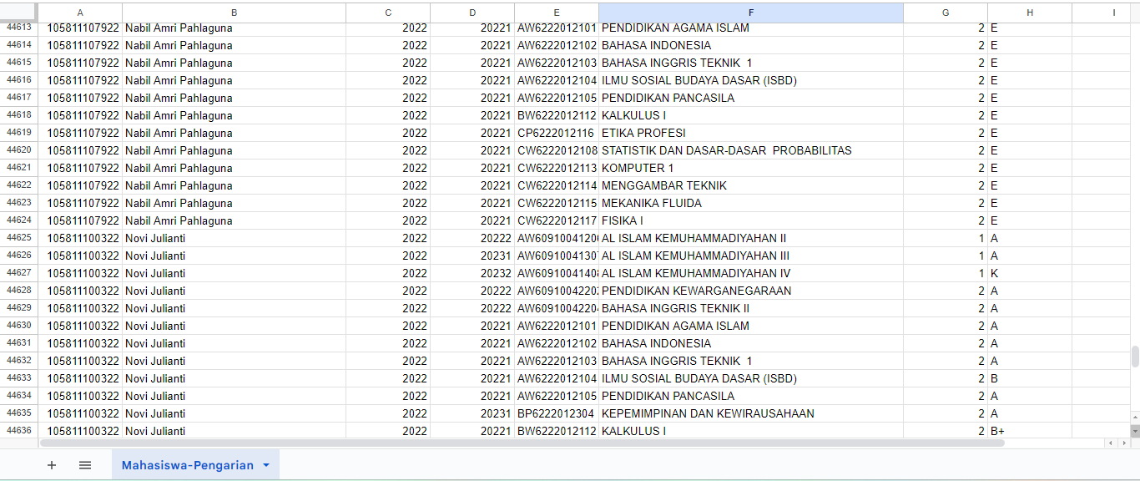

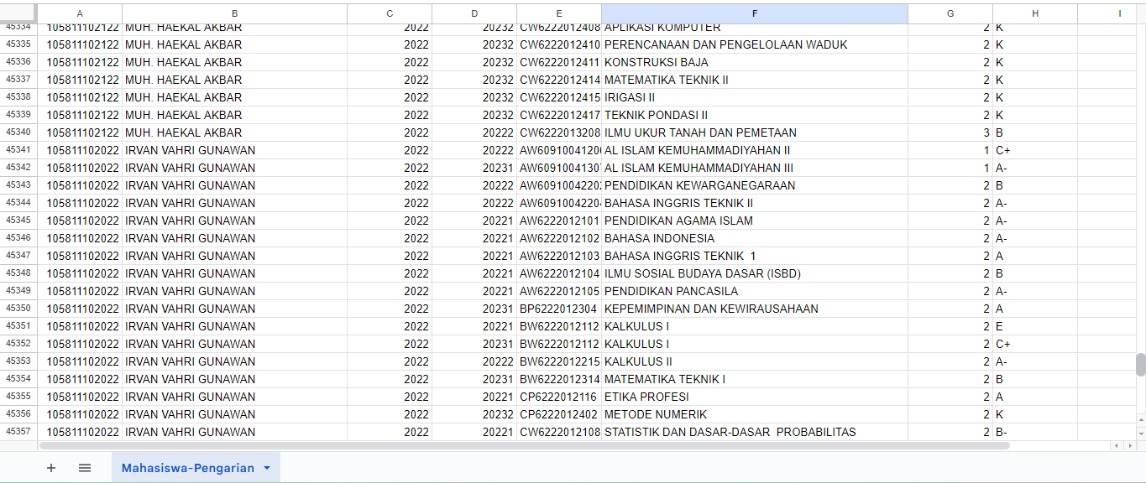

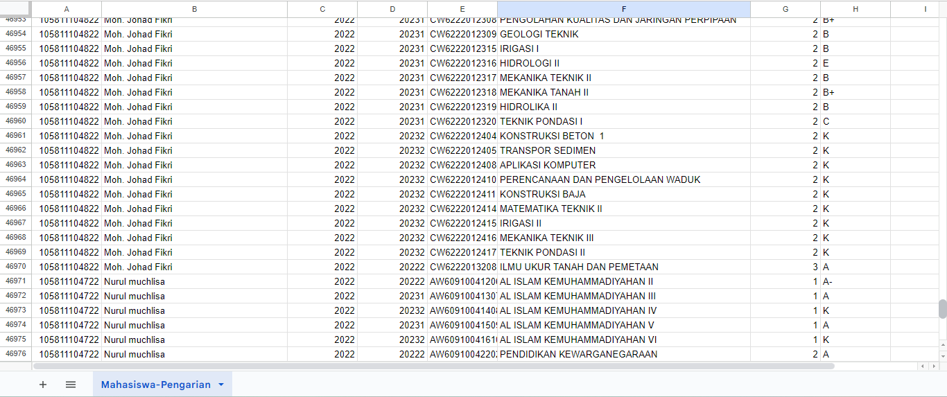

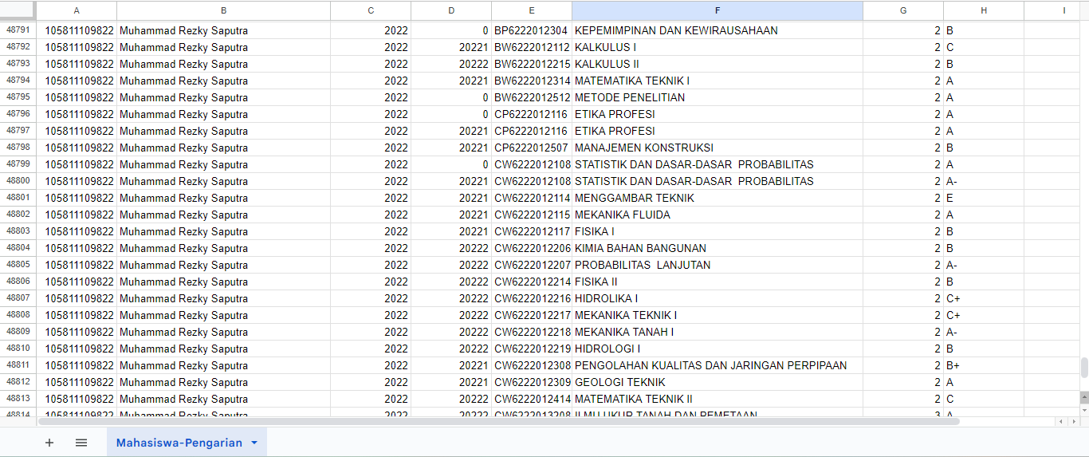

Gambar 8 Data Mahasiswa Angkatan 2022

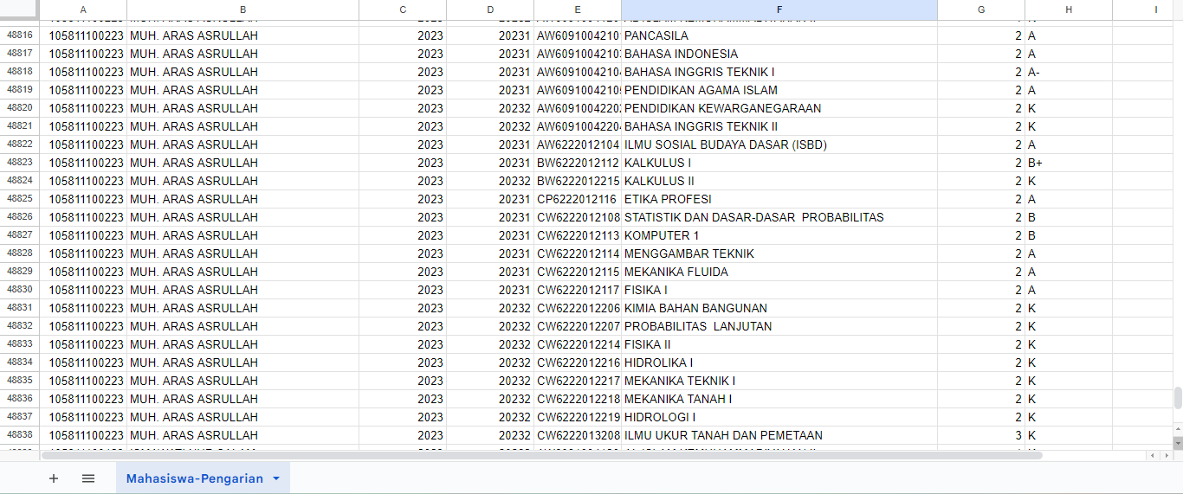

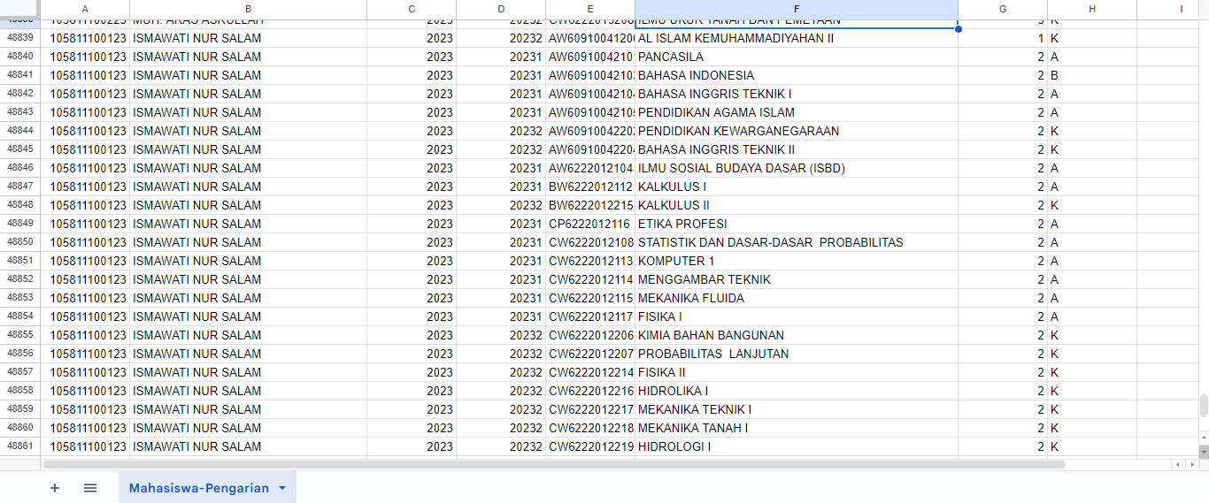

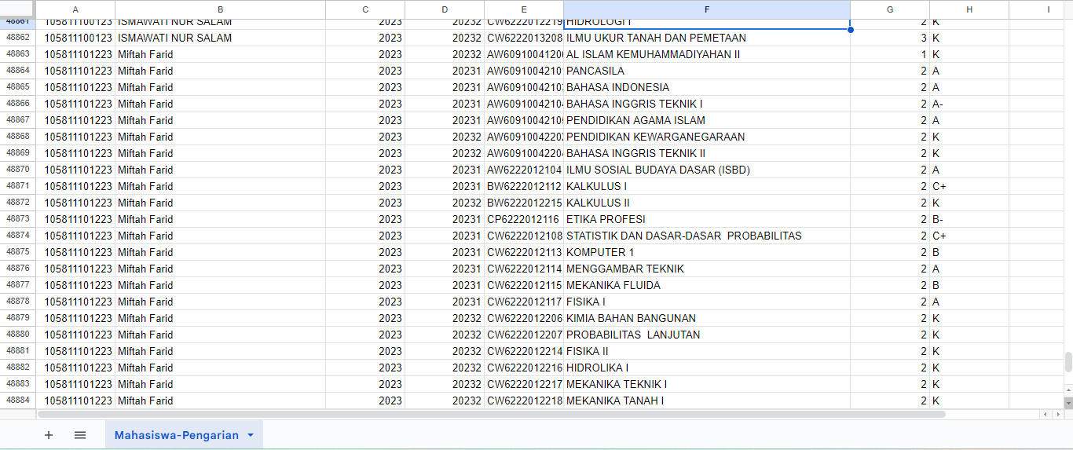

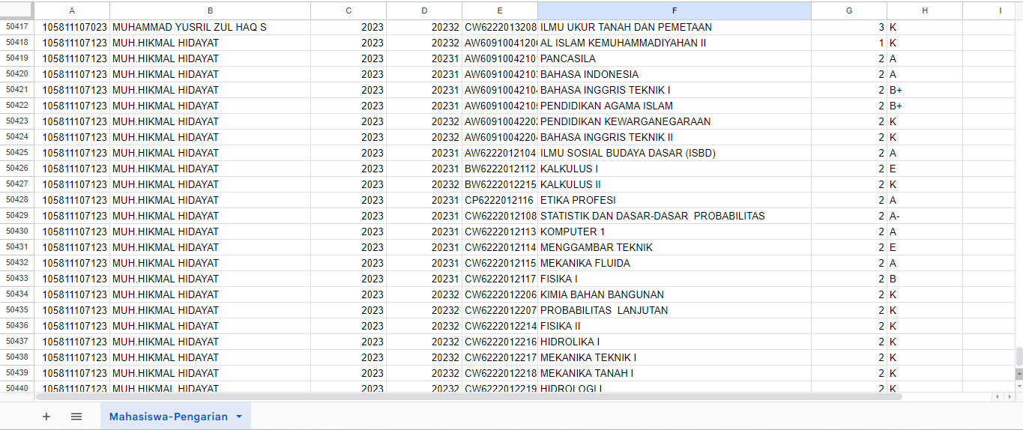

Gambar 9 Data Mahasiswa Angkatan 2023

Lampiran 2 Transformasi Data

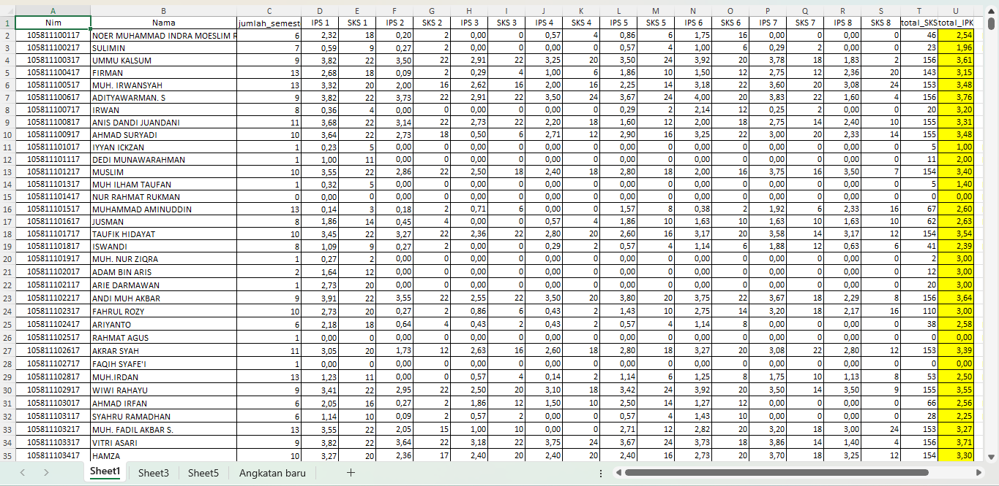

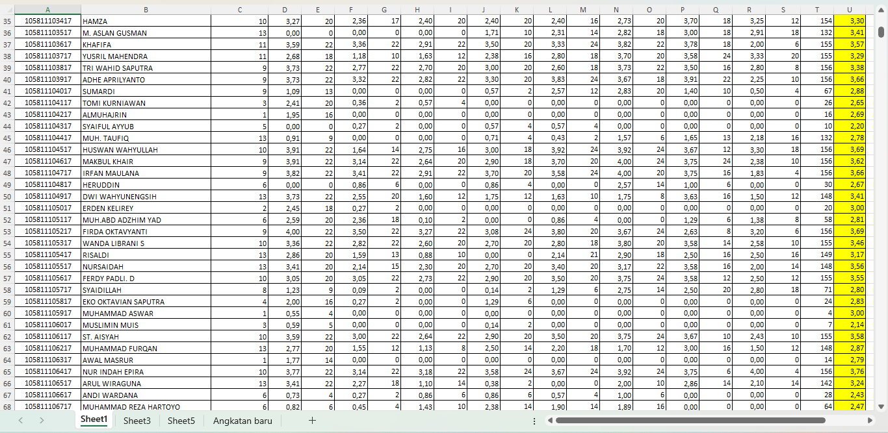

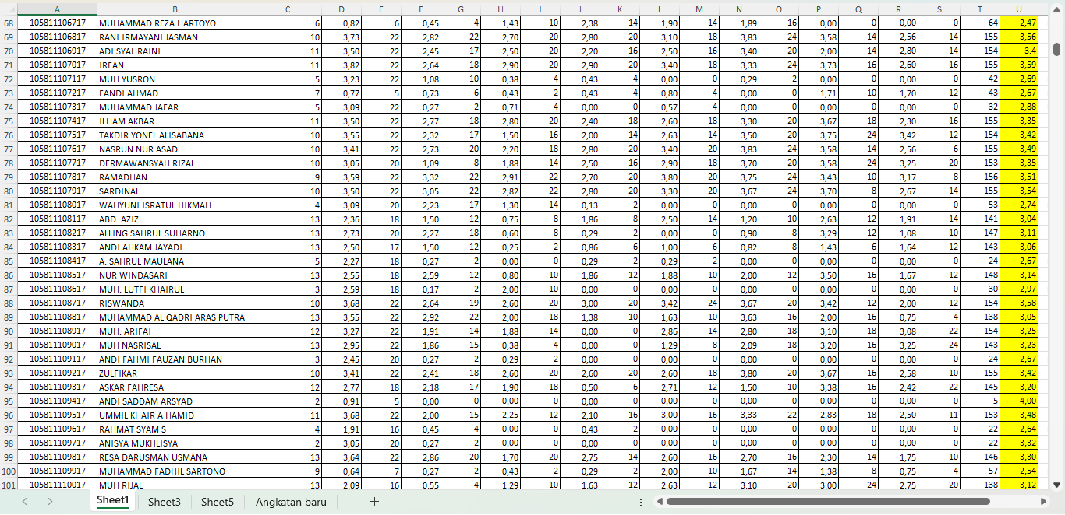

Gambar 10 Data Mahasiswa Angkatan 2017 Setelah DilakukanTransformasi Data

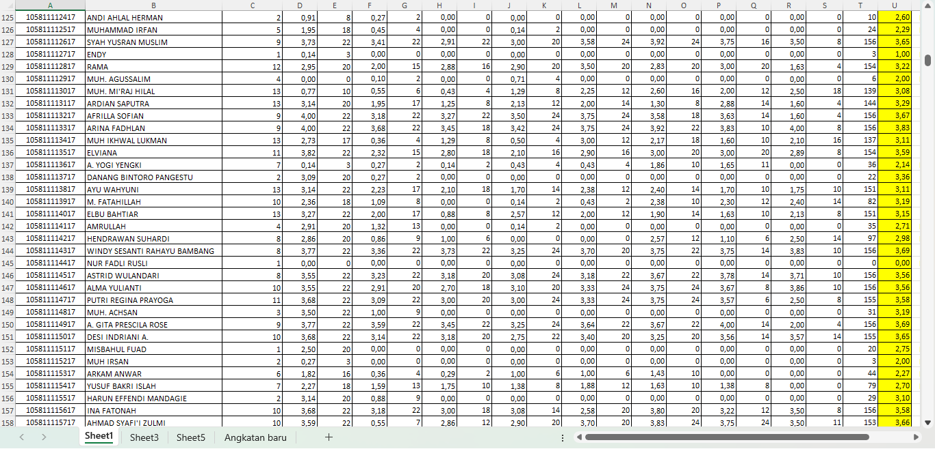

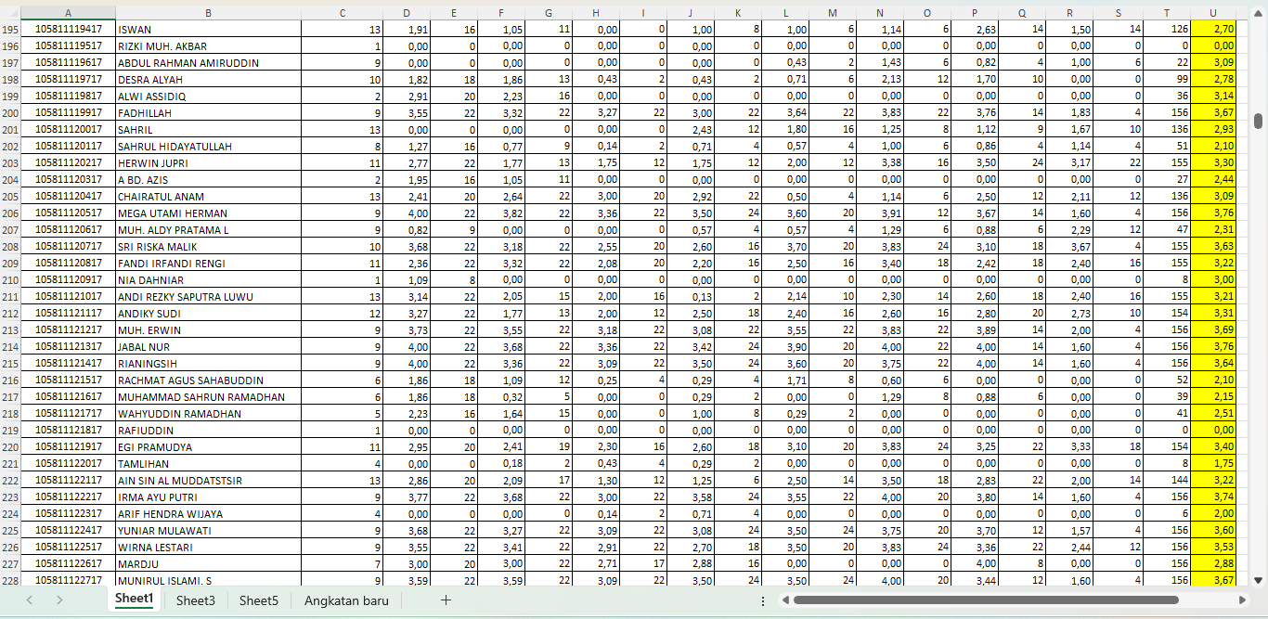

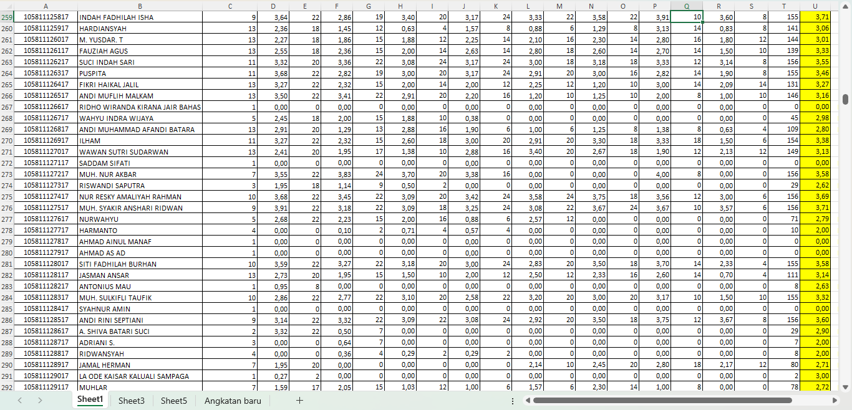

Gambar 11 Data Mahasiswa Angkatan 2017 Setelah Dilakukan Transformasi Data

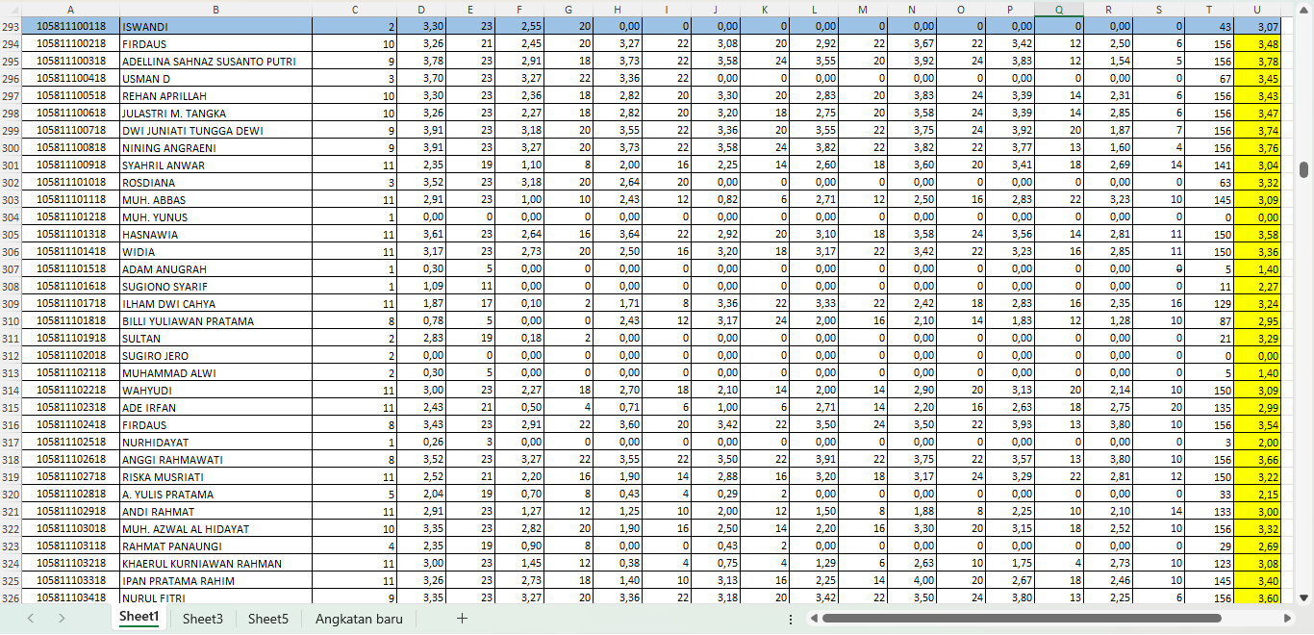

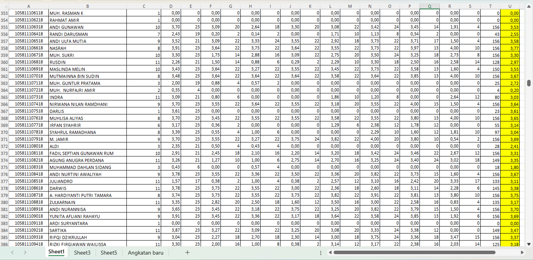

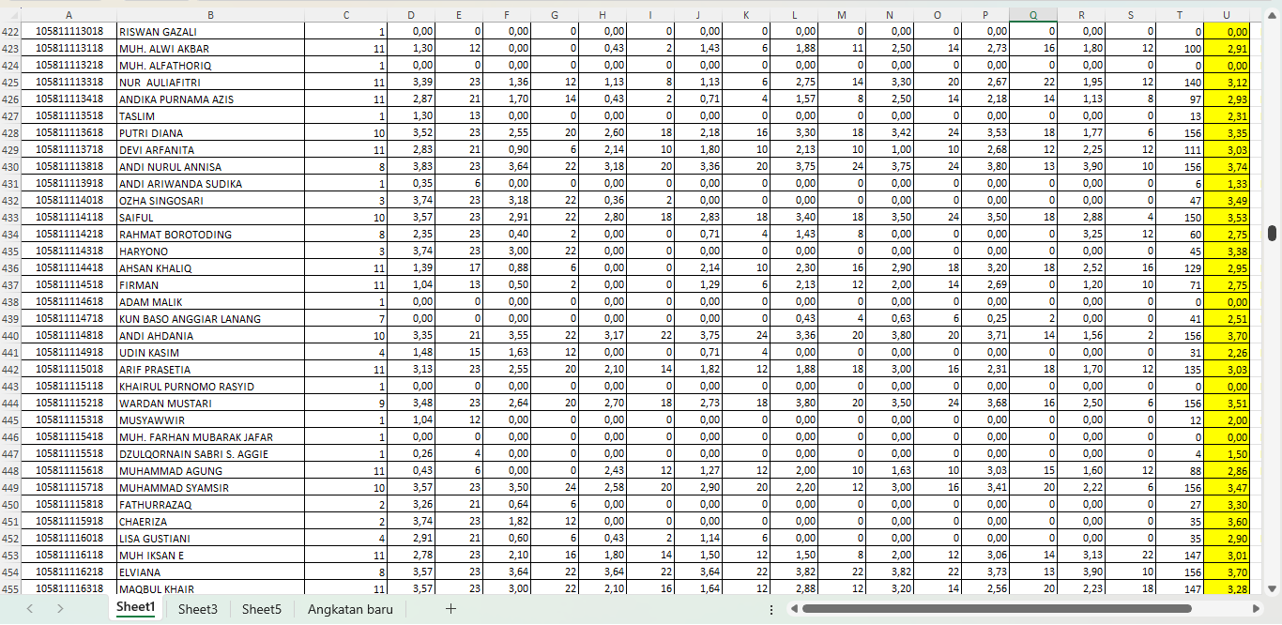

Gambar 12 Data Mahasiswa Angkatan 2018 Setelah Dilakukan Tranformasi Data

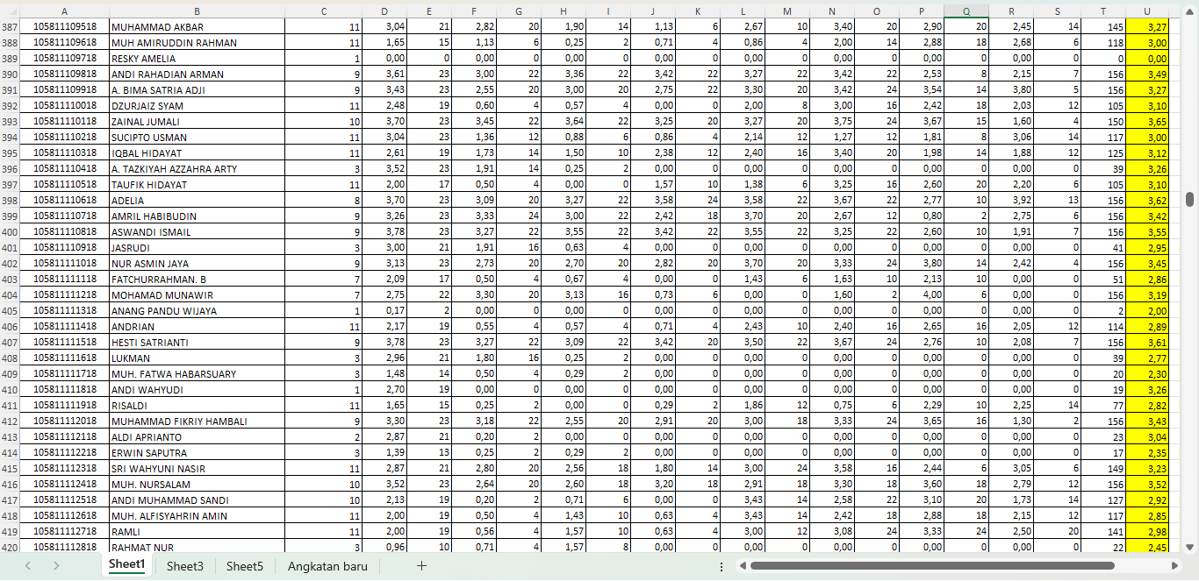

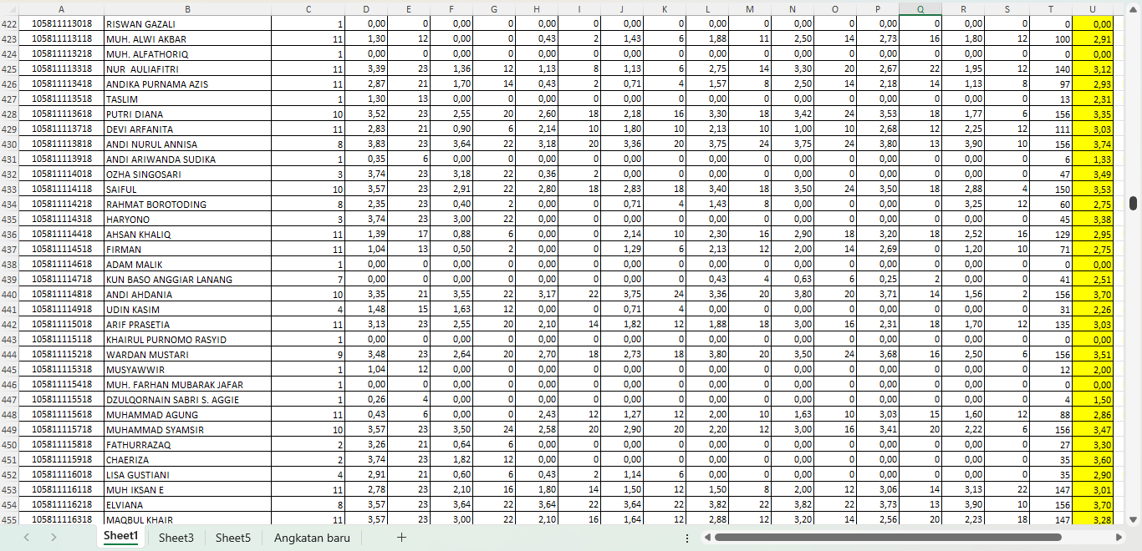

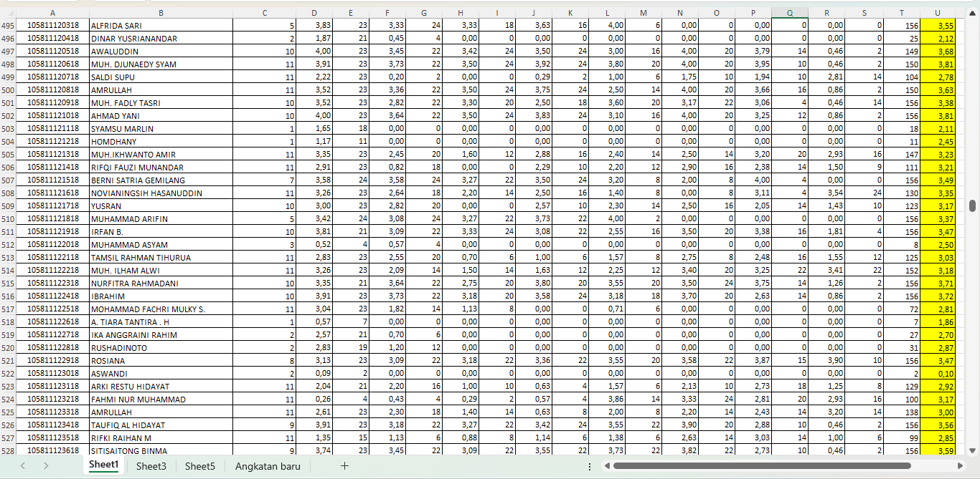

Gambar 13 Data Mahasiswa Angkatan 2018 Setelah Dilakukan Tranformasi Data

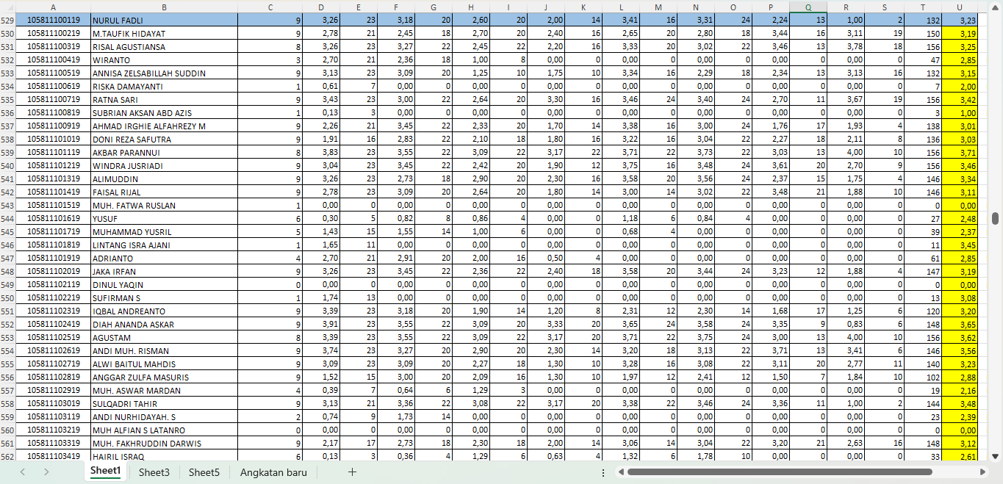

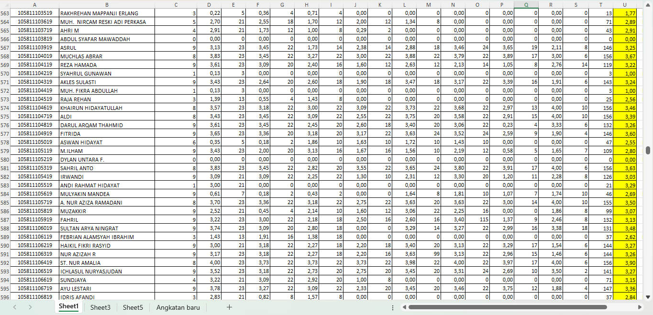

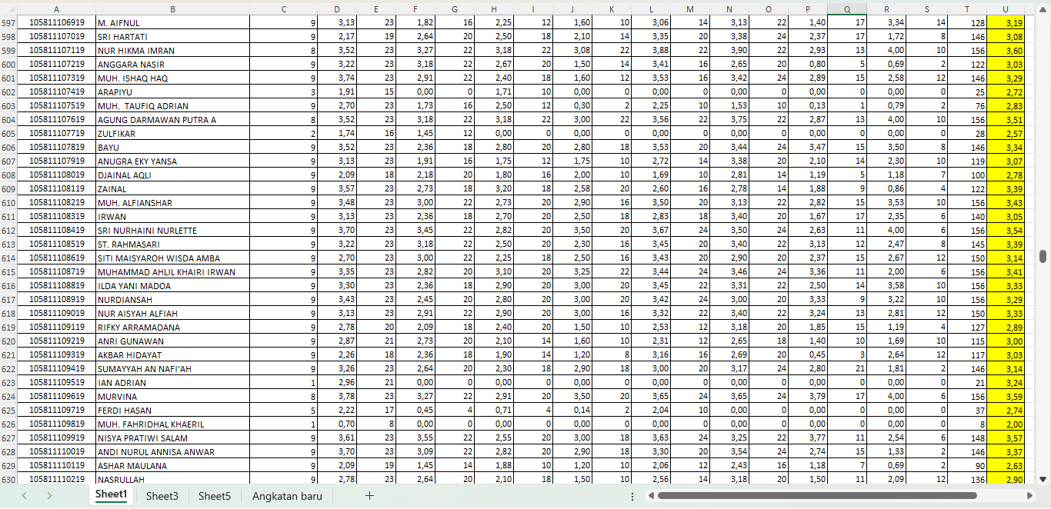

Gambar 14 Data Mahasiswa Angkatan 2019 Setelah Dilakukan Tranformasi Data

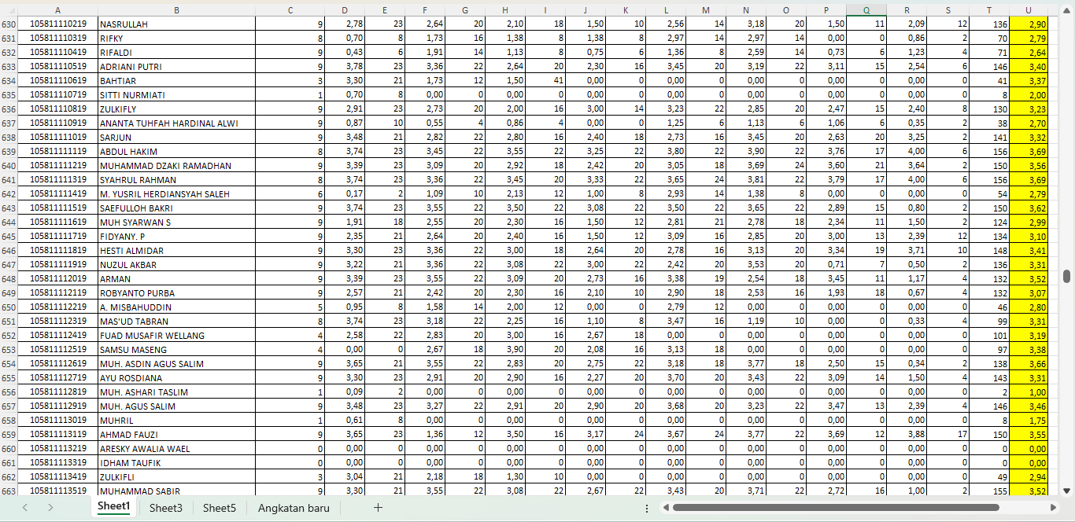

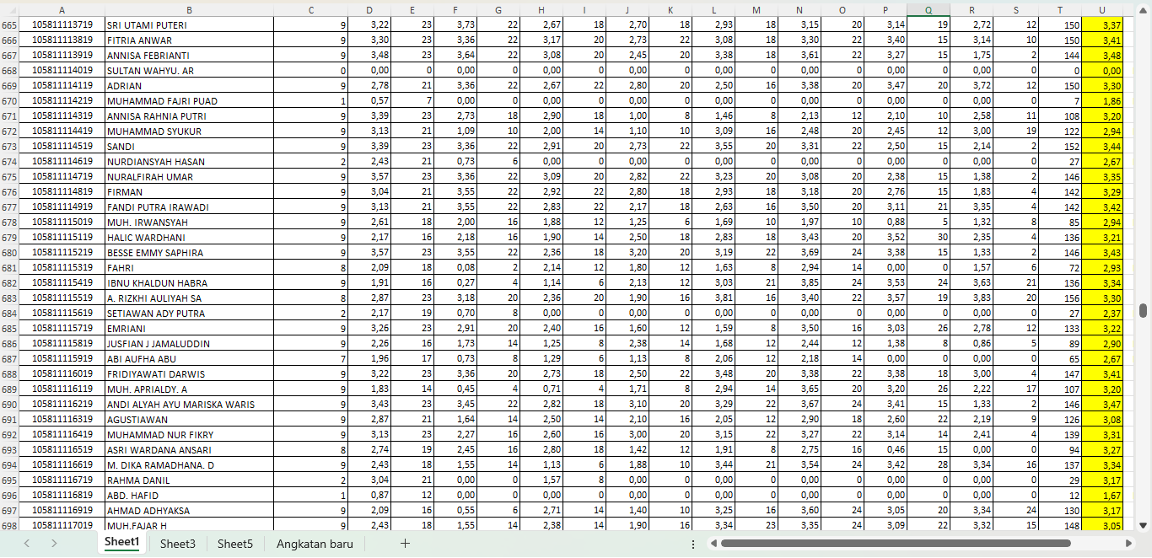

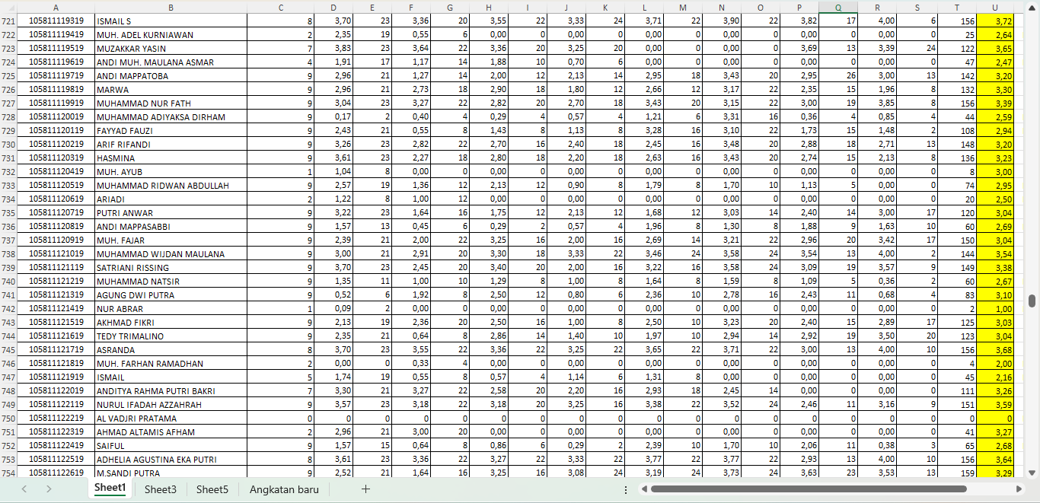

Gambar 15 Data Mahasiswa Angkatan 2019 Setelah Dilakukan Tranformasi Data

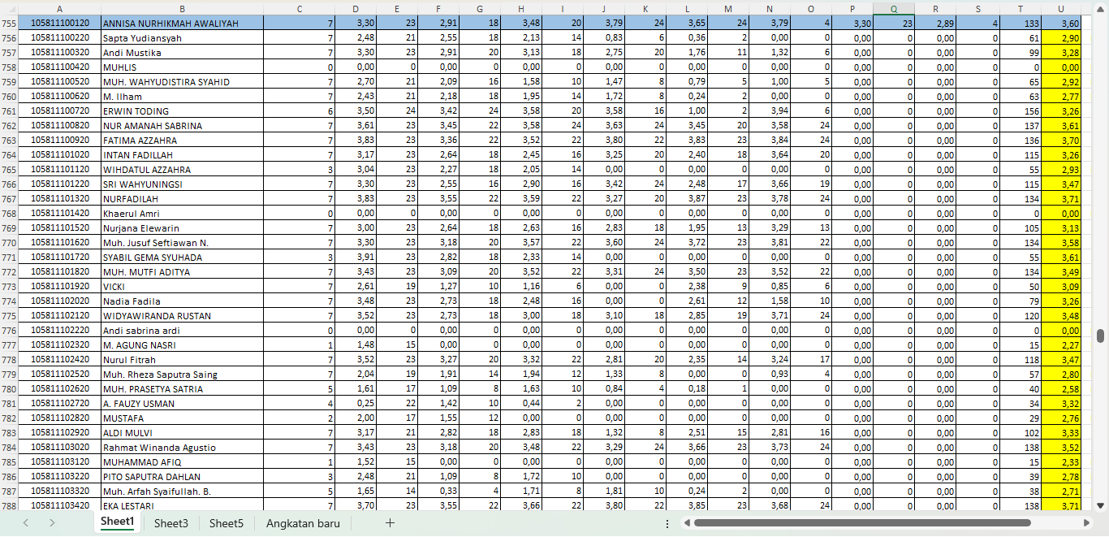

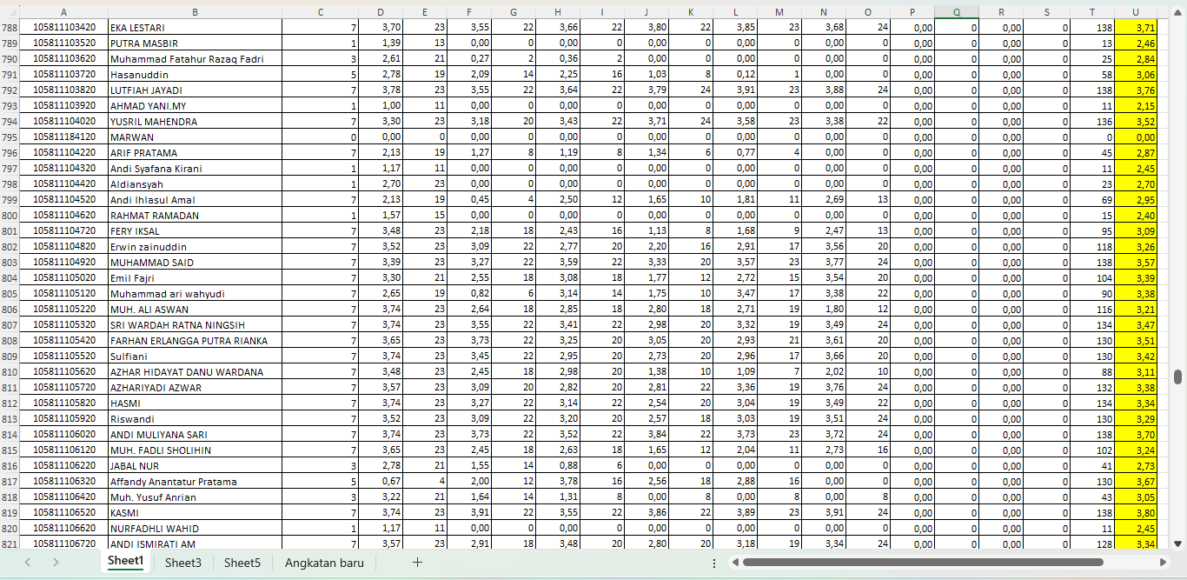

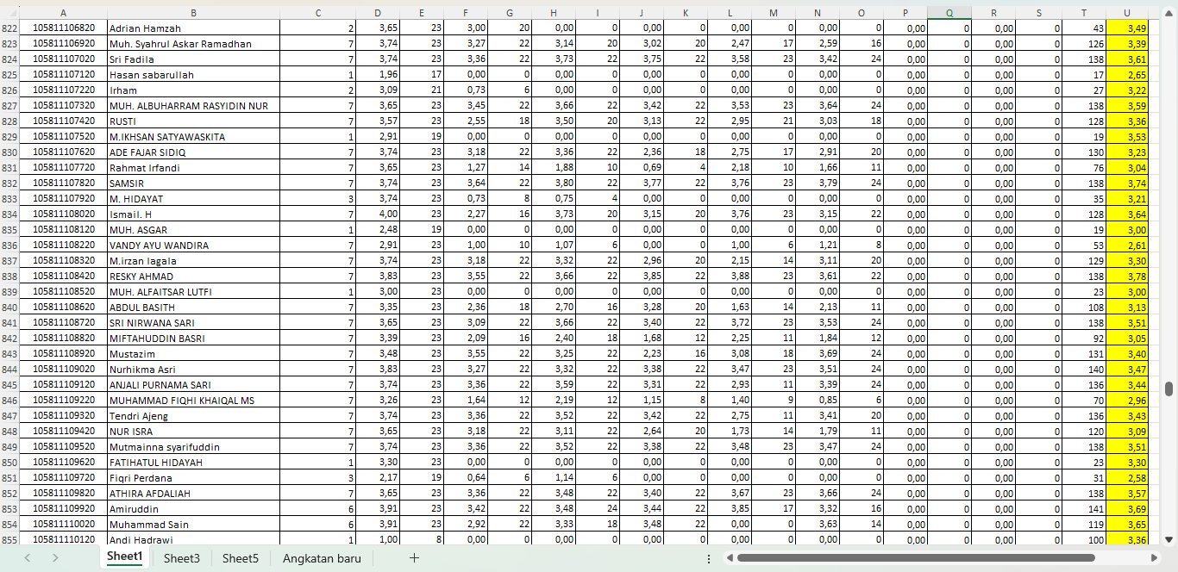

Gambar 16 Data Mahasiswa Angkatan 2020 Setelah Dilakukan Transformasi Data

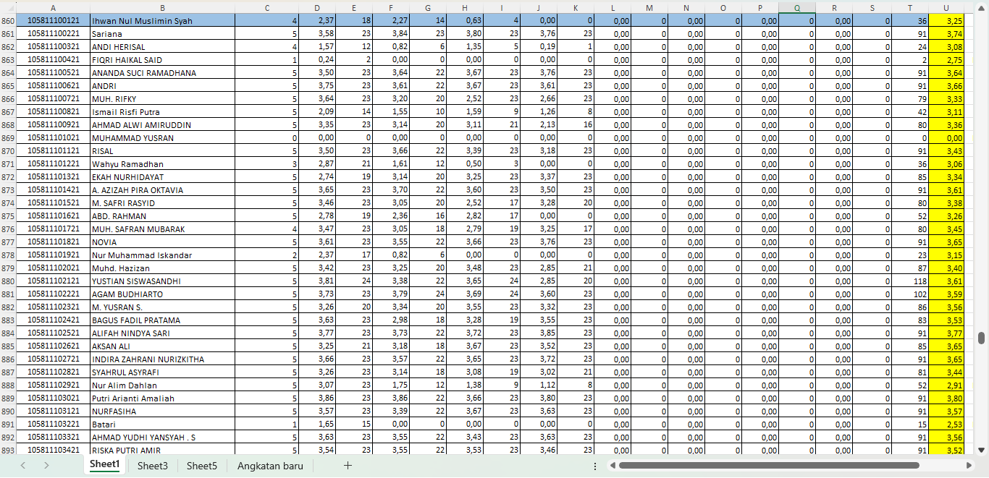

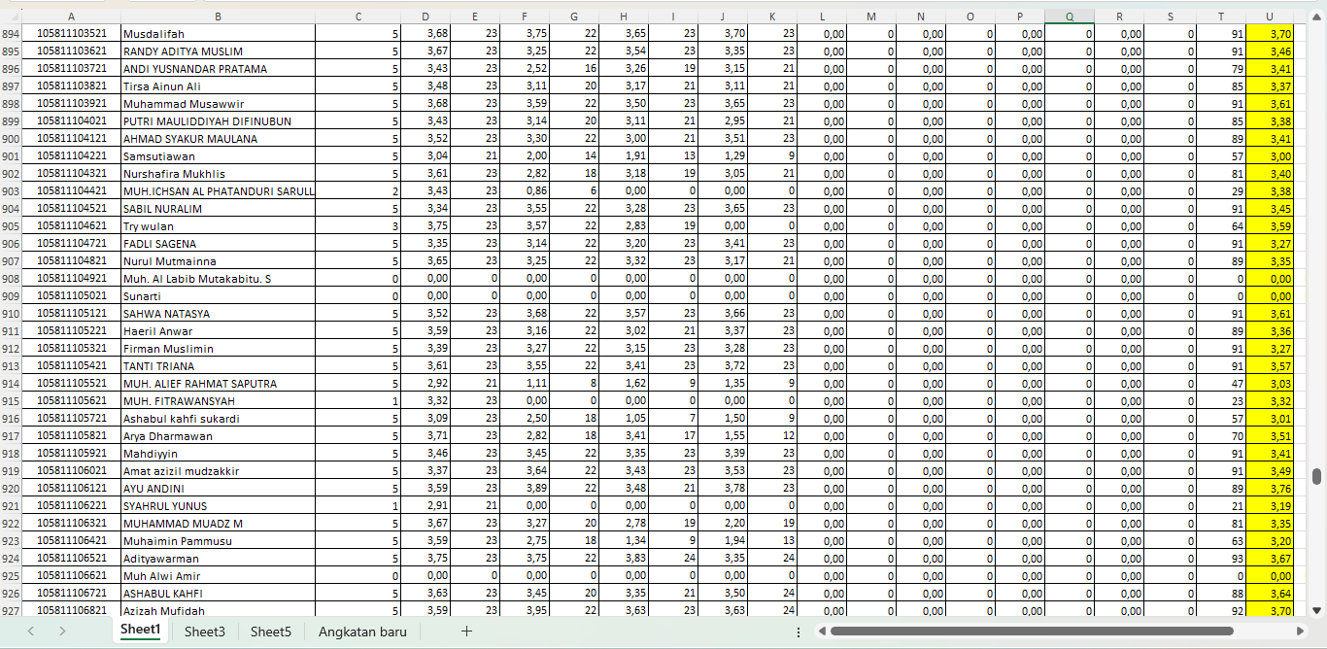

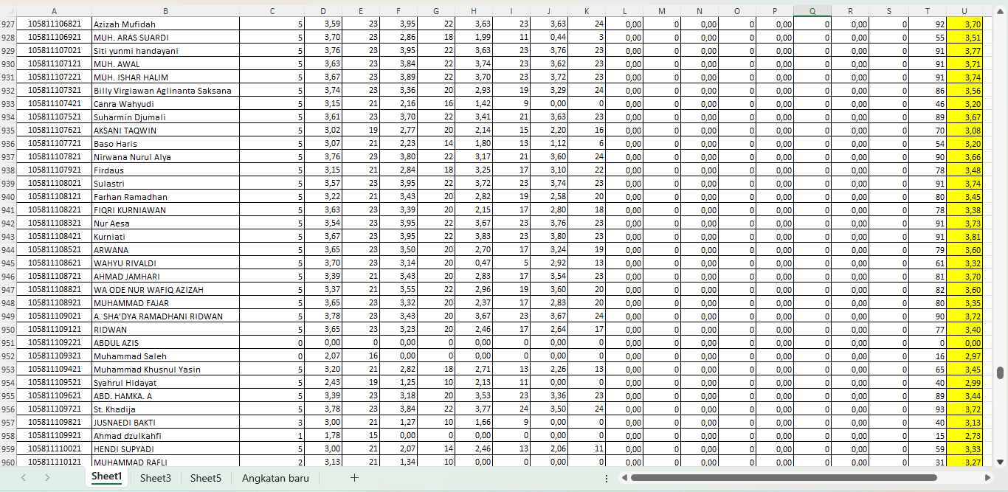

Gambar 17 Data Mahasiswa Angkatan 2021 Setelah Dilakukan Transformasi Data

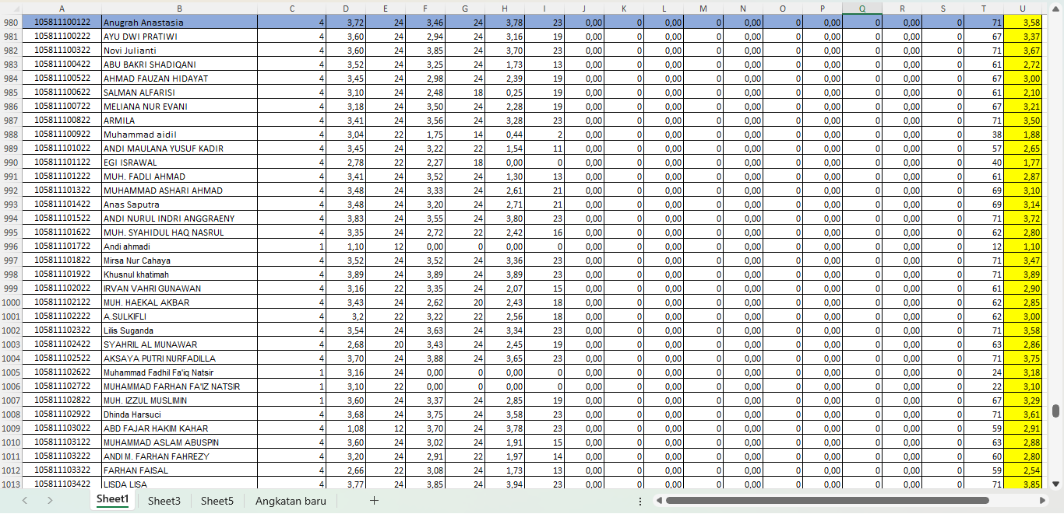

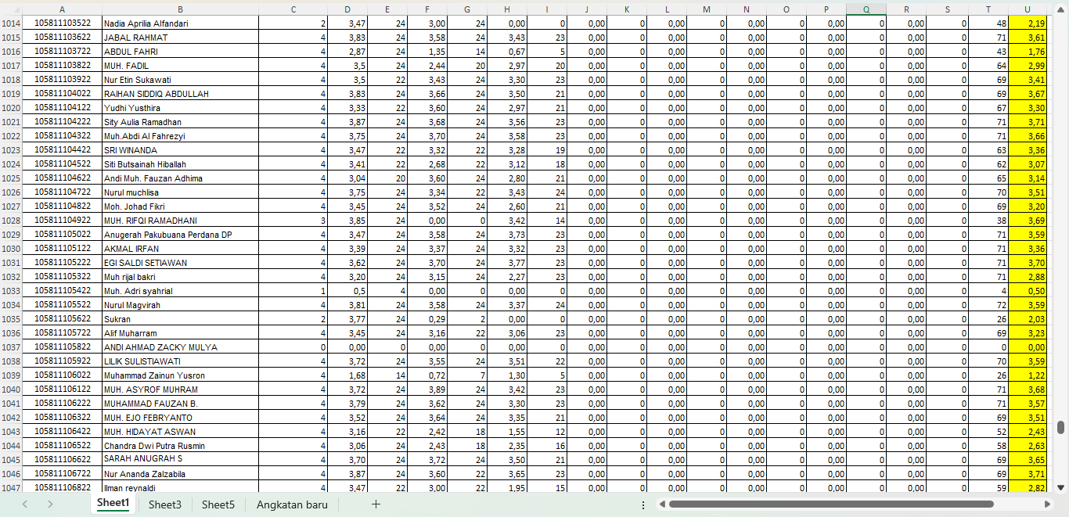

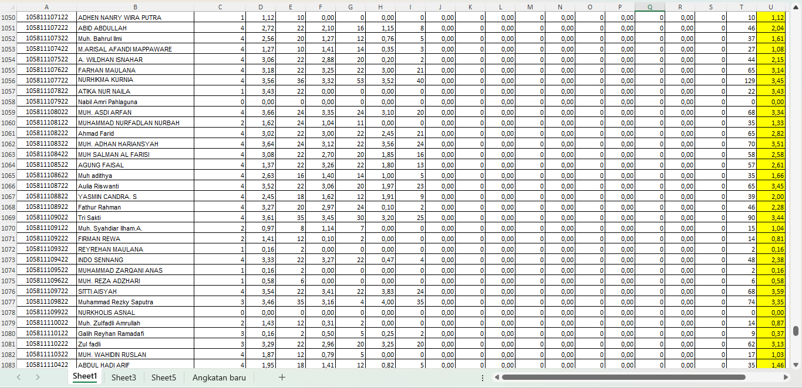

Gambar 18 Data Mahasiswa Angkatan 2022 Setelah Dilakukan Transformasi Data

Lampiran 3 Pelabelan Prediksi Kelulusan Mahasiswa

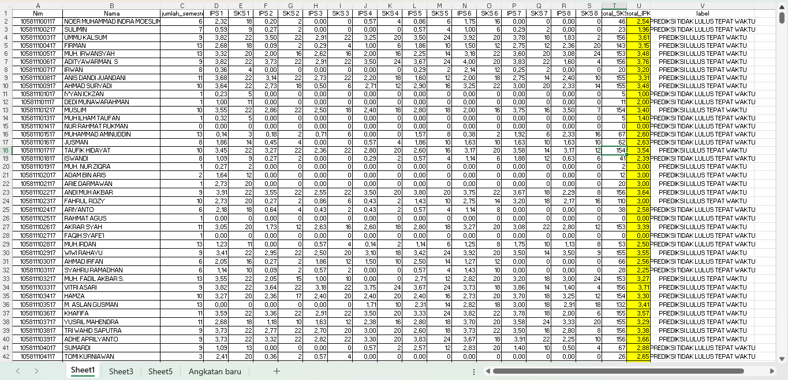

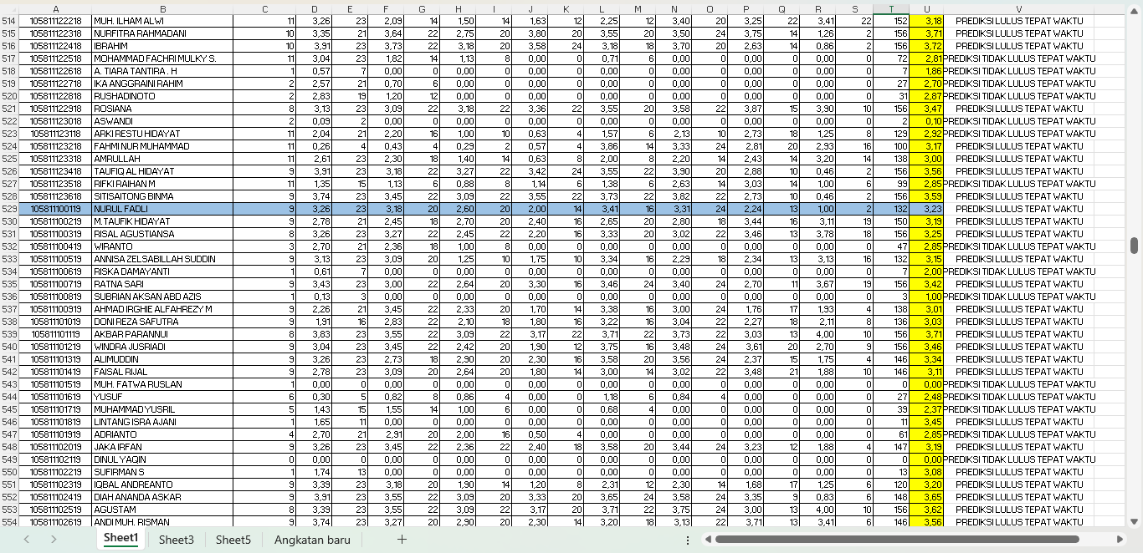

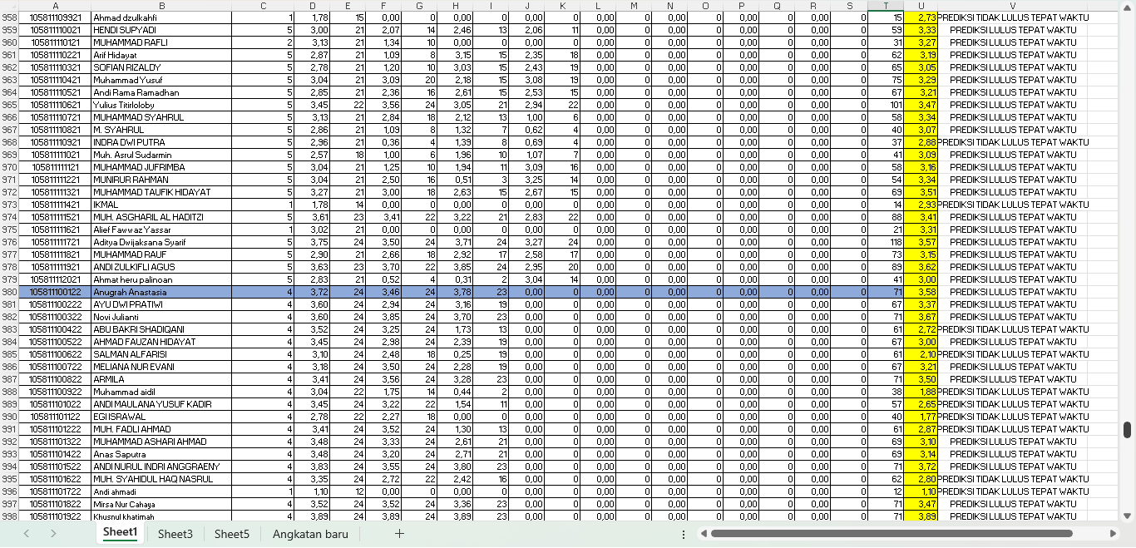

Gambar 19 Data Mahasiswa Setelah Dilakukan Pelabelan Data

Lampiran 4 Source Code Random Forest

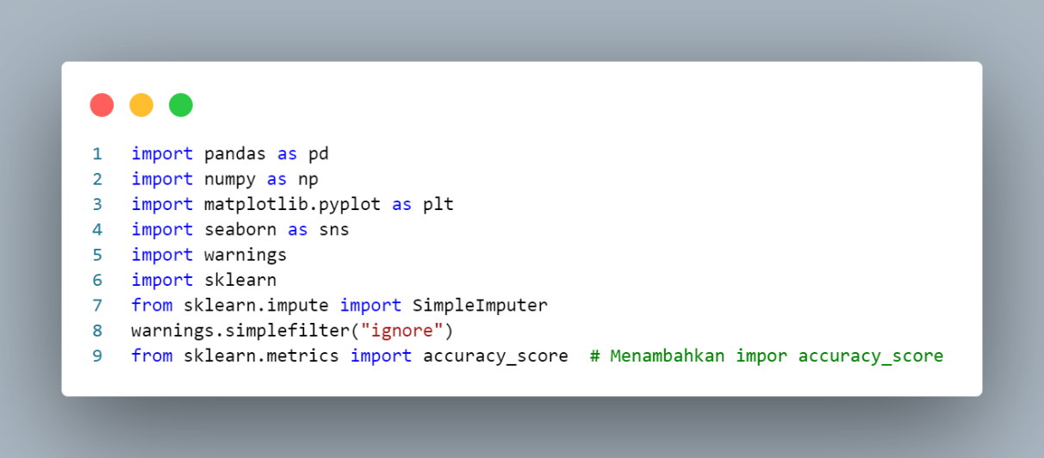

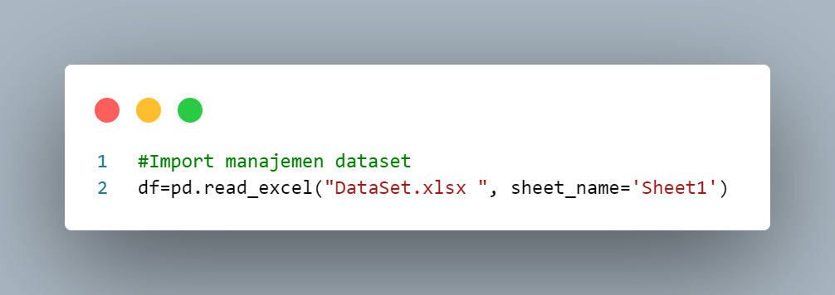

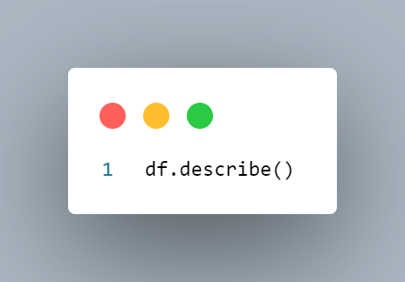

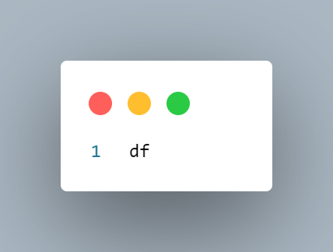

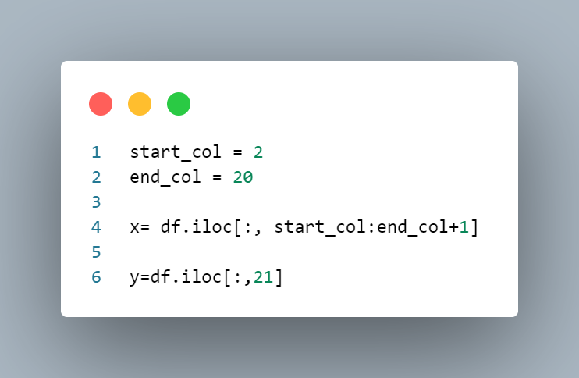

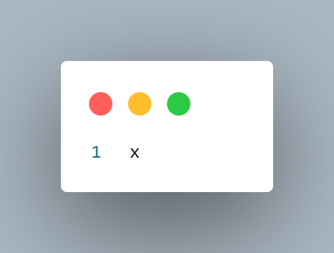

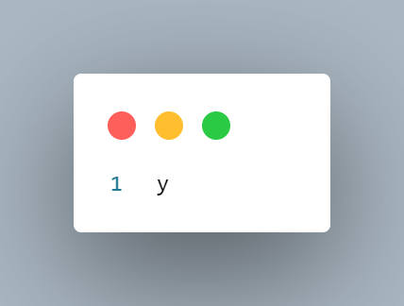

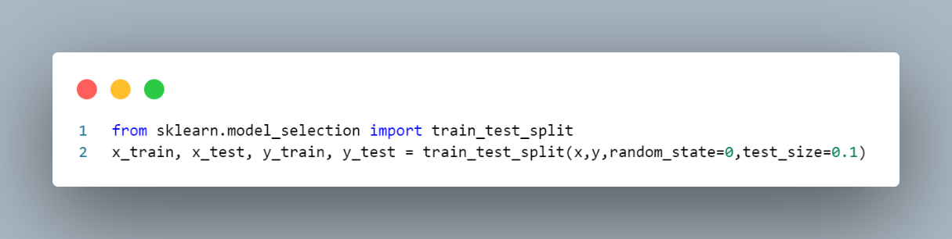

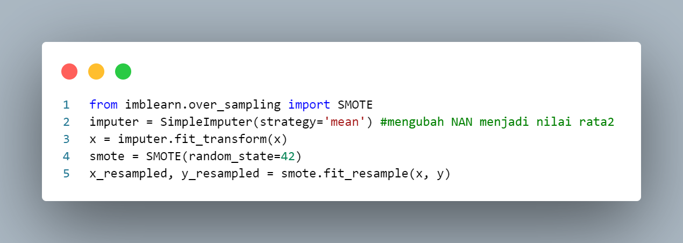

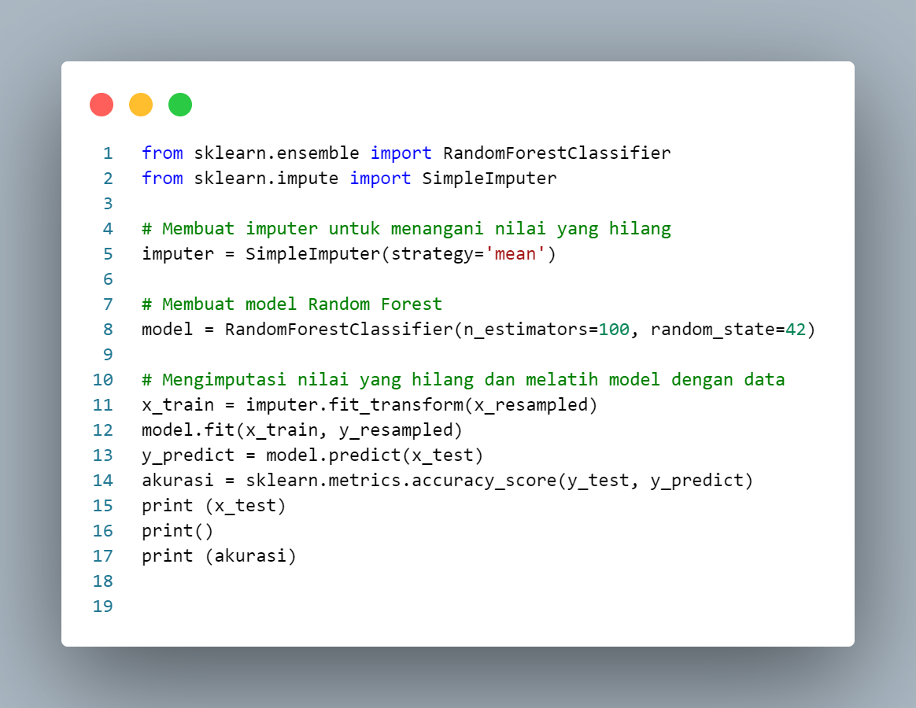

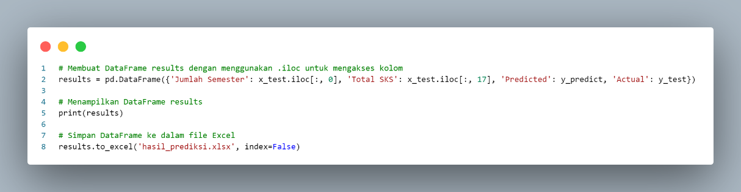

Gambar 20 Source Code Implementasi Algoritma Random Forest

Lampiran 5 Source Code K-Nearest Neighbors



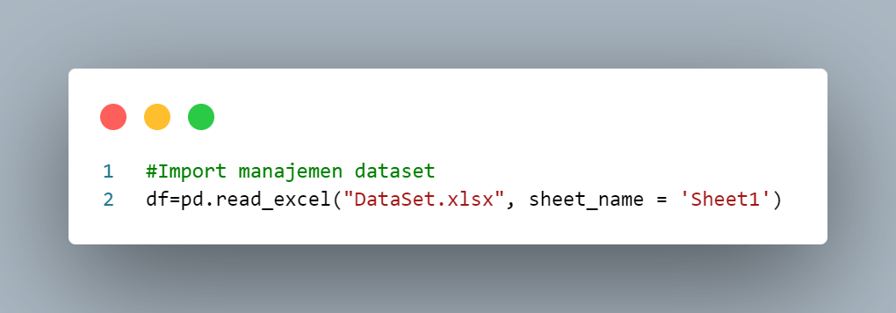











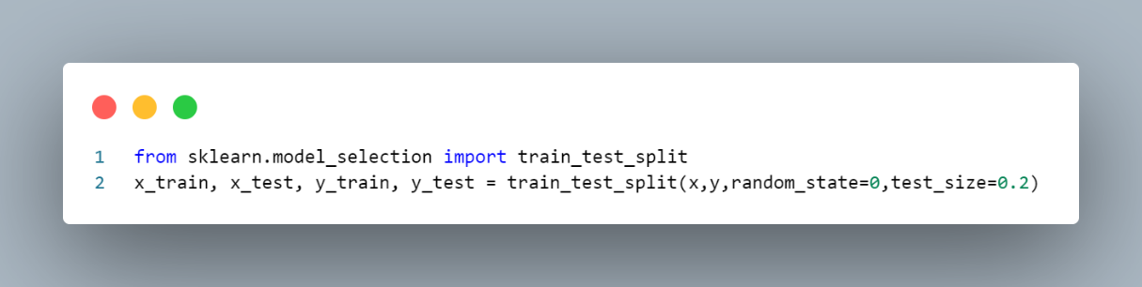



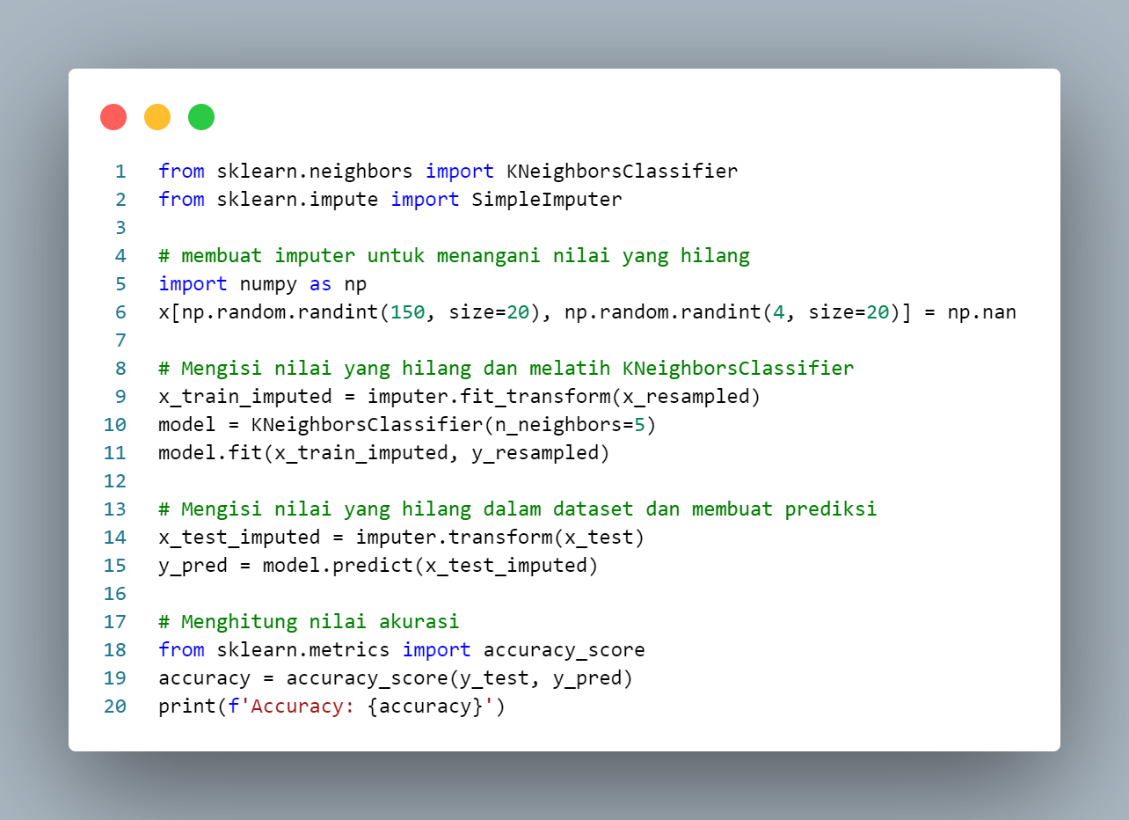

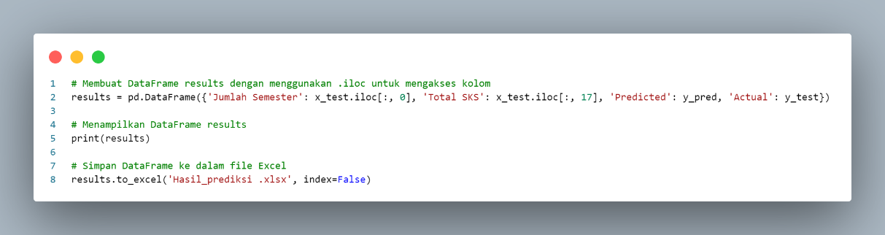

Gambar 21 Source Code Implementasi K-Nearest Neighbors

Lampiran 6 Hasil Prediksi Random Forest

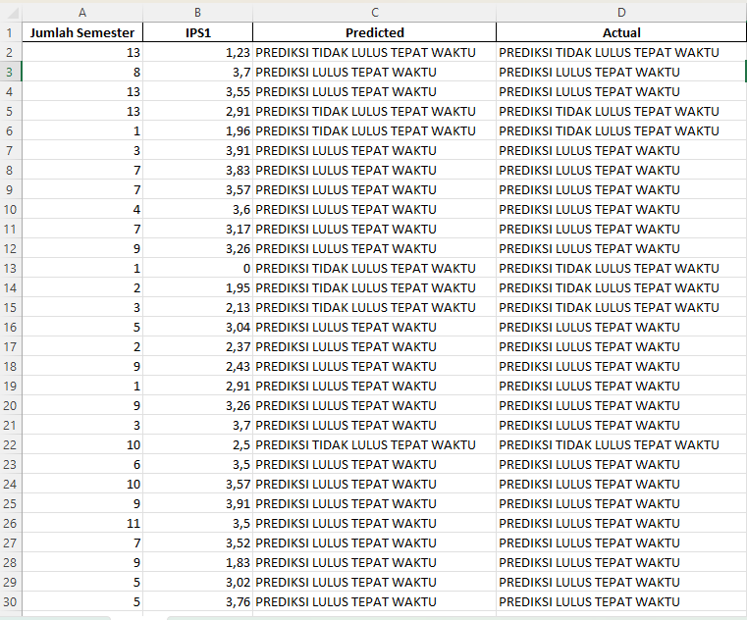

Gambar 22 Hasil Prediksi Implementasi Algoritma Random Forest

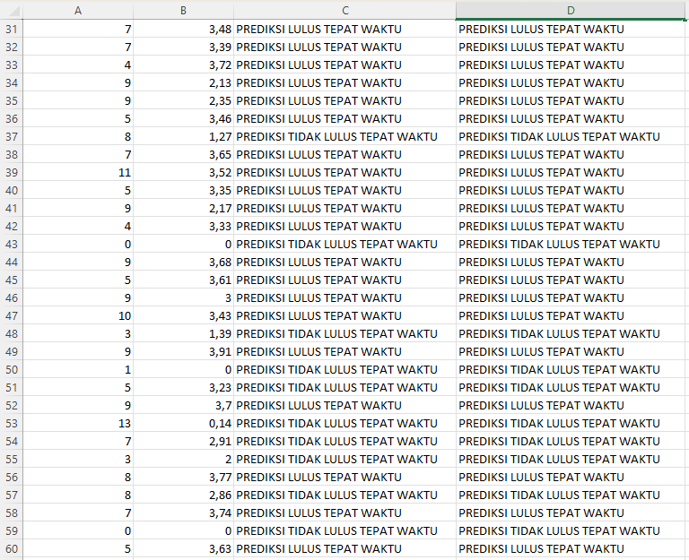

Gambar 23 Hasil Prediksi Implementasi Algoritma Random Forest

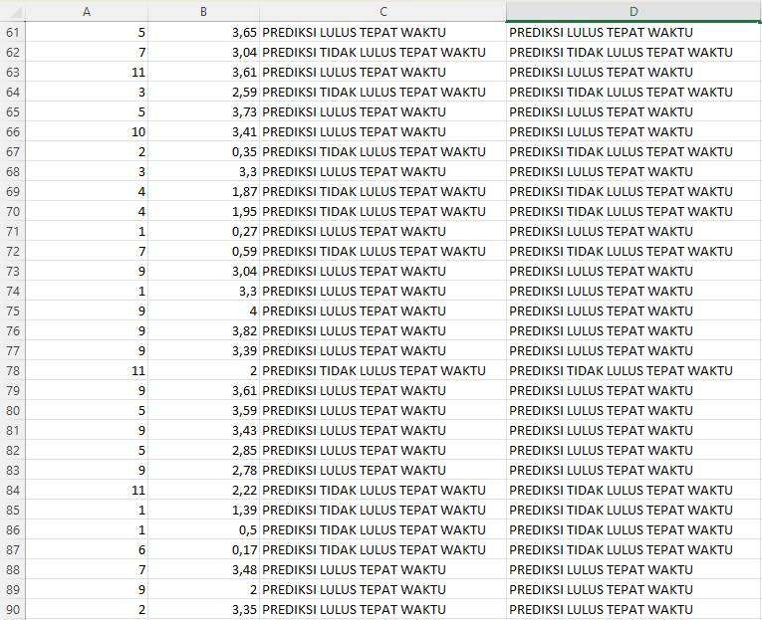

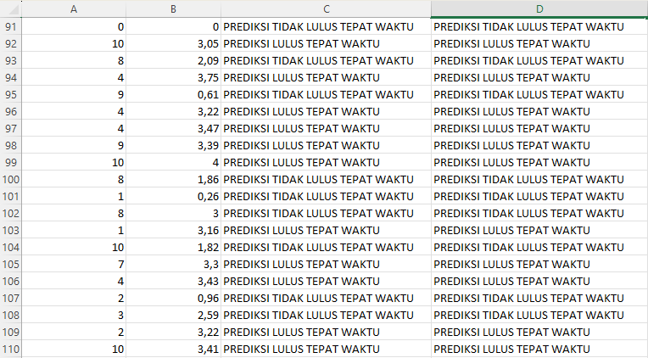

Gambar 24 Hasil Prediksi Implementasi Algoritma Random Forest

Lampiran 7 Hasil Prediksi K-Nearest Neighborst

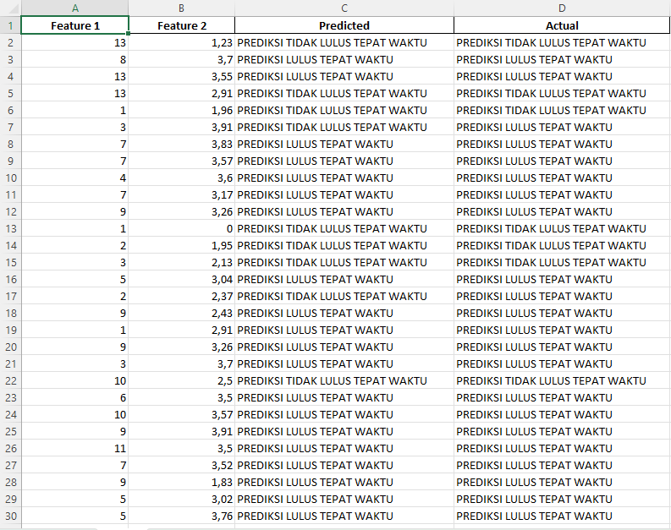

Gambar 25 Hasil Prediksi Implementasi Algoritma K-Nearest Neighbors

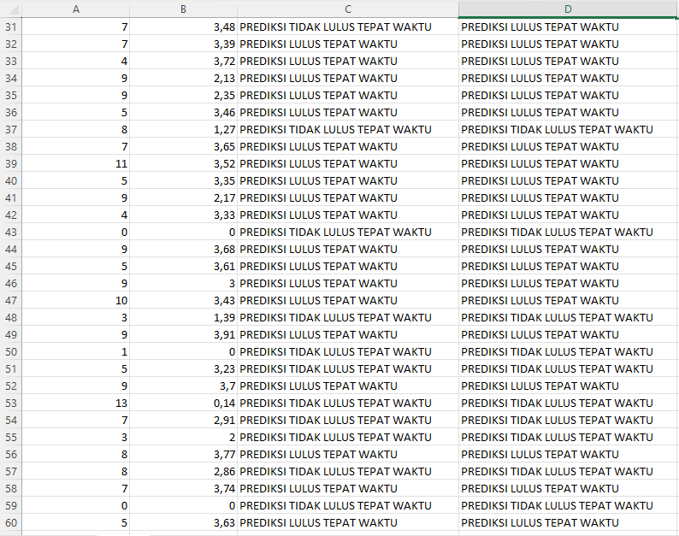

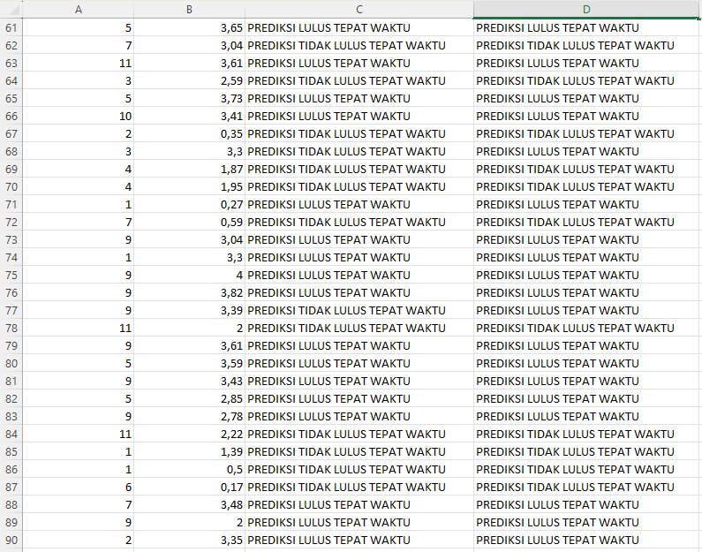

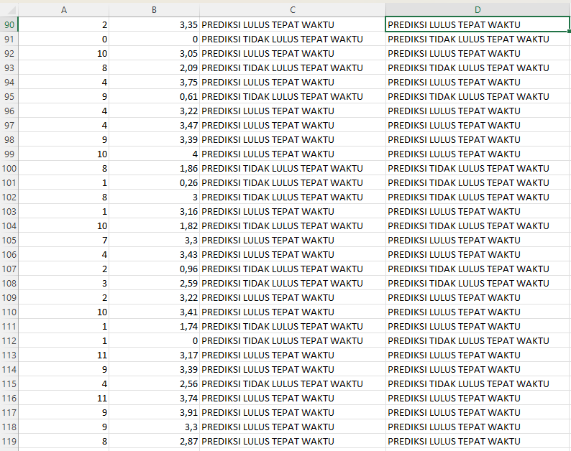

Gambar 26 Hasil Prediksi Implementasi Algoritma K-Nearest Neighbors

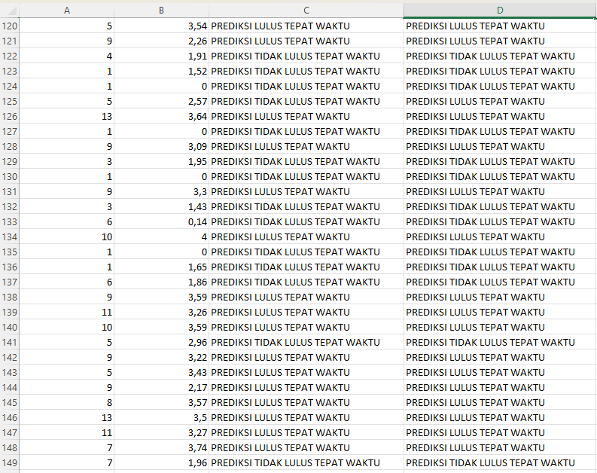

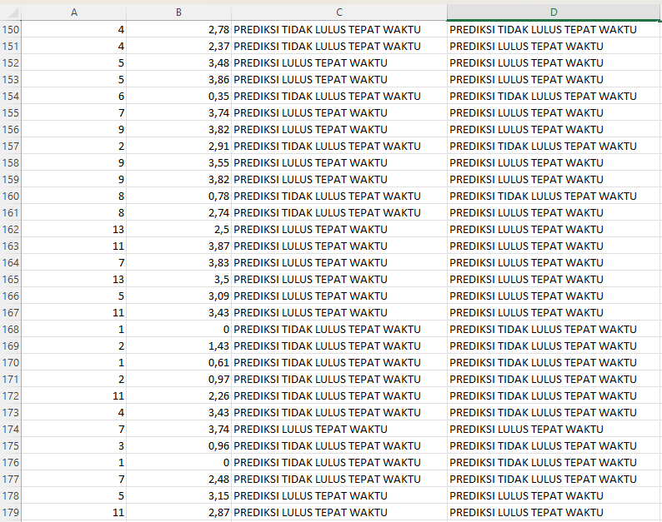

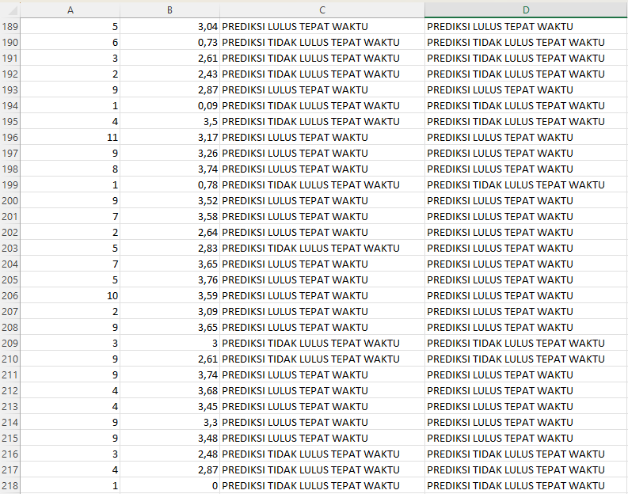

Gambar 27 Gambar 27 Hasil Prediksi Implementasi Algoritma K-Nearest Neighbors

Lampiran 8 Permohonan Penelitian kepada kaprodi informatika

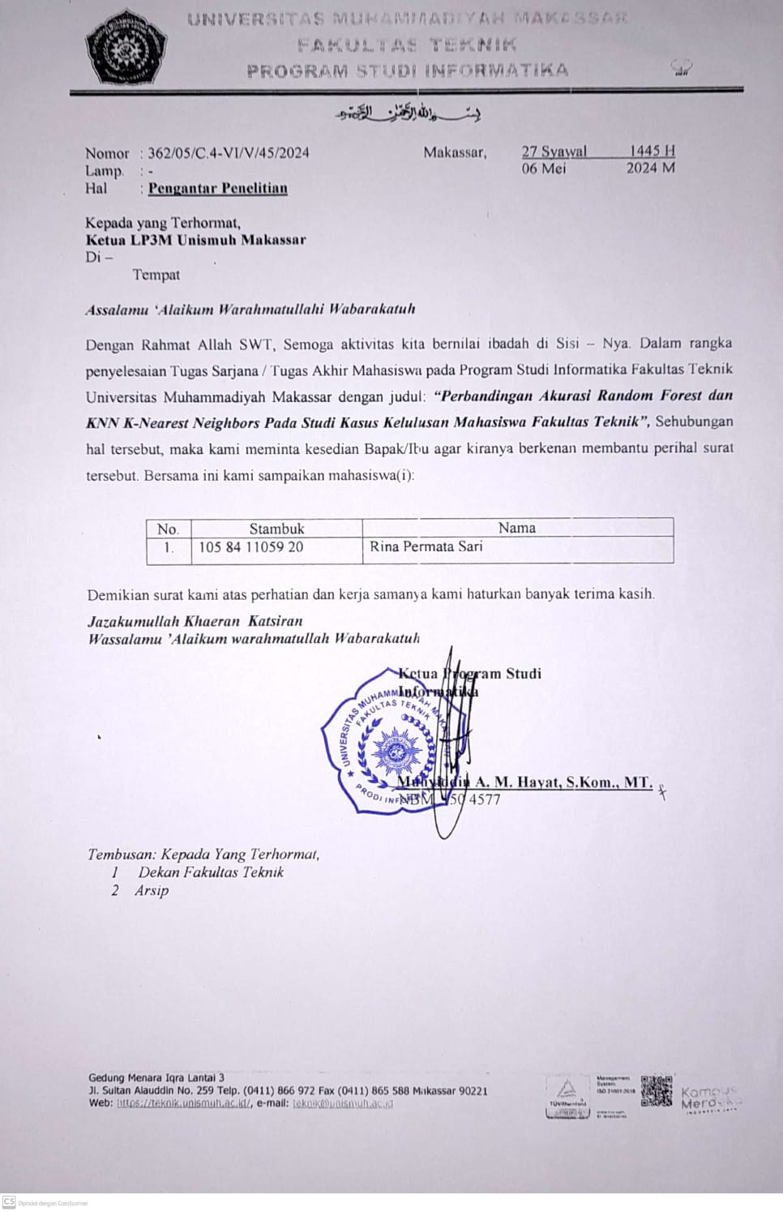

Lampiran 9 Pengantar Penelitian kepada ketua LP3M Unismuh Makassar

